Química & JSPlotly
Índice
1. Introdução 2
2. Como o meio e a velocidade moldam as reações: soluções, equilíbrio, e cinética 2
2.1 Soluções: como descrever a composição 5
2.2 Equilíbrio químico: como entender a estabilidade dinâmica 6
2.3 Cinética química: como entender a rapidez das transformações 6
2.4 Equações 6
3. Termoquímica e Estequiometria: matéria e energia se transformando juntas 14
3.1 Estequiometria: quantificando a transformação 17
3.2 Termoquímica: entendendo a energia 17
4. Arquitetura da matéria: como átomos se organizam e se conectam 24
4.1 ZeMol - um visualizador 3D para modelos atômicos 31
4.1.1 Pequenas moléculas 32
4.1.2 Moléculas gigantes 33
5. Funções e transformações químicas: da matéria mineral às moléculas da vida 36
6. Mundo em reação: Química Ambiental e Eletroquímica 51
6.1 Estrutura de JS 72
7. Química de Materiais e Nanotecnologia - Do plástico do dia-a-dia às partículas invisíveis que mudam o mundo 73
7.1 Nanopartículas 80
Aritmética 90
Arrays 92
Uma palavrinha sobre métodos 92
JavaScript, uma linguagem orientada a objetos 93
8. Química Analítica: como descobrir o que existe, quanto existe, e por quê 96
Separação de comandos, inserção de comentários, e boas práticas 124
Declaração de variáveis 124
“Botando a mão na massa” 124
Tipos de dados 126
Constantes 126
Funções 127

1. Introdução
Introdução

2. Como o meio e a velocidade moldam as reações: soluções, equilíbrio, e cinética
O MUNDO TE CHAMA 
Pense num delicioso e gelado suco de laranja. Ou só num suco, mesmo ! Um suco pode ficar mais forte ou mais fraco ao ser diluído. Da mesma forma, um comprimido efervescente reage mais rápido quando é triturado. Uma garrafa de refrigerante, ao ser aberta, por sua vez, perde gás, porque um equilíbrio foi perturbado. Embora pareçam diferentes, situações como essas compartilham em comum a forma como a matéria responde quando mudamos sua composição, suas condições ou o tempo de observação.
Neste capítulo vamos explorar três ideias fundamentais da Química: soluções (como a composição de uma mistura pode ser descrita), equilíbrio químico (como é a dinâmica das transformações), e cinética química (por que algumas reações acontecem mais rápido do que outras). Nos livros, é comum estudar soluções, equilíbrio e cinética em capítulos diferentes. Mas no mundo real, esses fenômenos acontecem ao mesmo tempo, já o mundo não separa os conceitos. Assim, uma mesma transformação química pode envolver a concentração das espécies em solução, a rapidez com que elas reagem e o estado final que o sistema tende a atingir.
Depois de explorar, você consegue:
- interpretar o efeito da concentração em soluções e reações;
- reconhecer o equilíbrio como um estado dinâmico, e não como ausência de transformação;
- relacionar temperatura, concentração e catalisador com a velocidade das reações;
- perceber que composição, tempo e transformação fazem parte de uma mesma história química;
- usar visualizações interativas para situações simuladas em equilíbrio e cinética de soluções.
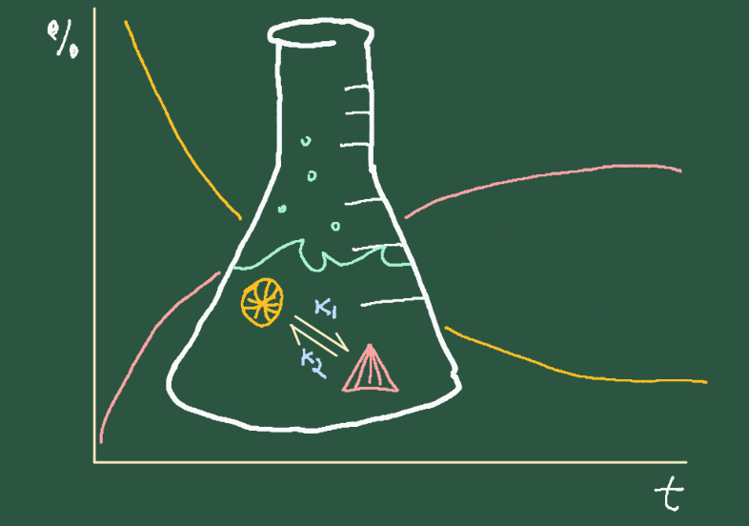
Figura 2.1: Transformação química pode ser pensada como uma colaboração entre solução (o meio), equilíbrio (para onde o sistema tende), e cinética (quão rápido acontece).

MEXA ANTES DE ENTENDER 
Antes de qualquer definição formal, experimente o JSPlotly personalizado abaixo (app) para explorar um pouco as ideias deste capítulo. Sem pressa. Sem decorar fórmulas.
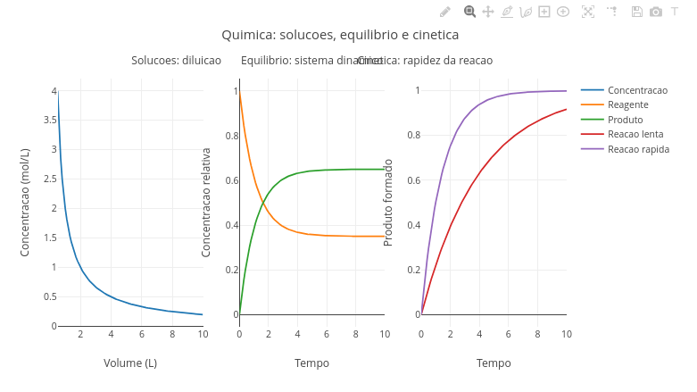
Figura 2.2: Aplicativo de JSPlotly para explorar soluções, equilíbrio e cinética. Clique com o botão direito do mouse neste LINK e abra-o numa nova aba. Ou use a tela capacitiva de seu dispositivo móvel (celular, tablet).
Observe o que acontece nos gráficos quando você altera valores simples ligados a concentração, a diluição e ao comportamento de uma reação ao longo do tempo. Experimente variar concentração, temperatura, ou presença de catalisador no app.

Agite antes de usar
O aplicativo reúne três ideias químicas em uma única visualização: soluções, equilíbrio e cinética. Antes de buscar definições formais, altere pequenos valores no código e observe como os gráficos respondem. Exemplificando:
- Comece pela diluição. Altere a quantidade de soluto:
- const nSoluto = 2.0;
Depois observe o primeiro gráfico. Quanto maior o volume, menor a concentração, pois o mesmo soluto fica distribuído em mais solvente.
- Explore o equilíbrio químico. Modifique os valores para reagentes iniciais e equilíbrio, bem como para os produtos e a constante de equilíbrio do sistema:
- const R0 = 1.0;
const Req = 0.35;
const Peq = 0.65;
const kEq = 0.9;
- Veja como o reagente diminui e o produto aumenta até ambos se aproximarem de valores estáveis.
- Compare reações lentas e rápidas. Altere as constantes cinéticas :
- const k1 = 0.25;
const k2 = 0.70;
- O terceiro gráfico mostra que valores maiores de k fazem o produto ser formado mais rapidamente.
- Teste cenários simples. Experimente aumentar nSoluto, reduzir kEq, aproximar k1 de k2, ou tornar k2 muito maior que k1.
- Observe os três gráficos juntos e pergunte-se: o que está mudando em cada caso — a quantidade dissolvida, a composição do sistema ou a velocidade da transformação ?
Se chegou até aqui, você pode arriscar mais um pouquinho, e tentar responder também as perguntas abaixo:
- quando uma solução fica mais concentrada ou mais diluída ?
- aumentar o volume sempre diminui a concentração?
- quando a reação parece acontecer mais rápido ?
- quando as mudanças ficam intensas no início e depois diminuem ?
- quando o sistema parece se estabilizar ?
- uma reação parar de mudar visualmente significa que ela acabou ?
- por que algumas reações são rápidas e outras lentas
- o que muda primeiro: a quantidade de matéria ou a velocidade com que ela se transforma ?
- ao diluir uma solução reagente, o que muda imediatamente no sistema: a concentração, a velocidade da reação ou a posição do equilíbrio ?
- por que soluções mais concentradas tendem a reagir mais rapidamente do que soluções diluídas ?
- se uma reação ocorre em solução, como a diluição pode influenciar o número de colisões entre partículas ?
- um catalisador altera apenas a rapidez da reação ou também modifica o resultado final do sistema ?

FAZENDO APARECER 
Descrever uma transformação química é a primeira etapa, e entender como ela evolui é a segunda ! Nesse caso, separemos os conceitos de solução, equilíbrio, e cinética.

2.1 Soluções: como descrever a composição
Uma solução é uma mistura homogênea em que uma substância está dispersa em outra. Para descrevê-la, usamos grandezas como concentração comum, concentração em quantidade de matéria, e fração. Quando adicionamos mais soluto, a solução tende a ficar mais concentrada. Quando adicionamos solvente, ocorre uma diluição. Isso é quase óbvio se você pensar no gosto que fica aquele suco de laranja do início do capítulo se você jogar mais água. Assim, a composição não depende apenas do que existe no sistema, mas também de como essa matéria está distribuída no volume.

2.2 Equilíbrio químico: como entender a estabilidade dinâmica
Nem toda reação caminha apenas em um sentido. Em muitos sistemas, reagentes formam produtos, mas os produtos também podem voltar a formar reagentes. Quando as velocidades direta e inversa se igualam, o sistema entra em equilíbrio químico. Isso não significa que tudo parou, mas que as transformações continuam, só que em ritmos compensados. E veja que interessante: quando uma reação atinge seu equilíbrio, as velocidades das transformações ficam iguais. Então não importa mais a velocidade, um domínio da cinética, mas apenas o equilíbrio, esse pertencente aos jardins da termodinâmica.

2.3 Cinética química: como entender a rapidez das transformações
A cinética química investiga a velocidade das reações. Essa velocidade depende de fatores como concentração, temperatura, superfície de contato e presença de catalisadores (aceleradores de velocidade). Em termos microscópicos, reagir exige colisões efetivas. Por isso, aumentar a frequência ou a eficiência dessas colisões costuma aumentar a rapidez da transformação. Agora o mundo é outro…não importa mais as quantidade antes ou após as transformações, porque esse é um domínio do equilíbrio químico.
Assim, a transformação química pode ser entendida em função da composição que ajuda a descrever o sistema, do equilíbrio que revela até onde a transformação tende a caminhar, e da cinética que mostra quão rápido essa caminhada acontece.

2.4 Equações
A química de equilíbrio de soluções e cinética faz uso de algumas relações matemáticas importantes. Essas relações podem sobressair da mudança entre reagentes e produtos durante um equilíbrio químico governado por taxas de reações cinéticas.
A concentração da espécie química depende da relação entre quantidade de soluto n e volume V:
$$C=\frac{n}{V}\left(2.1\right)$$
Já no equilíbrio, a concentração das espécies varia com o tempo $t$ até atingir um valor estável, como na equação Equação 2.2 abaixo.
$$R\left(t\right)=R_{eq}+\left(R_{0}−R_{eq}\right)e^{−k_{eq}t}\left(2.2\right)$$
Nesse equação, t é o tempo da reação, eq a notação de equilíbrio, e k uma constante cinética.
Na prática, o script da Figura 2.2 determina o teor de reagente e produto no tempo t em função da constante de equilíbrio Keq:
$$R\left(t\right)=R_{eq}+\left(R_{0}−R_{eq}\right)e^{−k_{eq}t}$$
$$P\left(t\right)=P_{eq}\left(1−e^{−k_{eq}t}\right)$$
E também ajusta uma situação para uma reação lenta e outra para uma reação rápida, conferindo também valores diferentes para as constantes cinéticas (k_2 > k_1):
$$P_{\text{lenta}}\left(t\right)=P_{max}\left(1−e^{−k_{1}t}\right)$$

$$P_{\text{rápida}}\left(t\right)=P_{max}\left(1−e^{−k_{2}t}\right)$$

VOLTA PRO MUNDO 
Volte às situações iniciais. Quando diluímos um suco, seu sabor muda porque a concentração muda. Quando abrimos um refrigerante, o gás escapa porque um equilíbrio foi deslocado. Quando trituramos um comprimido efervescente, a reação acelera porque aumentamos a superfície de contato. O que diferencia esses casos não é apenas a substância envolvida, mas a maneira como o sistema responde às condições impostas. E o sistema responde, sempre !
Como visto pelo JSPlotly da Figura 2.2, ainda que o sistema seja um só, já que a solução é a mesma, os papeis estão separados, integrando os conceitos de solução (onde o que importa é a concentração e diluição), equilíbrio (onde o que importa é o deslocamento do sistema), e cinética (onde o que importa é a rapidez da transformação).
Ilustrando, se a concentração aumenta, o sistema pode reagir de forma diferente, e se o equilíbrio é perturbado, o sistema tende a se reorganizar. Além disso, se a temperatura ou o contato entre partículas aumenta, a velocidade pode crescer. Nesse caso,
Qual aspecto explica melhor cada situação abaixo: composição, equilíbrio ou velocidade ?
- Ao diluir uma solução reagente, o que muda imediatamente no sistema ?
- Como a diluição pode afetar a velocidade de uma reação ?
- Como a diluição pode deslocar um equilíbrio químico ?
- Um catalisador altera a posição do equilíbrio ou apenas a rapidez com que ele é atingido ?
- Como a temperatura pode afetar de modo diferente a cinética e o equilíbrio ?
- Como concentração, equilíbrio e velocidade podem aparecer juntos numa única situação experimental ?
- E se você pudesse controlar completamente um sistema químico, o que seria mais importante ajustar primeiro: a concentração, a velocidade, ou o equilíbrio ?
- E se duas reações levassem ao mesmo produto, mas uma fosse rápida e outra lenta — qual seria mais útil na prática ?
- Se uma solução é diluída, como isso pode afetar a velocidade da reação e a posição do equilíbrio químico ?
- É possível que uma reação seja muito rápida, mas produza pouca quantidade final de produto ? Como isso pode acontecer ?
- E o contrário: uma reação pode ser lenta, mas altamente favorável à formação de produtos ?
- Por que dizer que um sistema em equilíbrio não significa que as reações pararam ?
- O aumento da temperatura pode afetar tanto a rapidez da reação quanto o equilíbrio químico. O que muda em cada caso ?
- Se as reações direta e inversa ficam mais rápidas, mas o sistema continua atingindo o mesmo estado final, o que isso revela sobre a diferença entre cinética e equilíbrio ?

E SE… 
Agora é hora de ir além. Enquanto o JSPlotly da Figura 2.2 trabalha os conceitos de concentração, diluição, equilíbrio, e velocidade de reação (evolução do teor do reagente no tempo), o objeto interativo a seguir busca acrescentar mais duas variáveias às transformações químicas: temperatura e catalisador.
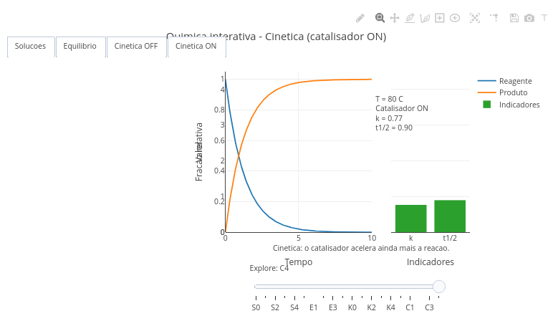
Figura 2.3: Um JSPlotly para ir um pouco mais além em equilíbrio e cinética de soluções químicas. Clique neste LINK para abri-lo em nova aba. Em soluções, a concentração depende do volume; no equilíbrio, reagentes e produtos tendem a valores estáveis; na cinética, o importante é a rapidez com que a transformação acontece.

Agite antes de usar
Este app integra soluções, equilíbrio químico e cinética, permitindo comparar como quantidade de soluto, perturbação do sistema, temperatura e catalisador alteram o comportamento químico. Para utilizá-lo, siga as instruções abaixo.
- Escolha o tema nos botões superiores. Use os botões Soluções, Equilíbrio, Cinética OFF e Cinética ON para alternar entre os modos principais do app.
- Explore soluções. No modo Soluções, use os pontos S0 a S4 no slider. Eles representam diferentes quantidades de soluto:
- const nList = [0.5, 1.0, 1.5, 2.0, 3.0];
Observe que, para um mesmo volume, maior quantidade de soluto gera maior concentração. Para uma mesma quantidade de soluto, aumentar o volume dilui a solução.
- Explore o equilíbrio químico. No modo Equilíbrio, use os pontos E0 a E4. Eles representam diferentes perturbações no sistema:
- const pList = [-0.4, -0.2, 0.0, 0.2, 0.4];
- Observe como as curvas de reagente e produto mudam até atingir um novo estado estável.
- Compare cinética sem catalisador. No modo Cinética OFF, use os pontos K0 a K4. Eles representam diferentes temperaturas:
- const tempList = [10, 25, 40, 60, 80];
- Quanto maior a temperatura, maior o valor de k, mais rápida a formação de produto e menor o tempo de meia-vida t1/2.
- Compare cinética com catalisador. No modo Cinética ON, use os pontos C0 a C4. O catalisador aumenta a velocidade da reação ao multiplicar k:
- const k = 0.18 * fatorTemp * 1.8;
- Compare K1 com C1, K2 com C2 e assim por diante. A temperatura é a mesma, mas a reação catalisada ocorre mais rapidamente.
- Use o painel da direita. Em cada modo, o gráfico de barras resume uma informação importante: composição da solução, estado final do equilíbrio ou indicadores cinéticos como k e t1/2.
Mexendo um pouco no aplicativo, experimente:
- aumentar ou diminuir a concentração inicial;
- variar o volume sem mudar a quantidade de soluto;
- perturbar o equilíbrio adicionando reagente ou produto;
- elevar a temperatura;
- ligar e desligar o efeito de um catalisador.
Se quiser apropriar-se dos conceitos do capítulo, procure explorar mais cenários com os aplicativos da Figura 2.2 e Figura 2.3, e tente responder às (…muitas) questões que seguem.
Claro, Santa! Segue sem negrito e com espaço antes do ponto de interrogação:
- E se, ao preparar uma solução e depois adicionar mais solvente, o que mudasse imediatamente fosse a concentração das espécies, e não necessariamente a velocidade da reação ou a posição do equilíbrio ?
- E se uma solução reagente fosse diluída antes de a reação ocorrer ? Como essa diluição poderia afetar a posição do equilíbrio final e a rapidez com que ele é atingido ?
- E se duas soluções tivessem o mesmo soluto, mas concentrações diferentes ? Qual delas favoreceria maior frequência de colisões entre partículas reagentes, e o que isso sugeriria sobre a velocidade da reação ?
- E se, em um sistema em equilíbrio químico, adicionássemos mais solvente ? Como essa adição poderia deslocar o equilíbrio ?
- E se uma simples diluição favorecesse os reagentes em alguns casos e os produtos em outros ? Por que isso poderia acontecer ?
- E se ajustássemos a concentração no simulador e, depois, mudássemos para o modo cinética ? O que mudaria primeiro: a forma da curva ou o valor final ?
- E se comparássemos soluções mais concentradas e mais diluídas ? Por que as soluções mais concentradas costumam reagir mais rapidamente ?
- E se dobrássemos o volume de uma solução sem alterar a quantidade de soluto ? O que aconteceria com a concentração e como isso influenciaria a velocidade da reação ?
- E se adicionássemos um catalisador ? Ele aceleraria a chegada ao equilíbrio ou modificaria a posição final do equilíbrio ?
- E se aumentássemos a temperatura ? O que mudaria na rapidez da reação e o que poderia mudar no equilíbrio químico ?
- E se o sistema entrasse em equilíbrio ? Por que isso não significaria que as reações pararam ?
- E se a reação direta e a inversa ficassem mais rápidas, mas o estado final continuasse o mesmo ? O que isso revelaria sobre cinética e equilíbrio ?
- E se uma transformação química ficasse mais rápida sem produzir maior quantidade final de produto ? Como isso poderia ser explicado ?
- E se uma solução concentrada reagisse rapidamente, mas ainda formasse pouca quantidade final de produto em equilíbrio ? Como isso seria possível ?
- E se diluíssemos uma mistura reacional ? Isso apenas reduziria a velocidade ou também poderia mudar o estado final ?
- E se uma reação fosse muito rápida, mas pouco favorável à formação de produto ? E se acontecesse o contrário ?
- E se observássemos uma transformação química ? Como poderíamos distinguir efeitos de concentração, cinética e equilíbrio ?
- E se ativássemos o catalisador no simulador ? O sistema mudaria o resultado final ou apenas chegaria mais rápido ?
- E se, no modo equilíbrio, alterássemos a perturbação ? O sistema mudaria de destino ou apenas o caminho até ele ?
- E se um sistema em equilíbrio continuasse reagindo mesmo sem mudança aparente ? Por que isso aconteceria ?
- E se aumentássemos a concentração ou alterássemos a temperatura ? Como o sistema responderia ?
- E se algumas reações chegassem mais rápido ao mesmo resultado ? Por que isso aconteceria ?
- E se alterássemos a temperatura ? Ela modificaria apenas a velocidade ou também poderia deslocar o equilíbrio ?
- E se adicionássemos um catalisador ? Ele mudaria o resultado final ou apenas o caminho até ele ?
- E se o sistema parecesse não mudar mais ? Como saber se ele chegou ao equilíbrio ou apenas está reagindo muito devagar ?
- E se estivéssemos analisando uma reação real ? Como distinguir se uma mudança se deve à concentração, à velocidade ou ao equilíbrio ?
- E se, em um sistema em solução, diluição, temperatura e catalisador fossem alterados simultaneamente ? O que aconteceria ?
- E se várias alterações ocorressem ao mesmo tempo ? Quais aspectos deveriam ser analisados separadamente ?
Em síntese, perceba que uma mesma transformação química pode ser vista sob três perspectivas: soluções, cinética, e equilíbrio. Pode-se então concluir que soluções mostram como a concentração depende da relação entre soluto e volume. Já o equilíbrio mostra como reagentes e produtos tendem a um estado estável, enquanto que a cinética mostra como temperatura e catalisador controlam a rapidez da transformação.

MESMO PADRÃO, OUTROS MUNDOS 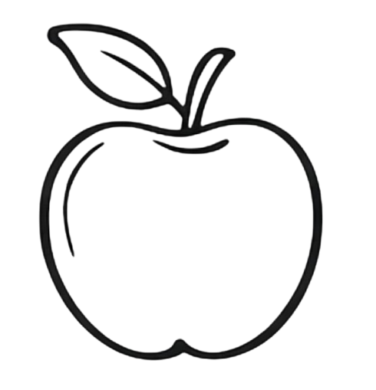
A mesma lógica descrita aqui para soluções, equilíbrio, e cinética, aparece em diversos contextos. Entre os muitos, pode-se elencar o preparo de soro caseiro e bebidas, o controle de acidez e conservação de alimentos, o equilíbrio entre gás dissolvido e gás liberado, o comportamento de comprimidos efervescentes e antiácidos, os processos industriais que exigem rendimento e rapidez, bem como o comportamento de enzimas e catalisadores em sistemas biológicos.
E a partir daqui, novos caminhos podem ser explorados em Química, como a solubilidade e curvas de dissolução, o princípio de Le Chatelier (ajuste espontâneo para equilibrar uma solução que foi perturbada), a energia de ativação (necessária para a reação acontecer), as leis de velocidade relacionadas à concentração, os mecanismos de reação, bem como as diversas aplicações ambientais, industriais e biológicas.

POR DENTRO DA FERRAMENTA 
Este espaço é dedicado para se aprender um pouco mais como funcionam os códigos que geram os objetos interativos deste livro. Isso reforça o pensamento computacional, a lógica de programação, e um extenso conjunto de competências digitais exigidas no mundo contemporâneo. Ilustrando para o primeiro JSPlotly da Figura 2.2:
Primeiro, define-se o sistema químico e as condições iniciais. Em seguida, escolhem-se as variáveis a acompanhar. Para cada alteração feita pelo usuário, o programa recalcula os valores e atualiza os gráficos. Traduzindo isso como um pseudocódigo, uma aproximação da linguagem de programação utilizada, poderiamos compor:
1. Definir o tipo de sistema quimico;
2. Escolher as condicões iniciais;
3. Informar concentração, volume, temperatura e outros parametros;
4. Para cada atualização:
a. recalcular a concentração da solução;
b. estimar a evolução temporal da reação;
c. comparar velocidade direta e inversa;
d. verificar o efeito de temperatura e catalisador;
5. Armazenar os resultados;
6. Construir os gráficos
Já para o JSPlotly da Figura 2.3, à despeito de sua complexidade, pode-se colocar a ideia geral do trecho do pseudocódigo que alterna sobre as condições como:
se o modo for soluções:
calcular concentração = quantidade / volume
se o modo for equilíbrio:
calcular velocidades direta e inversa
atualizar o sistema ate aproximação do equilíbrio
se o modo for cinética:
calcular taxa com base nos parâmetros escolhidos
atualizar a concentração ao longo do tempo
mostrar curvas e valores na tela
Essa estrutura pode ser adaptada para muitos outros temas da Química, desde titulações e tamponamento até reações enzimáticas e processos industriais.

3. Termoquímica e Estequiometria: matéria e energia se transformando juntas
O MUNDO TE CHAMA 
Quando um combustível queima, libera calor. Quando colocamos gelo em uma bebida, o ambiente esfria. Quando um comprimido efervescente reage, percebemos transformação e energia ao mesmo tempo.
Quanto de matéria reage … e quanta energia está escondida nessa transformação ?
Neste capítulo, vamos explorar dois ramos fundamentais da Química: a Estequiometria, que permite quantificar reagentes e produtos, e a Termoquímica, que revela a energia envolvida nas transformações. Nos livros didáticos, esses temas costumam aparecer separados. Mas o mundo não separa quantidade de energia. Na prática, toda reação química envolve simultaneamente quantidade de matéria transformada e energia trocada com o ambiente. Ou seja, cada reação envolve o quanto reage e quanta energia está envolvida no processo
Depois de explorar, você consegue:
- interpretar proporções em reações químicas;
- calcular quantidades de reagentes e produtos;
- compreender reações exotérmicas e endotérmicas;
- relacionar quantidade de matéria com energia liberada ou absorvida;
- explorar os temas do capítulo com auxílio de visualizações interativas
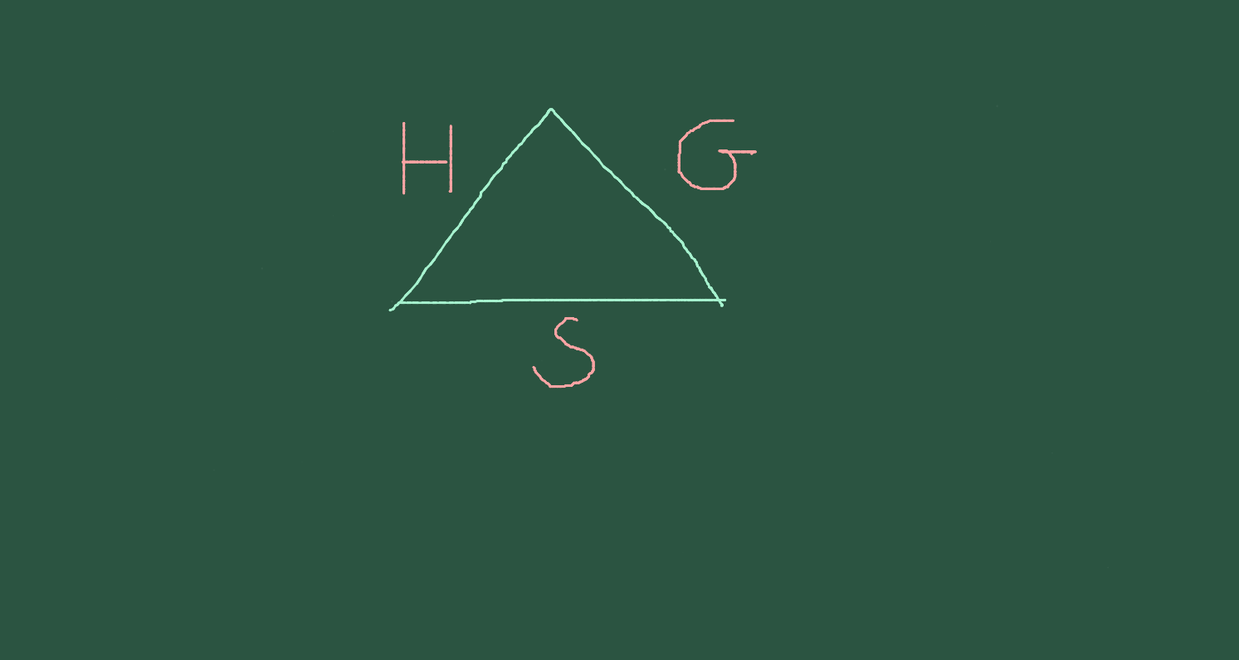
Figura 3.1: A transformação da matéria é sempre acompanhada de um fluxo de energia.

MEXA ANTES DE ENTENTER 
Antes de qualquer fórmula, experimente o objeto interativo de JSPlotly que segue.
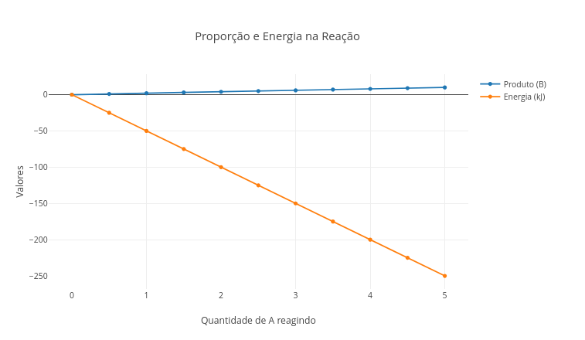
Figura 3.2: JSPlotly para estudo inicial de estequiometria e termoquímica: matéria e energia evoluindo juntas. Clique com o botão direito neste LINK e abra em nova aba.
Esse script mostra, de forma simples, como uma reação química pode ser analisada por dois lados ao mesmo tempo: a estequiometria (quanto produto se forma) e a termoquímica (quanta energia é liberada ou absorvida). Você pode variar a quantidade de reagente e observar quanto de produto é formado e quanta energia é liberada.

Agite antes de usar
No início do código, altere o trecho abaixo para outros valores, e vá clicando no botão add entre esses para observar o resultado.
const A_inicial = 5;
Experimente valores como 2, 8, e 10. E observe que, quando se aumenta a quantidade de (A), mais produto (B) é formado e mais energia total participa da reação. A reação usada no script é:
$$A→2B\left(3.1\right)$$
Isso significa que:
$$1\text{mol de}A→2\text{mols de}B\left(3.2\right)$$
Portanto, a quantidade de produto formado depende da proporção entre os coeficientes da reação:
$$B=\frac{coef_{B}}{coef_{A}}⋅A\left(3.3\right)$$
Agora altere o trecho abaixo, experimentando valores de -20, -100, e 50.
const deltaH = -50 ; kJ/mol
Essa energia é denominada entalpia, com o delta representando sua variação global na reação. Nos livros essa quantidade é normalmente representada por $Δ$H. Perceba que, embora pareça estranho, valores negativos de “deltaH” dão uma inclinação positiva para a reta de energia, enquanto que valores positivos resultam em inclinação negativa. Ou seja, “-deltaH” indica que a energia aumenta com (A) enquanto que “+deltaH” indica que essa energia reduz.
De fato, quando:
$Δ$H > 0; a reação absorve energia (endotérmica); $Δ$H < 0; a reação libera energia (exotérmica).
No script essa energia total é calculada por:
$$E=n⋅ΔH\left(3.4\right)$$
Onde: n é a quantidade de reagente (mol) e $Δ$H a variação de entalpia da reação (em kJ/mol). Assim, é possível traçar alguns cenários interessantes com o app:
- Mais reagente. Aumente A_inicial e observe que a quantidade de produto aumenta proporcionalmente.
- Reação mais exotérmica. Use um valor mais negativo para deltaH. Isso representa uma reação que liberar energia.
- Reação endotérmica. Troque a entalpia para um valor positivo. Isso representa uma reação que absorve energia.
- Mudança na proporção. Troque o coefBpara 4. Observe que mais produto é formado para a mesma quantidade de reagente.
O script mostra que uma equação química balanceada permite prever quanto reagente é consumido, quanto produto é formado, e quanta energia é liberada ou absorvida no processo.

FAZENDO APARECER 
Agora organizemos as ideias.

3.1 Estequiometria: quantificando a transformação
A estequiometria estuda as relações quantitativas entre reagentes e produtos. A partir de uma equação balanceada, podemos determinar quanto de reagente é necessário, quanto de produto será formado, e qual reagente limita a reação. Ou seja, a reação ocorre em proporções fixas.

3.2 Termoquímica: entendendo a energia
A termoquímica estuda o calor envolvido nas reações químicas. Se exotérmica, o calor é liberado (ou exergônica, de “energia”); se endotérmica (ou endergônica) a reação absorve energia. A grandeza central envolvida é a variação de entalpia ($Δ$H).
Desse modo, toda reação possui, simultaneamente, uma proporção de matéria e uma variação de energia associada. Dobrar a quantidade de reagente resultará no dobro da energia envolvida. Reduzir a reação à metade resultará na redução da energia total. Considerando a quantidade de material envolvida na reação como n:
$$ΔH_{\text{total}}=n⋅ΔH_{\text{reação}}\left(3.5\right)$$
Onde:
$Δ$H_total é a energia total liberada ou absorvida pela quantidade que reagiu; n é a quantidade de matéria que efetivamente reagiu, em mol; *$Δ$_reação* é a variação de entalpia por mol de reação, definida no script como:
$$ΔH_{\text{reação}}=−50\text{kJ/mol}\left(3.6\right)$$
A relação de proporcionalidade entre a matéria e a energia envolvidas numa reação química é conhecida por Lei de Hess. Por essa regra a energia é conservada na reação:
$$ΔH_{\text{reação}}=∑ΔH_{\text{produtos}}−∑ΔH_{\text{reagentes}}$$
Onde o símbolo $\Sigma$ representa a somatória de elementos envolvidos. Usando a relação de entalpias de formação:
$$ΔH_{\text{reação}}=∑n_{p}ΔH_{f}^{∘}\left(\text{produtos}\right)−∑n_{r}ΔH_{f}^{∘}\left(\text{reagentes}\right)$$
Onde n_p e n_r são os coeficientes estequiométricos dos produtos e reagentes (mols de cada que reagem).

VOLTA PRO MUNDO 
Volte às situações iniciais. Observe que combustível queimando sugere energia liberada, que gelo derretendo indica energia absorvida, e que comprimido efervescente reagindo sugere matéria e energia juntos. Agora conseguimos interpretar melhor que a quantidade determina quanto reage, e que a energia determina como o sistema troca calor. Mas se é assim, então:
O que explica melhor cada situação: quantidade ou energia?
Traduzindo em perguntinhas menores:
- é possível liberar muita energia com pouca matéria ?
- é possível ter muita matéria reagindo com pouca energia ?
- como identificar o reagente limitante em uma situação real (aquele que, se faltar, não tem reação) ?
Para responder esses a questionamentos, experimente o próximo app de JSPlotly.
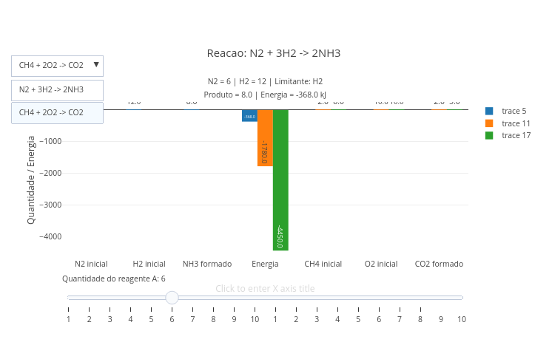
Figura 3.3: Aplicativo para estudo estequiométrico e energético da formação de amônia: quando estequiometria e termoquímica caminham juntas. Clique neste LINK para abrir em nova aba.

Agite antes de usar
Nesse segundo objeto interativo, você passa a trabalhar com um sistema químico mais completo e realista, onde é possível escolher diferentes reações químicas e variar a quantidade do reagente principal. E também pode observar tanto o produto formado e a energia envolvida, quanto o reagente limitante. Para isso:
- Utilize o menu suspenso para escolher a reação química.
- Use a barra deslizante (slider) para variar a quantidade do reagente principal.
Observe como o sistema responde a cada alteração para a quantidade de produto formado, a energia total liberada ou absorvida, qual reagente está limitando a reação, e se variações num reagente continuam tendo efeito no sistema.
O script simula a reação de formação da amônia:
$$N_{2}+3H_{2}→2NH_{3}\left(3.7\right)$$
Ele permite variar a quantidade inicial de N${}_{2}$, mantendo H${}_{2}$ fixo. Com isso, você pode observar qual reagente limita a reação, quanto NH${}_{3}$ é formado, quanta energia é liberada, e como matéria e energia se transformam juntas.
A equação química balanceada informa a proporção da reação:
$$1\text{mol de}N_{2}+3\text{mols de}H_{2}→2\text{mols de}NH_{3}\left(3.8\right)$$
Isso significa que, para cada 1 mol de N${}_{2}$, são necessários 3 mols de H${}_{2}$. Então, se um dos reagentes acaba antes, ele se torna o reagente limitante. Para experimentar essa situação, use o slider Quantidade de N2 (mol). Ao aumentar N${}_{2}$, observe:
- quando N${}_{2}$ é o limitante;
- quando H${}_{2}$ passa a limitar a reação;
- quanto NH${}_{3}$ é formado;
- como a energia total muda.
Observe que a quantidade de H${}_{2}$ é fixa no código (const H2_fixo):
$$n_{H_{2}}=12\text{mol}\left(3.9\right)$$
Como a reação exige 3 mols de H${}_{2}$ para cada 1 mol de N${}_{2}$, o H${}_{2}$ permite no máximo o valor abaixo de “mols de reação”:
$$\frac{12}{3}=4\left(3.10\right)$$
Isso significa que, quando há mais de 4 mols de N${}_{2}$, o H${}_{2}$ passa a ser o limitante.
O script calcula o avanço possível da reação ($ξ$) a partir de cada reagente:
$$ξ_{N_{2}}=\frac{n_{N_{2}}}{1}\left(3.11\right)$$
$$ξ_{H_{2}}=\frac{n_{H_{2}}}{3}\left(3.12\right)$$
O avanço real é o menor deles:
$$ξ=min\left(ξ_{N_{2}},ξ_{H_{2}}\right)\left(3.13\right)$$
Depois, o script calcula o produto formado:
$$n_{NH_{3}}=2ξ\left(3.14\right)$$
E a energia total:
$$E=ξ⋅ΔH\left(3.15\right)$$
Neste modelo, a energia da reação é dada por:
$$ΔH=−92\text{kJ}\left(3.16\right)$$
Como o valor é negativo, a reação é exotérmica, ou seja, libera energia. Quanto maior o avanço da reação, maior a energia liberada.
Dessa forma, é possível alguns cenários interessantes com o aplicativo da Figura 3.3:
- Pouco $N_{2}$. Use valores pequenos, como 1, 2 ou 3 mol, e observe que N${}_{2}$ limita a reação.
- Mistura estequiométrica. Use 4 mol de N${}_{2}$. Nesse caso:
$$4N_{2}+12H_{2}$$
Estão exatamente na proporção da reação.
- Excesso de N${}_{2}$. Use valores maiores que 4 mol de N${}_{2}$, e observe que H${}_{2}$ passa a limitar a reação. Mesmo aumentando N${}_{2}$, o NH${}_{3}$ formado não aumenta mais.
Tente também responder as perguntas que seguem.
- aumentar o reagente principal sempre aumenta o produto ?
- o que acontece quando outro reagente passa a limitar o sistema ?
- duas reações diferentes mas com quantidades semelhantes liberam a mesma energia ?
- por que algumas reações são muito mais energéticas que outras ?
- por que adicionar mais reagente não altera o resultado final quando se passa do ponto de saturação desse ?
- por que a energia deixa de aumentar quando esgota-se o reagente limitante ?
E como um todo, veja que não basta ter muito reagente. É preciso ter os reagentes na proporção correta, já que a reação só avança até onde o reagente limitante permite.

E SE… 
Algumas considerações sobre o app da Figura 3.3 valem a pena uma abstração da “caixa pensante”, sobre::
- E se aumentarmos N${}_{2}$ mas mantivermos H${}_{2}$ fixo?
- E se passarmos do ponto estequiométrico ?
- E se o reagente em excesso não for consumido ?
- E se a energia liberada parar de aumentar mesmo com mais N${}_{2}$ ?
- E se quisermos produzir mais NH${}_{3}$… devemos aumentar N${}_{2}$ , H${}_{2}$, ou ambos ?
Agora…que tal integrar tudo isso acima com um conceito visto na Seção 2.3, o tempo da reação ?! Para isso, experimente mais um JSPlotly abaixo.
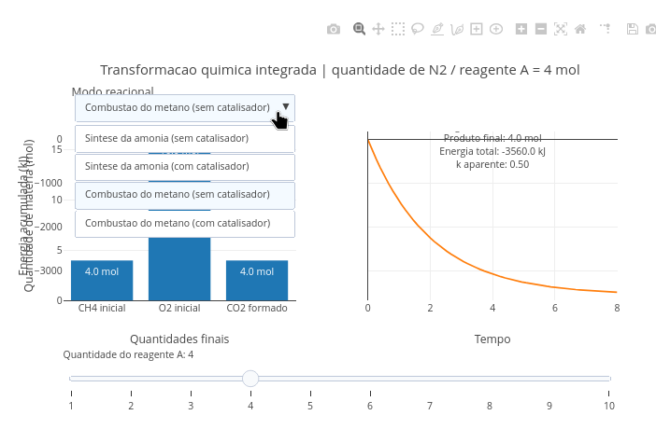
Figura 3.4: JSPlotly para integração de estequiometria (quanto reage), termoquímica (quanta energia está envolvida) e cinética (quão rápido ocorre). Clique neste LINK e abra-o em nova aba.
Nesse simulador, você pode explorar uma transformação química para amônia ou metano envolvendo três faces simultâneas: quanto reage, quanta energia está envolvida, e quão rápido o sistema evolui na presença de um catalisador.

Agite antes de usar
Escolha um modo reacional e utilize o slider para variar a quantidade do reagente principal. Observe as quantidades finais (painel esquerdo), a energia acumulada ao longo do tempo (painel direito), o reagente limitante, a energia total e a rapidez da transformação.
O código traz os coeficientes da reação para se trabalhar: coefA: 1, coefB: 3, e coefP: 2. Esses coeficientes representam a equação química balanceada:
$$A+3B→2P$$
{#ea-A3B}
No exemplo da amônia:
$$N_{2}+3H_{2}→2NH_{3}\left(3.17\right)$$
Eles determinam a proporção entre reagentes e a quantidade de produto formado. A quantidade disponível de reagente B é dada por B__fixo, identificando-o como reagente limitante. A relação fica então:
$$ξ=min\left(\frac{n_{A}}{coefA},\frac{n_{B}}{coefB}\right)\left(3.18\right)$$
Esse é o “coração” do modelo. Ele determina quanto a reação pode avançar, e conecta estequiometria com termoquímica.
A constante cinética k controla a velocidade da reação:
k: 0.85,
Assim, a evolução temporal da reação é modelada por:
$$f\left(t\right)=1−e^{−kt}\left(3.19\right)$$
Isso significa que quando k é pequeno a reação é lenta, e quando k é grande a reação fica rápida. Nesse sentido, o catalisador aumenta o valor de k.
No código, essa evolução da reação no tempo é dada por:
fracao = 1 - Math.exp(-k * tempo);
Em síntese, cada parâmetro do código representa uma ideia física:
- coeficientes $→$ proporção
- quantidade $→$ limite da reação
- deltaH $→$ energia
- k $→$ tempo da transformação
Se você desejar explorar alguns cenários também para esse último app, seguem algumas sugestões.
- Crescimento controlado pelo limitante. Enquanto um reagente limita o sistema, aumentar sua quantidade aumenta produto e energia.
- O excesso deixa de importar. Quando outro reagente passa a limitar, adicionar mais do primeiro não altera o resultado final.
- Catalisador. O catalisador acelera o processo, mas não altera o resultado final.
- Comparação entre reações. Duas reações com quantidades semelhantes podem liberar energias muito diferentes.
- Intensidade energética. Pequenas quantidades de material podem gerar grandes quantidades de energia, dependendo da reação.

MESMO PADRÃO, OUTROS MUNDOS 
O tema descrito ao longo do capítulo encontra aplicação prática em contextos bem diversas, como no uso de combustíveis e o funcionamento de motores, no metabolismo energético das células vivas, em diversos processos industriais, e nas calorias liberadas pelos alimentos. Em todos eles, matéria e energia estão intimamente conectadas.

POR DENTRO DA FERRAMENTA 
Entre os 3 scripts deste capítulo, o que permite trabalhar com proporção de matéria e energia da Figura 3.2 possui uma estrutura que pode ser aplicada a diversos sistemas químicos. Olhando mais panoramicamente para o script, pode-se sugerir que seu pseudocódigo envolve algumas etapas simples, como:
1. definir a equação química;
2. informar quantidades iniciais;
3. identificar o reagente limitante;
4. calcular o produto formado;
5. calcular a energia total;
6. acompanhar a evolução no tempo.
No código do JSPlotly a proporção química aparece aqui:
const B_formado = (coefB / coefA) * A_inicial;
A energia total aparece aqui:
const energia = A_inicial * deltaH;
E o gráfico é gerado variando a quantidade de (A) que reage:
for (let i = 0; i <= A_inicial; i += 0.5)

4. Arquitetura da matéria: como átomos se organizam e se conectam
O MUNDO TE CHAMA 
O sal se dissolve na água, o cobre conduz eletricidade, o diamante é muito duro, e o grafite quebra-se com facilidade por ser macio. Compreender essas diferenças começa dentro do átomo, na forma como os elétrons se organizam, e se estende até como os átomos interagem entre si.
Depois de explorar, você consegue:
- Compreender a organização eletrônica dos átomos
- Relacionar distribuição eletrônica com propriedades químicas
- Diferenciar ligações iônicas, covalentes e metálicas
- Interpretar como interações entre átomos geram materiais com propriedades distintas
- Explorar modelos químicos de forma interativa e computacional
- Utilizar um aplicativo completo para observar e estudar moléculas em 3D
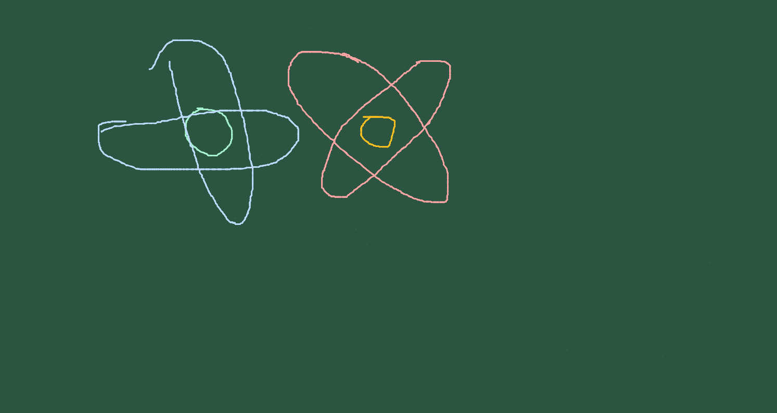
Figura 4.1: A estrutura eletrônica define o comportamento da matéria.

MEXA ANTES DE ENTENDER 
Antes de explorar os conceitos deste capítulo, experimente o script abaixo sobre distribuição eletrônica. Ele mostra como os elétrons se distribuem e preenchem progressivamente as camadas eletrônicas:
$$K→L→M→N\left(4.1\right)$$
E também mostra tendência à estabilidade quando a camada externa se completa, essa denominada camada de valência.
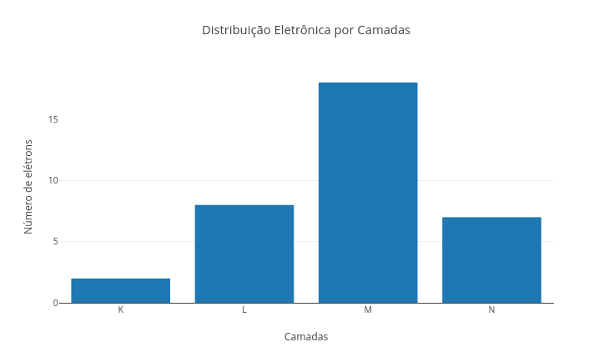
Figura 4.2: A matéria começa com a distribuição dos elétrons ao redor do núcleo. Clique com o botão direito neste LINK e abra em nova aba.

Agite antes de usar
O script mostra como os elétrons de um átomo se distribuem em camadas ao redor do núcleo. Para utilizá-lo, começe alterando no topo do código o valor para o número atômico de um átomo (Z). Ele representa o número de prótons do átomo. Em um átomo neutro, também representa o número de elétrons.
const input_Z = 35;
Você pode clicar no botão add após apagar a área gráfica (clean), ou não, e nesse caso podendo comparar valores distintos para Z. Cada barra do gráfico representa uma camada eletrônica, K (mais interna), L, M, e N. A altura da barra indica quantos elétrons estão naquela camada. Assim, os elétrons não ficam distribuídos ao acaso, mas ocupam camadas com capacidades máximas:
- K $→$ até 2 elétrons
- L $→$ até 8 elétrons
- M $→$ até 18 elétrons
- N $→$ até 32 elétrons
No script, essas camadas são preenchidas de dentro para fora. Algumas situações para você pode trabalhar no app:
- Hidrogênio. Possui apenas 1 elétron na camada K.
input_Z = 1;
- Oxigênio. A camada K se completa, e L parcialmente preenchida.
input_Z = 8;
- Cálcio. Começa a ocupar camadas mais externas.
input_Z = 20;
- Bromo. Ocupa várias camadas.
input_Z = 35;
Usando o script, tente comparar elementos com Z pequeno e grande, e observe padrões de repetição (periodicidade).
Durante a distribuição eletrônica, as camadas internas enchem primeiro, as externas definem o comportamento químico, e o último nível ocupado responde às reações químicas do átomo, podendo então ser considerado, se não o mais importante, o mais prático ! Ou seja, não é o átomo inteiro que reage, mas sim seus elétrons mais externos.
Esses eletróns da última camada orbital respondem também porque os átomos fazem ligações, e porque alguns ganham, perdem, ou compartilham elétrons. Daí é que nascem as ligações químicas. Portanto, a estrutura da matéria não é aleatória, mas segue uma lógica de preenchimento em camadas que determina a estabilidade, reatividade e o tipo de ligação que os átomos conseguem fazer.

FAZENDO APARECER 
Os átomos tendem a reagir com outros átomos em função de sua última camada orbital. Assim, é possível que a observação da quantidade de seus elétrons livres tenha correlação com essa capacidade de fazer ligações químicas. Nessa direção, tente prever o comportamento químico de um átomo só olhando sua última camada, pra saber se o átomo escolhido tende a perder, ganhar ou compartilhar elétrons.
Átomos não se ligam “por acaso”. Eles se ligam porque isso leva a um estado de menor energia. Entre os tipos de ligação química encontram-se as ligações iônicas(transferência de elétrons), as ligações covalentes (compartilhamento de elétrons), e as ligações metálicas(por elétrons livres).
Se quiser uma ajudinha, experimente o app de JSPlotly na sequência, e que trata de ligações químicas, ou seja, de como os átomos interagem energeticamente.
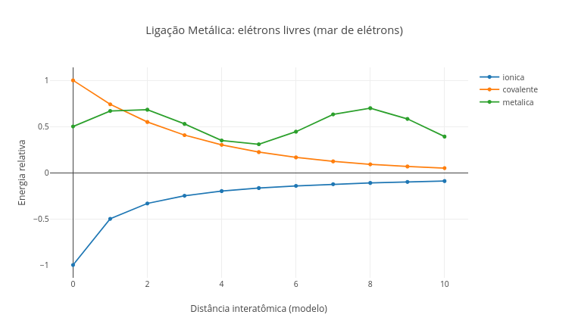
Figura 4.3: Toda ligação química é uma busca por estabilidade energética. Clique neste LINK para abrir o app em uma nova aba.

Agite antes de usar
Esse script é bem facinho. Basta você selecionar o tipo de ligação no código (iônica, metálica, ou covalente) para ter o perfil energético da interação entre dois átomos em função da distância. Dessa forma, ele compara, de forma simplificada, os tipos de ligação química. Para seu uso, basta alterar:
const input_tipo = "covalente";
Observe que tanto a curva como o título do gráfico mudam a cada opção. A curva não representa uma equação real completa da ligação, é claro, pois isso está bem além da proposta deste livro. Mas é um modelo visual simplificado para comparar ideias. Observe a forma da curva e a estabilidade energética. Esse script ajuda você a perceber que a matéria não depende apenas dos átomos presentes, mas também da forma como eles se conectam.
Na situação apresentada, significa que a ligação iônica se dá por uma transferência de elétrons, enquanto que a ligação covalente por um compartilhamento de elétrons, e a ligação metálica pela existência de um “mar” de elétrons livres, ou melhor uma “nuvem eletrônica” circulando entre vários átomos.

VOLTA PRO MUNDO 
O sal de cozinha (NaCl) forma uma rede cristalina devido às ligações iônicas entre seus átomos. O cobre (Cu) conduz eletricidade devido às ligações metálicas existentes. A água (H${}_{2}$O) compartilha seus elétrons numa ligação covalente (polar). Isso sugere que a forma como os elétrons se organizam determina como os átomos se ligam (invisível), o que por sua vez resulta nas propriedades da matéria (visível).
Agora o mais legal. Como você já percebeu que as ligações químicas são apenas modos diferentes nos quais a matéria organiza elétrons entre átomos, use o app da Figura 4.2 para compreender um pouco mais o que o app da Figura 4.3 quis dizer. Você pode trabalhar com os cenários abaixo:
- Quem quer elétrons ?. Teste o script da Figura 4.2 com Z = 11 (Na) e Z = 17 (Cl), e visualize o potencial para a formação de uma ligação iônica entre esses átomos.
- Compartilhar ou não ?. Teste elementos com Z próximos, e discuta sobre a eletronegatividade que os permite compartilhar elétrons numa ligação covalente.
- Por que metais conduzem ?. Selecione uma ligação metálica no script da Figura 4.3, e tente relaciná-lo com o potencial de mobilidade eletrônica de seus átomos.

E SE… 
Algumas questões surgem naturalmente dos apps explorados até então.
- E se aumentarmos o número atômico, o que muda na distribuição eletrônica, e como isso afeta a tendência do átomo em fazer ligações ?
- E se os átomos tiverem eletronegatividade muito diferente, em que ponto o compartilhamento deixa de ser “justo” e passa a ser praticamente uma transferência ?
- E se houver muitos átomos compartilhando elétrons ao mesmo tempo (rede covalente), como isso explica materiais extremamente duros, como o diamante ?
- E se os elétrons mudam de comportamento em cada tipo de ligação, por que os materiais resultantes também mudam tanto ?
- E se a ligação química é a “alma” da matéria, o que a conecta com propriedades como dureza, condução elétrica e ponto de fusão ?
- E se apenas os elétrons da camada de valência participam das ligações, o que aconteceria se os elétrons mais internos também participassem ?
- E se um átomo “quer” ganhar ou perder elétrons, então esse “querer” é real ou é uma forma de descrever busca por estabilidade ?
- E se a mesma dupla de átomos puder formar ligações diferentes dependendo do ambiente, o que muda quando a interação ocorre isolada ou dentro de um material maior ?
- E se organizarmos os átomos de forma diferente, mantendo os mesmos elementos, como explicar que grafite e diamante são feitos só de carbono, mas têm propriedades tão distintas ?
Agora um “E…se” já respondido: “E se…” tudo isso for verdade, como a gente poderia resumir tudo ?
$$\text{átomo}→\text{distribuição eletrônica}→\text{ligação}→\text{estrutura}→\text{propriedade}$$
Ou seja, a distribuição eletrônica sugere a ligação, e essa gera uma estrutura que define as propriedades da matéria.
E que tal agora um JSPlotly para observar exatamente o exposto no diagrama acima ?
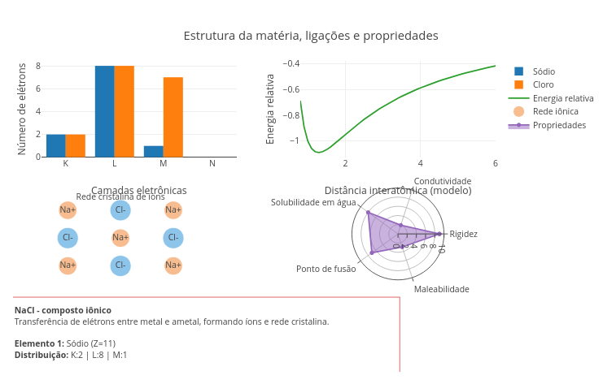
Figura 4.4: A matéria é explicada pela forma como os átomos se organizam. Clique neste LINK para abrir o aplicativo em nova aba.

Agite antes de usar
O script busca integrar tudo o que foi visto no capítulo: distribuição eletrônica, tipo de ligação, estrutura do material, e propriedades macroscópicas. Para utilizá-lo, altere apenas:
const input_sistema = "NaCl";
E teste para “H2O”, “O2”, “Cu”, e “SiO2”, executando o código após cada mudança pelo (botão clean seguido de add). O script está dividido em 4 partes: distribuição eletrônica, curva de energia, estrutura, e propriedades.
- Distribuição eletrônica. Mostra como os elétrons estão organizados em cada átomo, e define o comportamento químico.
- Curva de energia. Mostra como a energia varia com a distância entre átomos, e indica a estabilidade da ligação.
- Estrutura. Representa visualmente o tipo de ligação (rede iônica, molécula covalente, metal, ou rede covalente), e mostra “como os átomos ficam juntos”.
- Propriedades. Uma representação em radar, resume algumas características do material, como rigidez, condutividade, solubilidade, ponto de fusão, e maleabilidade.
Alguns cenários são sugeridos para você sedimentar as ideias desse capítulo sobre átomos, ligações, e matéria.
- Compare extremos. Observe como estrutura e propriedades mudam completamente.
"NaCl" // iônica
"Cu" // metálica
- Molécula X rede. Veja que uma mesma ideia para ligação covalente pode resultar em comportamentos muito diferentes.
"H2O"
"SiO2"
- Mesmo elemento, organização diferente. Observe uma ligação simples sem rede extensa.
"O2"
Em resumo, perceba que os elétrons definem ligações, que as ligações definem estrutura, e que a estrutura define as propriedades da matéria. Além de consistir em partículas em torno do núcleo, a organização e redistribuição dos elétrons explicam por que a matéria assume formas, funções e comportamentos tão distintos no mundo real. Em outras palavras, a matéria é uma consequência da organização dos elétrons.

MESMO PADRÃO, OUTROS MUNDOS 
Aqui o termo “outros mundos” chega mesmo a possuir um significado mais amplo, já que elementos químicos da matéria são vistos bem além do nosso planeta ! Mas, mantendo o pé no chão desse, pode-se elencar propriedades emergentes distintas entre átomos ou moléculas até mesmo parecidas, e vindas da interação entre seus átomos. Ilustrando, a diferença de atração entre átomos de O${}_{2}$ ou entre átomos de N${}_{2}$. Embora sejam dois gases simples, seus comportamentos são bem diferentes, pois o primeiro possui uma ligação dupla, enquanto o segundo uma tripla. Isso afeta diretamenta a estabilidade, reatividade e energia envolvida nas reações.
Um exemplo “brilhante” é o que acontece com o diamante e o grafites, que são materiais feitos exclusivamente por carbono, mas com estruturais bastante distintos. Esses arranjos transformam um material macio em um dos mais duros que existem, consequência da rede de ligações também diferentes. As ligas metálicas, por sua vez, possuem propriedades ajustáveis, e que permitem que misturas de metais acabem por gerar novos materiais, distintos em condutividade, resistência e maleabilidade.
Polaridade e geometria também são propriedades emergentes das conexões diferenciadas entre átomos, como ocorre com água e dióxido de carbono (CO${}_{2}$). Ambos têm oxigênio, mas comportamentos totalmente distintos. A água em seu estado líquido ajuda a dissolver várias substâncias, enquanto CO${}_{2}$ é um gás pouco interativo. Um propriedade “eletrizante” da matéria é a condução elétrica de compostos como NaCl sólido e NaCl dissolvido em água, a qual está presente apenas na segunda.
Há também elementos idênticos a compor determinados materiais, mas com estruturas também distintas, como acontece com o SiO${}_{2}$ quando comparado ao CO${}_{2}$. Um forma um sólido rígido por uma rede cristalina, enquanto o outro forma moléculas em forma de gás dispersas no meio. Por fim, mas nunca “o fim”, as propriedades distintas entre metais e polímeros. Os primeiros possuem elétrons livres cuja interação entre átomos resulta em materiais rígidos, enquanto os polímeros encerram seus elétrons em moléculas unidas por cadeias, resultando na flexibilidade estrutural do composto.
Você já ouviu aquela famosa frase de um astronauta norte-americano ao pousar na Lua, “…um pequeno passo para um homem, um salto gigantesco para a humanidade” ? Ou aquela do Tio Ben no universo do Homem-Aranha, “com grandes poderes vêm grandes responsabilidades” ?
Então, para o tema de átomos, ligações e materiais, que tal… “Pequenas mudanças na organização, grandes mudanças no comportamento !”

4.1 ZeMol - um visualizador 3D para modelos atômicos
Agora vamos para um aplicativo completo feito com JSPlotly e voltado para a observação de modelos atômicos, ZeMol. Trata-se de um app que permite estudar diversas características de moléculas simples e polímeros, incluindo os polímeros biológicos, tais como proteínas, enzimas, DNA, e RNA.
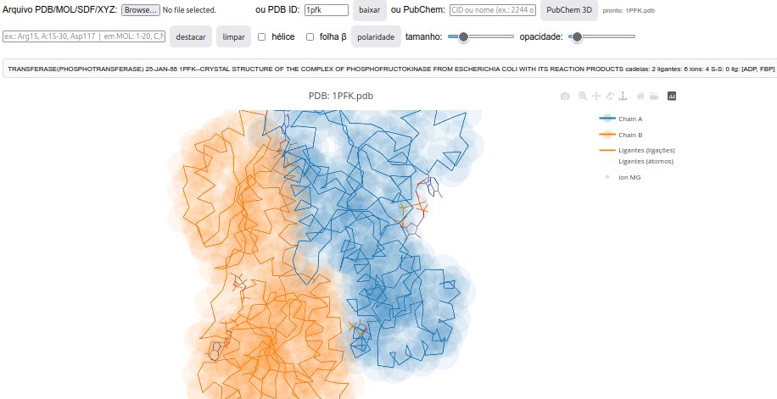
Figura 4.5: ZeMol: um aplicativo completo para estudo de átomos, moléculas e biopolímeros. Clique neste LINK para acesar o app.

Agite antes de usar
Com o ZeMol é possível estudar diversas características de biomoléculas grandes em 3D, como proteínas e DNA, bem como moléculas pequenas, e mesmo átomos isolados. Embora seja mais voltado para estudos que envolvem moléculas biológicas complexas, é possível visualizar diversas moléculas conhecidas, seus átomos e ligações, carregando-as no app a partir de um banco de dados na nuvem.

4.1.1 Pequenas moléculas
Para carregar uma molécula simples, digite no campo PubChem: uma molécula de seu interesse. O inconveniente é que o banco de dados que busca a molécula só o faz se você escrever o nome dela em inglês. Assim, para uma molécula de aspirina, por exemplo, você digita aspirin.
Depois de digitar o nome da molécula, basta clicar no botão PubChem 3D. Veja o resultado para a aspirin:
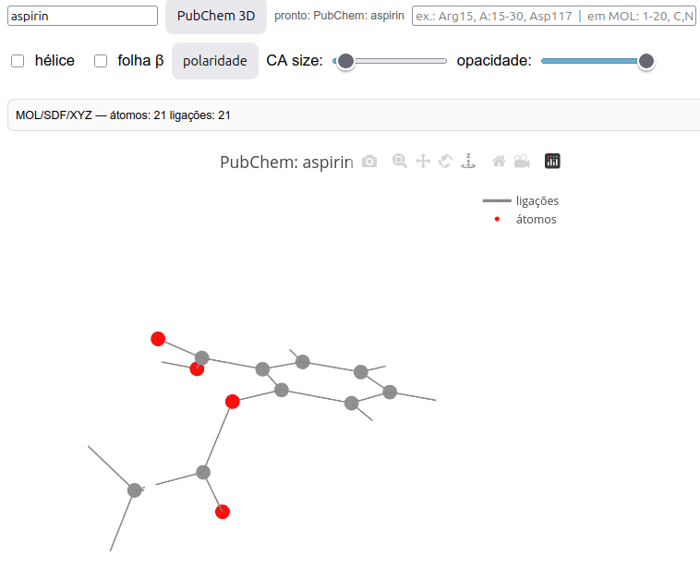
Figura 4.6: Exemplo de uso do ZeMol com carregamento da estrutura da aspirina (campo PubChem).
Agora você pode usar o mouse (ou a tela capacitiva) para girar a molécula ou dar um zoom. Perceba também que a molécula possui átomos cinza e vermelhos. Essa coloração é devida a um padrão internacional da Química chamada coloração CPK, e na qual o cinza representa o carbono e o vermelho o oxigênio (se houver azul, é nitrogênio, e o laranja é representado para o fósforo ou enxofre).
Você também pode aumentar o tamanho dos átomos da molécula, as “bolinhas”. Para isso, basta deslizar a barra de CA size. E pode também colocar uma transparência nessas “bolinhas” (átomos), usando o slider para opacidade.
Se você achou legal, carregue outras moléculas e veja a diferença das estruturas no espaco 3D. Algumas sugestões são (inglês): glucose, caffein, ethanol, e menthol. Uma dica: se as bolinhas não estiverem aparecendo, basta recarregar a página. E se quiser ver “a cara” de outras moléculas, verifique antes se elas existem no banco de dados do Pubchem.

4.1.2 Moléculas gigantes
Um exemplo impressionante é quando você carrega uma molécula bem grandona, como uma proteína, um biopolímero que pode ter mais de 5.000 átomos ! Para isso, você deve usar o campo ou PDB ID:, e digitar um código que é específico de outro banco de dados: o PDB, iniciais para “Protein Data Bank”. Aí é só clicar em baixar para ver a proteína também em 3D.
Alguns exemplos bem legais são: 3I40, a insulina, principal regulador de glicose do sangue), e 6VXX, a proteína espícula (spike) do vírus SARS-Cov-2 que nos atingiu a durante a pandemia da COVID-19. Essa imensa proteína com mais de 45.000 átomos é ilustrada abaixo.
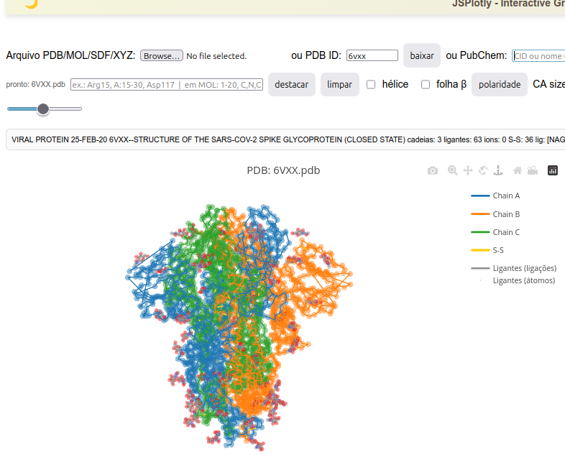
Figura 4.7: A proteína spike do capsídio viral de SARS-Cov-2, tal como visualizada pelo ZeMol.

POR DENTRO DA FERRAMENTA 
No primeiro script da Figura 4.2, você viu como a distribuição eletrônica é construída a partir do número atômico. Olhando isso “por dentro”, o script resolve o problema de como distribuir elétrons em camadas, respeitando suas capacidades máximas. Pelo código:
const Z = typeof input_Z !== "undefined" ? input_Z : 35;
let eletrons_restantes = Z;
const camadas = [];
const capacidade = [2, 8, 18, 32];
for (let i = 0; i < capacidade.length; i++) {
if (eletrons_restantes > 0) {
let alocar = Math.min(eletrons_restantes, capacidade[i]);
camadas.push(alocar);
eletrons_restantes -= alocar;
} else {
camadas.push(0);
}
}
Nesse trecho, o script começa com o número total de elétrons ($Z$). Depois ele define a capacidade máxima de cada camada e a preenche, começando pela mais interna. E então para quando não há mais elétrons disponíveis. Uma sugestão para seu pseudocódigo pode ser:
Definir número total de elétrons (Z)
Definir capacidades das camadas:
K, L, M, N
Para cada camada:
Se ainda há elétrons:
colocar o máximo possível na camada
diminuir elétrons restantes
Senão:
colocar zero
Fim

5. Funções e transformações químicas: da matéria mineral às moléculas da vida
O MUNDO TE CHAMA 
Todo mundo sabe que óleo e água não se misturam, ou que o álcool evapora bem mais rápido do que a água. Ou ainda, que alguns compostos conduzem eletricidade, mas outros não. Alguns mais ousados já observaram também que o vinagre misturado com bicarbonato forma espuma. Esses fenômenos parecem diferentes, mas todos obedecem às mesmas regras químicas. Eles envolvem interações entre partículas, reorganização de átomos, transferência de energia, e estrutura molecular. Esse é um domínio da Química comumente dividido entre “Orgânica” e “Inorgânica”, para melhor organização de conceitos. Mas o mundo não divide nada, apenas se apresenta.
Depois de explorar, você consegue:
- Relacionar função química com comportamento físico e químico
- Comparar substâncias orgânicas e inorgânicas em diferentes contextos
- Prever tendências de solubilidade, volatilidade e reatividade
- Interpretar fenômenos do cotidiano com base em modelos químicos
- Utilizar simulações interativas para explorar propriedades de substâncias
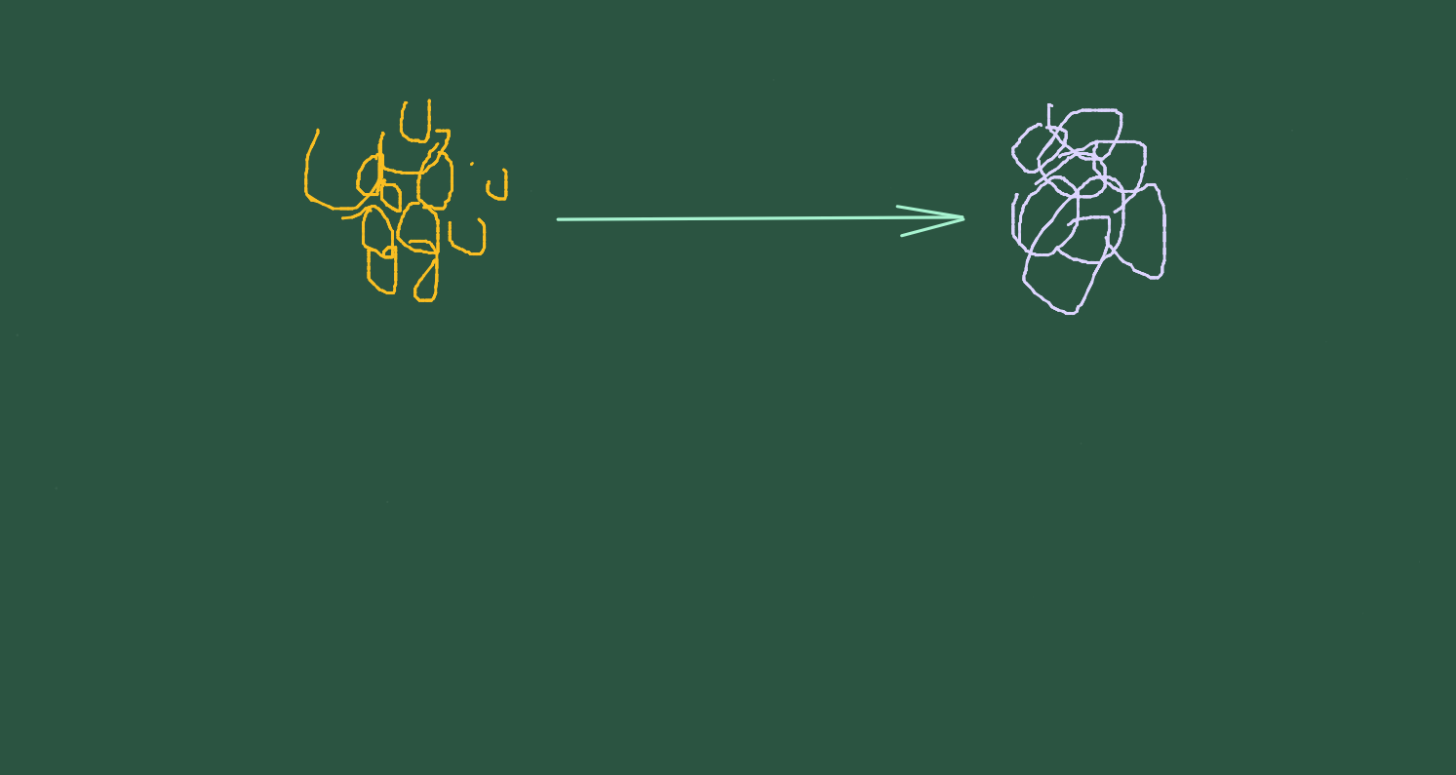

MEXA ANTES DE ENTENDER 
Antes de qualquer definição formal, explore o comportamento de diferentes substâncias no JSPlotly da Figura 5.1, modificando suas características.
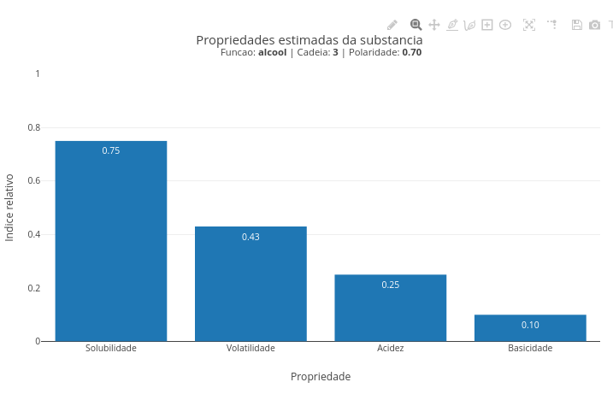
Figura 5.1: Propriedades químicas nascem de características estruturais. Clique com o botão direito neste LINK e abra em nova aba.
O app mostra como a função química de uma substância pode influenciar propriedades como solubilidade, volatilidade (capacidade de evaporar), acidez e basicidade. A ideia não é prever valores reais, mas dar uma ideia de que substâncias diferentes tendem a se comportar de maneiras diferentes porque possuem estruturas e grupos funcionais também diferentes.

Agite antes de usar
Altere principalmente estes três valores no início do código:
let funcao = "alcool";
let cadeia = 3;
let polaridade = 0.7;
A variável funcao define o tipo químico principal. Você pode testar muitas outras: “acido”, “base”, “sal”, “oxido”, “hidrocarboneto”, “alcool”, “acido_carboxilico”, e “amina”. A variável cadeia representa, de forma simplificada, o tamanho da cadeia carbônica. Já polaridade indica o quanto a substância tende a interagir com meios polares, como a água.
O gráfico resultante mostra quatro índices relativos para as propriedades acima, variando de 0 a 1. Quanto maior a barra, maior a tendência daquela propriedade no modelo. Por exemplo, um sal tende a apresentar alta solubilidade na agua e baixa volatilidade (não evapora tão facilmente). Já um hidrocarboneto tende a ser menos solúvel em água e mais volátil, especialmente quando possui uma cadeia pequena. A solubilidade no app é estimada de forma pedagógica, combinando função química, polaridade e tamanho da cadeia nesse trecho do código:
return limitar(base + 0.50 * polaridade - 0.05 * cadeia, 0, 1);
Isso significa que uma maior polaridade aumenta a solubilidade, enquanto que uma cadeia maior reduz a solubilidade. Quem define onde começar é a função química. A volatilidade é reduzida quando a cadeia cresce ou quando a polaridade aumenta, o que está nesse trecho:
let base = 0.75 - 0.06 * cadeia - 0.20 * polaridade;
Dessa forma, você pode explorar diversos cenários para esses conceitos.
- Álcool pequeno e polar. Álcoois pequenos tendem a interagir bem com água por causa do seu grupo hidroxila.
let funcao = "alcool";
let cadeia = 2;
let polaridade = 0.8;
- Hidrocarboneto longo. Cadeias apolares longas tendem a apresentar baixa solubilidade em água.
let funcao = "hidrocarboneto";
let cadeia = 8;
let polaridade = 0.1;
3 .Ácido carboxílico. A presença do grupo carboxila aumenta a acidez e favorece interações polares.
let funcao = "acido_carboxilico";
let cadeia = 3;
let polaridade = 0.8;
- Amina. Aminas ajudam a discutir basicidade em compostos orgânicos.
let funcao = "amina";
let cadeia = 4;
let polaridade = 0.6;
- Sal. Sais costumam apresentar alta interação com solventes polares e baixa volatilidade.
let funcao = "sal";
let cadeia = 1;
let polaridade = 1.0;
A função química funciona como uma pista sobre o comportamento da substância. Ela não explica tudo sozinha, mas ajuda a prever algumas tendências. Por exemplo, a de que grupos polares favorecem solubilidade em água, de que cadeias maiores reduzem solubilidade, que grupos ácidos aumentam acidez enquanto os básicos aumentam a alcalinidade, e de que substâncias muito iônicas ou muito polares tendem a ser menos voláteis. Isso liga a química Orgânica à química Inorgânica.
Ácidos, bases, sais e óxidos aparecem como funções clássicas da química inorgânica. Hidrocarbonetos, álcoois, ácidos carboxílicos e aminas levam a discussão para a química orgânica. Em ambas, o que vale é relacionar estrutura, função e comportamento.

FAZENDO APARECER 
As substâncias químicas podem ser classificadas por suas funções químicas. E essas funções químicas são distribuidas entre Química Inorgânica e Química Orgânica. A Inorgânica trata de ácidos liberam prótons H ${}^{+}$ em solução, bases (liberam ânions OH ${}^{⁻}$ em solução), sais (compostos iônicos) e óxidos (combinação com oxigênio). Já a Orgânica trabalha com funções que envolvem o átomo de carbono, um dos principais elementos químicos nos seres vivos e o principal da litosfera, a camada de rochas sedimentares do planeta. Mas nem sempre é assim. Há os chamados compostos de transição, normalmente estudados na Inorgânica, embora possuam carbono, como o CO${}_{2}$ (dióxido de carbono), carbonatos (CaCO${}_{3}$, de cálcio) ou cianetos (CN${}^{−}$), por exemplo.
A Química Orgânica ocupa-se a estudar os hidrocarbonetos (cadeias de carbono) com hidrogênio, álcoois (grupo OH), ácidos carboxílicos (grupo COOH), aminas (grupo NH${}_{2}$), bem como alguns derivados (éter e éster, por exemplo). Apesar das diferenças entre os diversos tipos de função, todas envolvem interações eletrônicas, obedecem às leis da termodinâmica, e seguem padrões de estabilidade.
Em compostos orgânicos, o tamanho da cadeia importa bastante. À medida que a cadeia carbônica cresce, algumas propriedades tendem a mudar de forma previsível, como a redução da solubilidade do composto em água ou o aumento de sua temperatura de ebulição. Essa é a proposta de estudo para o próximo JSPlotly.
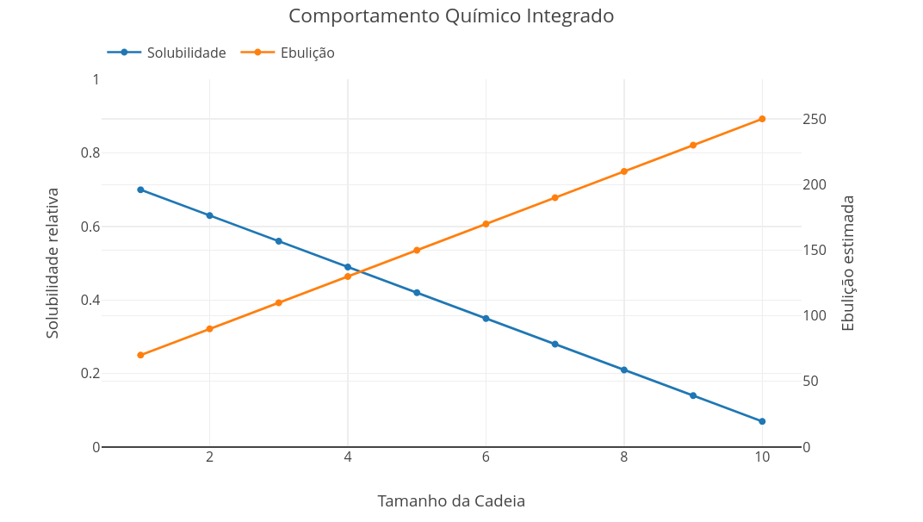
Figura 5.2: Propriedades químicas surgem da combinação entre grupo funcional e estrutura. Clique com o botão direito neste LINK e abra o aplicativo em nova aba.
O script da Figura 5.1 mostra que a função química ajuda a prever tendências de comportamento. Esse agora da Figura 5.2 avança um pouco na relação entre estrutura molecular e comportamento químico.

Agite antes de usar
O app compara duas tendências importantes, solubilidade e ebulição em função do tamanho da cadeia carbônica, e apresenta um gráfico para cadeias de tamanho 1 a 10. As variáveis pra você editar estão abaixo e, na sequência, algumas situações simuláveis.
const funcao = "alcool";
const cadeia = 3;
const polaridade = 0.7;
O modelo trabalha com algumas equações simplificadas para estimar valores no gráfico, como a de ebulição que segue:
$$T_{b}=50+20c\left(5.1\right)$$
No modelo, $c$ representa o tamanho da cadeia. Já a solubilidade é reduzida conforme a cadeia cresce:
$$S=p⋅\frac{11−c}{10}\left(5.2\right)$$
No caso, $p$ representa a polaridade. Essas equações são bastante simplificadas, mas ajudam a visualizar algumas tendências gerais. Por exemplo, a de que cadeias maiores apresentam menor solubilidade. Para isso, o trecho do código é:
sol.push(calcularSolubilidade(polaridade) * (11 - i) / 10);
A ebulição, por sua vez, aumenta conforme a cadeia cresce, o que está calculado nesse trecho:
return 50 + 20 * c;
Seguem alguns contextos para você experimentar.
- Molécula pequena e polar. A solubilidade começa alta, especialmente para cadeias pequenas, porque grupos polares favorecem interação com a água. Mas esse efeito também pode diminuir quando a cadeia carbônica cresce.
const funcao = "alcool";
const cadeia = 2;
const polaridade = 0.9;
- Molécula pouco polar. A solubilidade fica baixa ao longo de quase toda a faixa, sugerindo que compostos apolares tendem a interagir pouco com água.
const funcao = "hidrocarboneto";
const cadeia = 5;
const polaridade = 0.1;
- Aumentando a cadeia. Observe a queda da solubilidade ao longo do eixo x. A parte carbônica funciona como uma região apolar crescente, dificultando a interação com água.
const polaridade = 0.7;
- Ebulição e cadeia longa. Observe a curva de ebulição para cadeias maiores. Elas apresentam mais interações intermoleculares, exigindo mais energia para passar ao estado gasoso.
Testando o código como acima, você pode observar que moléculas maiores geralmente interagem mais entre si, o que aumenta a ebulição. E também podem se tornar menos solúveis em água, especialmente quando a parte apolar da cadeia domina. Então, o comportamento químico depende da combinação entre função química e estrutura molecular. A função pode tornar a molécula mais polar, ácida, básica ou reativa. Mas o tamanho da cadeia também contribui para o equilíbrio entre suas regiões polares e apolares. Ou seja, apesar da função química apontar para uma tendência, é a cadeia molecular quem a ajusta.
Mas só relembrando: o modelo acima é bem simplificado, e não pretende substituir dados experimentais reais ou modelos matemáticos mais robustos, mas orientar-lhe a perceber tendências qualitativas na simulação dos compostos. No mundo real, contudo, a solubilidade e ebulição, bem como outras propriedades químicas, dependem também de outros fatores em conjunto, como a geometria e a massa molecular do composto, forças intermoleculares, ionização, temperatura, e solvente.
Pensado dessa forma, a próxima vez que você observar a estrutura de uma molécula num livro ou na internet, reflita sobre como essa molécula está construída, que partes podem interagir com água (solubilidade), e/ou que propriedades essa molécula tem chance de ter.

VOLTA PRO MUNDO 
Até aqui você viu como a função química, a polaridade e o tamanho da cadeia influenciam nas propriedades individuais das substâncias. Mas a química raramente acontece de forma isolada. Substâncias interagem continuamente umas com as outras. Às vezes dissolvem, às vezes misturam, separam e/ou reagem. Essas interações dependem da compatibilidade entre suas estruturas e polaridades. O próximo JSPlotly pretende explorar um pouco essa ideia.
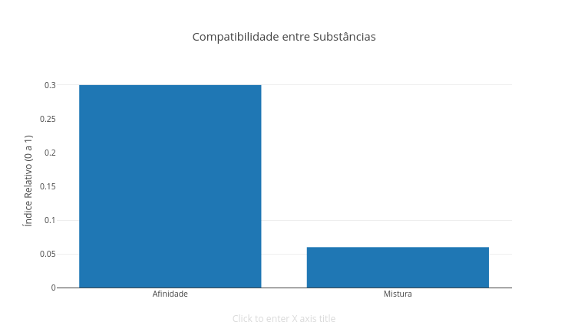
Figura 5.3: “Semelhante dissolve semelhante”, mas isso depende do tamanho a cadeia. Clique com o botão direito neste LINK e abra o aplicativo em nova aba.
O script agora compara duas substâncias e estima sua afinidade e tendência de mistura com base em polaridade e tamanho da cadeia. A ideia é simples: substâncias semelhantes tendem a se misturar melhor.

Agite antes de usar
Edite principalmente estes valores no código:
const polaridadeA = 0.9;
const polaridadeB = 0.2;
const cadeiaA = 2;
const cadeiaB = 8;
As variáveis polaridadeA e polaridadeB representam o caráter polar das duas substâncias. Já cadeiaA e cadeiaB representam, de forma simplificada, o tamanho das cadeias moleculares. O gráfico apresenta dois índices, um para afinidade e outro para tendência de mistura. A afinidade aumenta quando as polaridades são semelhantes. Já a mistura depende tanto da afinidade quanto do tamanho médio das moléculas. A equação simplificada para afinidade no modelo está aqui:
$$A=1−\left|p_{A}−p_{B}\right|\left(5.3\right)$$
Nessa equação, $p_{A}$ é a polaridade da substância A, e $p_{B}$ a polaridade da substância B. Quanto mais próximas forem as polaridades, maior será a afinidade. A tendência de mistura é estimada aqui:
$$M=\frac{A}{t_{m}}\left(5.4\right)$$
Em que $t_{m}$ representa o tamanho médio das cadeias. Então a a afinidade fica calculada assim:
return 1 - Math.abs(pA - pB);
Já a mistura considera também o tamanho molecular:
return afinidade * (1 / tamanhoMedio);
Apesar de confuso para alguém que está querendo “apenas” aprender um pouco sobre química, essas informações servem só para que você tenha uma ideia do que app está fazendo. Mas o que vale mesmo são os cenários diversos que você pode simular, tais como:
- Duas substâncias muito polares. A afinidade fica alta, pois substâncias polares tendem a interagir bem entre si.
const polaridadeA = 0.9;
const polaridadeB = 0.8;
- Polaridades muito diferentes. A afinidade cai bastante, porque diferenças grandes de polaridade dificultam mistura.
const polaridadeA = 0.9;
const polaridadeB = 0.1;
- Cadeias pequenas. A tendência de mistura aumenta, pois moléculas menores tendem a se dispersar mais facilmente.
const cadeiaA = 2;
const cadeiaB = 2;
- Cadeias muito grandes. A mistura diminui, já que moléculas maiores apresentam maior dificuldade de dispersão.
const cadeiaA = 10;
const cadeiaB = 12;
- Água e óleo. A afinidade fica baixa, porque a famosa separação entre água e óleo está ligada à diferença de polaridade.
const polaridadeA = 0.95;
const polaridadeB = 0.1;
const cadeiaA = 1;
const cadeiaB = 8;
Veja, portanto, que mistura e compatibilidade química dependem da interação entre moléculas. Substâncias com características semelhantes tendem a apresentar maior afinidade. Já diferenças grandes de polaridade dificultam interação e mistura. Traduzindo na frase clássica da química de solubilidade: “semelhante dissolve semelhante !”. Além disso, polaridades parecidas favorecem a interação, e que também é influenciada pelo tamanho da molécula.
Mais uma vez, é necessário frisar que o script é um modelo bastante simplificado do que se espera no mundo real. Mas ele ajuda a visualizar tendências gerais e importantes em química.

E SE… 
Essa é aquela boa e velha seção em que a gente pode “viajar na maionese”, como diriam os saudosos de décadas passadas. Mas antes de engatar o cérebro num ecrã existencial, que tal uma transformação química mais “animada”, na acepção estrita do termo ? Uma animação que mostra a transformação química acontecendo no tempo.
No mundo, a química não termina na observação de propriedades isoladas, função química, polaridade e afinidade vistas até aqui. Muitas vezes, quando elas se encontram em condições adequadas, ocorre transformação.
O próximo script simula a passagem de reagentes sendo consumidos para virarem produtos, mas na forma de uma animação ! Essa animação mostra, ao mesmo tempo, a variação das quantidades relativas num gráfico e a passagem visual das partículas da região dos reagentes para a região dos produtos.
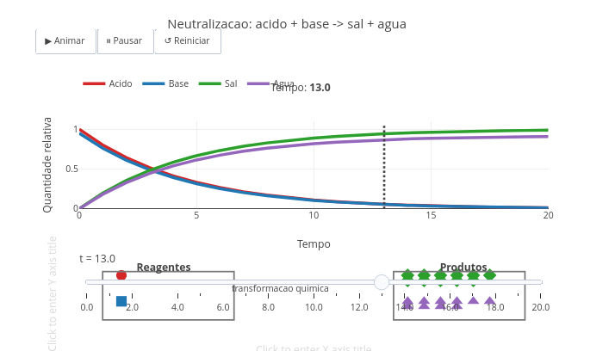
Figura 5.4: Uma reação química é um processo em que reagentes são consumidos e produtos são formados ao longo do tempo. Clique neste LINK para abrir o app.

Agite antes de usar
No app você pode testar as reações de neutralização, combustão, ou esterificação. Ex:
const reacao = "neutralizacao";
A velocidade da transformação pode ser alterada por:
const velocidade = 1.0;
E o tempo total observado por:
const tmax = 20;
A lógica desse modelo simplificado é:
$$R\left(t\right)=e^{−kt}\left(5.5\right)$$
Nessa equação, perceba que o expoente negativo fará com que o reagente reduza numa curva exponencial. E de forma complementar:
$$P\left(t\right)=1−e^{−kt}$$
Ou seja, os reagentes diminuem com o tempo, enquanto os produtos aumentam.
No gráfico superior, as curvas dos reagentes caem e as curvas dos produtos sobem. No painel inferior, as partículas representam visualmente essa transição: à esquerda aparecem os reagentes e à direita, os produtos.
O trecho que controla a transformação ao longo do tempo é dado abaixo. Em seguida, alguns cenários para você explorar:
const fator = Math.exp(-k * velocidade * t);
const r1 = fator;
const r2 = 0.95 * fator;
const p1 = 1 - fator;
const p2 = 0.92 * (1 - fator);
- Neutralização. Nessa reação, ácido e base diminuem enquanto sal e água aumenta, ilustrando a ideia de transformação entre funções inorgânicas.
- Combustão. Combustível e oxigênio são consumidos, formando gás carbônico e água. Essa é uma reação que liga química orgânica, energia e transformações do cotidiano.
- Esterificação. Ácido carboxílico e álcool formam éster e água, conectando funções orgânicas e transformações químicas.
- Reação mais lenta. Agora altere a velocidade. A transformação ocorre mais devagar, facilitando a observação da transição entre reagentes e produtos.
const velocidade = 0.4;
- Reação mais rápida. Os reagentes desaparecem rapidamente, enquanto que os produtos se acumulam em menos tempo.
const velocidade = 2.0;
Agora sim, uma “saraivada” de situções hipotéticas, para que você divague e aprenda (sempre) um pouco mais sobre o tema do capítulo.
- E se duas substâncias tiverem polaridades muito diferentes ?
- E se uma molécula tiver cadeia longa demais para se misturar bem em água ?
- E se uma função química for ácida, mas tiver baixa solubilidade ?
- E se um composto for muito volátil…como isso afetaria seu uso no cotidiano ?
- E se aumentarmos a polaridade de uma substância orgânica ?
- E se compararmos um álcool curto com um álcool de cadeia longa ?
- E se um hidrocarboneto ganhar um grupo funcional polar ?
- E se água e óleo tivessem polaridades semelhantes ?
- E se a reação de neutralização fosse muito lenta ?
- E se uma combustão ocorresse sem oxigênio suficiente ?
- E se a esterificação fosse usada para produzir aromas artificiais ?
- E se uma pequena mudança estrutural alterasse completamente o comportamento de uma substância ?
MESMO PADRÃO, OUTROS MUNDOS 
O padrão que aparece neste capítulo não vale apenas para os exemplos dos scripts. Ele aparece em muitos contextos da Química e da vida cotidiana. Na verdade, ele aparece mesmo em tudo quanto é lugar, já que os elementos químicos formam moléculas e essas reagem no nosso mundo…e no dos outros.
Sabão e detergente são moléculas com parte polar e parte apolar que ajudam mutuamente a misturar água e gordura. Quem “lava” de fato, é a água, mas são aqueles compostos que, reduzindo a tensão superficial da água, permitem que essa atue sobre as gorduras. Na preparação do álcool em gel, a polaridade e a volatilidade influenciam diretamente na evaporação e no seu uso. Gasolina e óleo não se misturam na água, porque são hidrocarbonetos pouco polares. O vinagre nada mais é do que ácido acético (veja no rótulo). Já os antiácidos, são compostos básicos, como o bicarbonato de sódio, e que tendem a neutralizar ácidos estomacais. Entre o mundo dos aromas, perfumes constituem compostos orgânicos voláteis, facilitando sua dispersão no ar, enquanto que outras substâncias voláteis, como o acetileno vegetal, sinalizam para o amadurecimento de um cacho de bananas. Plásticos possuem cadeias longas pouco reativas e com nenhuma solubilidade em água, o que faz desses materiais poluentes de todo um ecossistema. Bebidas gaseificadas, por sua vez, promovem a dissolução de gases e equilíbrio químico. A ferrugem é uma transformação química que envolve oxidação, enquanto a fermentação, transformações orgânicas que geram energia celular e novas substâncias.

POR DENTRO DA FERRAMENTA 
Os modelos computacionais deste capítulo permitem relacionar estrutura com propriedade (Script no. 1), função química com comportamento (Script no. 2), e condições de reação com resposta do sistema (Scripts no. 3 e 4). Todos eles simplificam enormemente as relações reais do formalismo matemático envolvido, muito embora aproximem comportamentos experimentais, permitindo testes rápidos sem abrir um única torneira. Esse é um dos poderes mágicos da simulação !
Por outro lado, há que se tomar cuidado com generalizações e interpretações mais precisas, porque esses modelos trabalham com aproximações muito limitadas, não representando todas as interações, e muito menos substituindo a experimentação real.
Mas não por isso deixaremos de apresentar uma lógica de programação para um desses modelos, o mais “animadinho” Figura 5.4. A lógica do código é escolher uma reação, calcular uma evolução, gerar partículas, e animar.
INICIAR parâmetros principais
definir tipo de reação
neutralização
combustão
esterificação
definir velocidade da reação
definir tempo máximo da simulação
ESCOLHER parâmetros da reação
SE reação for neutralização
definir reagentes: ácido e base
definir produtos: sal e água
definir constante k
SENÃO SE reação for combustão
definir reagentes: combustível e oxigênio
definir produtos: gás carbônico e água
definir constante k
SENÃO
definir reagentes: ácido carboxílico e álcool
definir produtos: éster e água
definir constante k
CRIAR lista de tempos
dividir o tempo total em vários instantes
PARA cada instante de tempo
calcular fator de permanência dos reagentes:
fator = e^(-k × velocidade × tempo)
calcular quantidade relativa dos reagentes:
reagente 1 = fator
reagente 2 = valor próximo de fator
calcular quantidade relativa dos produtos:
produto 1 = 1 - fator
produto 2 = valor próximo de 1 - fator
FIM
CRIAR curvas do gráfico
curva do reagente 1
curva do reagente 2
curva do produto 1
curva do produto 2
CRIAR representação visual das partículas
PARA cada estado da reação
calcular quantas partículas de reagentes ainda existem
calcular quantas partículas de produtos já se formaram
posicionar reagentes no lado esquerdo
posicionar produtos no lado direito
FIM
CRIAR frames da animação
PARA cada instante de tempo
atualizar linha vertical do tempo no gráfico
atualizar partículas dos reagentes
atualizar partículas dos produtos
atualizar texto com o tempo atual
FIM
CRIAR controles interativos
botão Animar
botão Pausar
botão Reiniciar
slider de tempo
CONFIGURAR gráfico
painel superior:
curvas de reagentes e produtos ao longo do tempo
painel inferior:
partículas representando a transformação química
MOSTRAR resultado final

6. Mundo em reação: Química Ambiental e Eletroquímica
O MUNDO TE CHAMA 
Uma ponte enferruja, uma tubulação metálica se deteriora, e uma bateria vaza. Uma água aparentemente cristalina pode esconder processos químicos intensos, como alta condutividade. Um sensor simples ligado a um microcontrolador detecta mudanças na solução. Metais podem corroer silenciosamente. Soluções podem conduzir corrente. Substâncias dissolvidas podem alterar pH, salinidade, oxigenação e equilíbrio ecológico. Em escala microscópica, elétrons migram; em escala ambiental, paisagens inteiras podem mudar.
Esses eventos têm comum a transferência de elétrons, íons em movimento e transformações químicas estudadas na Eletroquímica. Ela aparece nas pilhas, nas baterias, na corrosão dos metais, nos sensores, no tratamento de água e até no monitoramento ambiental em tempo real. Sais dissolvidos, íons metálicos, fertilizantes, resíduos industriais, minerais naturais e poluentes podem estar presentes sem alterar muito a aparência da amostra.
Este capítulo integra dois ramos que, à primeira vista, podem parecer separados, a Química Ambiental e a Eletroquímica. O primeiro busca estudar a água, solo, ar, contaminação e processos de remediação. Já a Eletroquímica se ocupa de investigar oxidação, redução, potencial elétrico, transporte de carga e transformação química. Devido a capacidade da água em conduzir corrente elétrica, é bem prático medir a condutividade de amostras em tubos ou em campo, para investigar sua qualidade, salinidade, contaminação, e presença de eletrólitos. A Eletroquímica também está preente em muitos sensores, como na fita de farmácia que mede glicose do sangue, no funcionamento de pilhas e baterias, na corrosão de metais, e nos processos de tratamento ambiental. Dessa forma, Química Ambiental e Eletroquímica, juntas, contribuem para a compreensão, monitoramento e intervenção em problemas ambientais de impacto nos dias de hoje.
Depois de explorar, você consegue:
- reconhecer relações entre química ambiental e eletroquímica;
- interpretar a condutividade como propriedade relacionada à presença de íons;
- compreender qualitativamente o funcionamento de pilhas e processos redox;
- discutir fatores que influenciam a corrosão em diferentes ambientes;
- analisar leituras simuladas de monitoramento ambiental;
- explorar visualizações interativas com edição computacional de códigos.
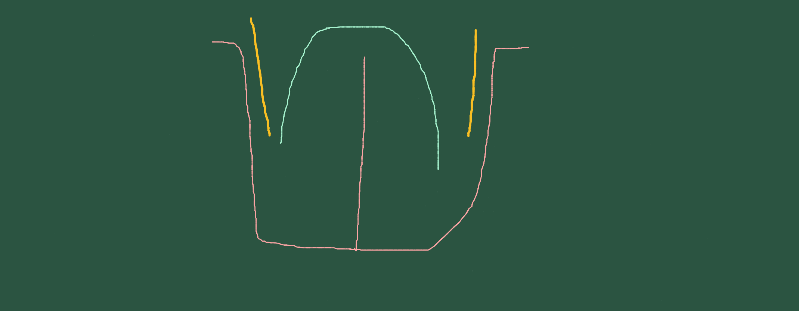
Figura 6.1: Metais oxidam, elétrons circulam, íons se movem, e a água conduz.

MEXA ANTES DE ENTENDER 
Antes da teoria formal, explore o app de JSPlotly que segue.
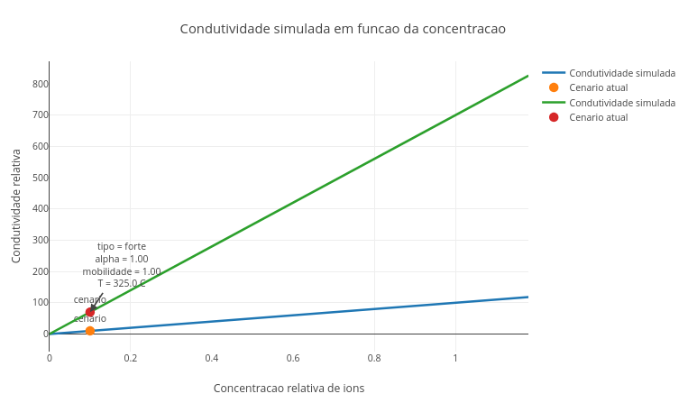
Figura 6.2: Quanto mais íons móveis em solução, maior a condutividade elétrica. Clique com o botão direito neste LINK e abra o app em nova aba.
O script permite comparar dois compartimentos químicos simulando a diferença de potencial gerada entre eles, e mostrando como a condutividade de uma solução depende da concentração de íons. O gráfico resultante também mostra que essa relação não depende apenas da concentração, sendo influenciada também por grau de dissociação, mobilidade dos íons, e temperatura da solução. Assim, duas soluções com a mesma concentração podem conduzir corrente de formas diferentes.

Agite antes de usar
Execute o script com os valores originais, e depois teste diferentes tipos de eletrólitos em const tipo (“forte”, “media”, ou “fraca”). Observe como a inclinação da reta muda.
const concentracao = 0.10;
const mobilidade = 1.00;
const temperatura = 25;
const tipo = "forte";
Em seguida, altere a temperatura: (10, 25, 40, etc), e veja como o aquecimento afeta a condutividade simulada. Perceba que algumas soluções conduzem melhor eletricidade do que outras.
Nesse modelo simplificado, a condutividade relativa é calculada por:
$$κ=100⋅α⋅u⋅f_{T}⋅c$$
Onde:
- $κ$ representa a condutividade relativa;
- $α$ representa o grau de dissociação;
- $u$ representa a mobilidade iônica;
- $f_{T}$ representa o fator de temperatura;
- $c$ representa a concentração relativa de íons.
Quanto maior qualquer um desses fatores, maior será a condutividade simulada.
O código começa definindo os parâmetros principais:
const concentracao = 0.10;
const mobilidade = 1.00;
const temperatura = 25;
const tipo = "forte";
Depois, escolhe um valor de dissociação conforme o tipo de eletrólito:
let alpha = 1.0;
if (tipo === "media") alpha = 0.65;
if (tipo === "fraca") alpha = 0.25;
Dessa forma, o script simula que eletrólitos fortes liberam muitos íons, médios liberam uma fração intermediária, e fracos liberam poucos íons. Em seguida, o script calcula o efeito da temperatura:
const fatorTemperatura = 1 + 0.02 * (temperatura - 25);
Por fim, calcula a condutividade ao longo de várias concentrações e adiciona o valor ao gráfico.
const kappa = 100 * alpha * mobilidade * fatorTemperatura * c;
Segue um pequeno tutorial.
- Rode o script com tipo = "forte";
- Observe a inclinação da reta;
- Troque para tipo = "media";
- Depois troque para tipo = "fraca";
- Compare como o mesmo aumento de concentração gera condutividades diferentes;
- Aumente a mobilidade para 2.00;
- Observe que a condutividade aumenta;
- Altere a temperatura para valores menores e maiores que 25$∘$C;
- Veja como a curva muda de inclinação;
- Mova o valor de concentracao e observe o ponto do cenário atual.
Uma pergunta intessante, para ser resolvida com auxílio dos cenários que seguem: o que realmente torna uma solução boa condutora: concentração, dissociação, mobilidade ou temperatura ?
- Eletrólito forte diluído. Mesmo em baixa concentração, um eletrólito forte pode conduzir bem ?
const concentracao = 0.10;
const tipo = "forte";
- Eletrólito fraco concentrado. Alta concentração sempre significa alta condutividade ?
const concentracao = 0.80;
const tipo = "fraca";
- Íons mais móveis. Por que alguns íons transportam carga com mais eficiência que outros ?
const mobilidade = 2.00;
- Solução fria. Uma menor temperatura reduz a mobilidade efetiva da solução ?
const temperatura = 5;
- Solução aquecida. Substitua a temperatura por 45$∘$. Por que a condutividade costuma aumentar com a temperatura ?
A reta mostra que, nesse modelo, a condutividade aumenta proporcionalmente com a concentração. Uma reta mais inclinada indica que a solução conduz melhor para a mesma concentração. Isso pode ocorrer porque há mais íons livres, porque os tipos de íons se movem com maior facilidade, e/ou porque a temperatura favorece o transporte de carga. Dessa forma, o gráfico mostra como uma solução contendo íons apresenta condutividade elétrica. Embora idealizado e pra lá de simplificado, o script aproxima o que ocorre com sensores, pilhas e processos ambientais que dependem de gradientes químicos (diferenças em concentração). A condutividade, por exemplo, pode servir como um indicador indireto para sais dissolvidos e contaminação ambiental.
Essa condutividade iônica relaciona-se com uma corrente elétrica que passa pela solução. De fato, corrente elétrica pode ser conduzida por íons em solução ou por alguns materiais metálicos, como fios de cobre. Há um dispositivo muito usado por todos nós diariamente, e que une essas duas características, a condutividade em solução e os metais: a pilha ou bateria.
Para se compreender um pouco mais sobre como opera uma pilha, entra em cena o próximo app de JSPlotly, e que simula uma pilha eletroquímica idealizada, permitindo relacionar concentração, diferença de potencial e tendência de reação.
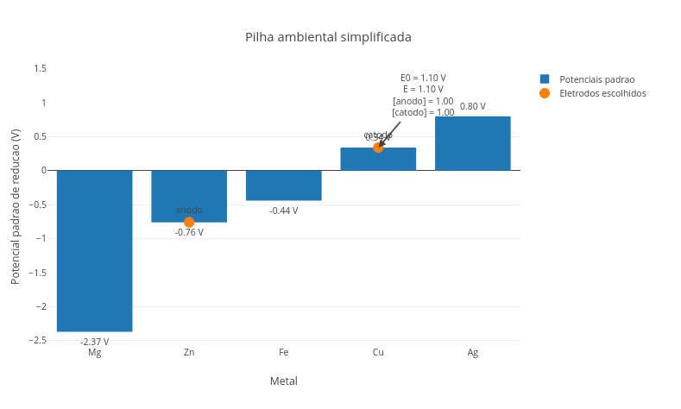
Figura 6.3: Uma pilha é um sistema no qual uma reação redox espontânea gera tensão que produz corrente elétrica. Clique com o botão direito neste LINK e abra o app em nova aba.
O script simula uma pilha formada por dois metais diferentes. Um metal funciona como ânodo, onde ocorre oxidação (perda de elétrons), e o outro como cátodo, onde ocorre redução (ganho de elétrons). A diferença entre os potenciais desses metais gera uma tensão elétrica. Isso ocorre porque metais diferentes podem criar uma “queda” energética capaz de “empurrar” elétrons. O gráfico de barras do app mostra o valor do potencial padrão de redução para os metais. Metais com potenciais mais negativos tendem a se oxidar com mais facilidade quando combinados com metais de potencial mais positivos, gerando a diferença de potencial vista na pilha.

Agite antes de usar
Execute o script com os valores originais:
const metalAnodo = "Zn";
const metalCatodo = "Cu";
const concAnodo = 1.0;
const concCatodo = 1.0;
const temperatura = 25;
Depois teste outros pares:
const metalAnodo = "Mg";
const metalCatodo = "Cu";
const metalAnodo = "Fe";
const metalCatodo = "Ag";
const metalAnodo = "Cu";
const metalCatodo = "Ag";
Observe como a tensão muda quando os metais escolhidos mudam, ou seja, como alguns pares de metais geram maior tensão elétrica que outros. A resposta disso está na diferença entre seus potenciais de redução.
O script calcula:
$$E^{0}=E_{\text{cátodo}}^{0}−E_{\text{ânodo}}^{0}\left(6.1\right)$$
Na equação, $E^{0}$ representa o potencial padrão de um metal. Veja que, quanto maior essa diferença, maior tende a ser a tensão da pilha. Por isso, pares como magnésio e prata produzem diferenças maiores do que pares mais próximos na escala eletroquímica.
Ilustrando na prática, o potencial elétrico gerado por uma pilha alcalina padrão é de 1,5 Volts. Esse valor é o resultado da diferença entre os potenciais padrão de redução $E^{0}$ do cátodo (manganês) e do ânodo (zinco) que ocorrem num meio básico (alcalino).
Visto por dentro, o script começa com uma pequena tabela de potenciais padrão:
const potenciais = {
"Mg": -2.37,
"Zn": -0.76,
"Fe": -0.44,
"Cu": 0.34,
"Ag": 0.80
};
Depois ele identifica o potencial do ânodo e do cátodo:
const Ea = potenciais[metalAnodo];
const Ec = potenciais[metalCatodo];
Em seguida calcula a tensão padrão da pilha:
const E0 = Ec - Ea;
Também há uma correção simplificada:
const E = E0 - fator * Math.log(Q);
Essa correção é baseada na chamada Equação de Nernst:
$$E=E^{0}−\frac{RT}{nF}lnQ\left(6.2\right)$$
Nessa Equação 6.2, $F$ é a constante de Faraday ($96485\text{C/mol}$) e $Q$ o `quociente de reação (concentração dos produtos dividida pela dos reagentes).
Isso permite observar que concentração e temperatura também podem alterar a tensão em uma reação. Para um uso imediato do app, experimente:
- Rode o script com zinco como ânodo e cobre como cátodo;
- Observe os potenciais no gráfico de barras;
- Veja a diferença entre o potencial do cátodo e do ânodo;
- Troque o ânodo para magnésio;
- Observe se a tensão aumenta;
- Troque o cátodo para prata;
- Compare os resultados;
- Altere as concentrações das soluções;
- Veja como o valor de E muda em relação a E0;
- Aumente ou diminua a temperatura.
Seguem alguns cenários para você experimentar.
- Pilha clássica Zn/Cu. Por que zinco e cobre formam um par tão usado para explicar pilhas ?
const metalAnodo = "Zn";
const metalCatodo = "Cu";
const concAnodo = 1.0;
const concCatodo = 1.0;
- Par com grande diferença de potencial. Por que esse par gera uma tensão maior?
const metalAnodo = "Mg";
const metalCatodo = "Ag";
3 Metais mais próximos. Por que a tensão é menor quando os potenciais são mais próximos ?
const metalAnodo = "Fe";
const metalCatodo = "Cu";
- Efeito da concentração. Como a composição do meio altera a tensão simulada ?
const concAnodo = 0.1;
const concCatodo = 2.0;
- Inversão dos eletrodos. O que significa obter uma tensão padrão negativa ?
const metalAnodo = "Cu";
const metalCatodo = "Zn";
O script trabalha com uma lógica que inicia quando o ânodo perde elétrons e o cátodo recebe elétrons, resultando num fluxo desses pelo circuito externo, e uma diferença de potencial que aparece como tensão da pilha. Essa é a mesma lógica em que funcionam a contaminação por metais (íons metálicos estranhos adicionados para mudar propriedades da liga final), a proteção catódica (galvanização, quando um metal menos nobre, como Zn, se sacrifica na oxidação, protegendo um metal mais nobre, como o aço), e a corrosão.
Em relação à essa última, que tal um pouco mais de JSPlotly para auxiliar no entendimento da corrosão e seu impacto ambiental ?

FAZENDO APARECER 
A eletroquímica aparece em muitos contextos ambientais relevantes. Por exemplo, no monitoramento de qualidade da água, por meio de sensores de condutividade, pH ou potencial elétrico, e em processos de tratamento eletroquímico, como a eletrocoagulação (uso de eletricidade para “agrupar” a sujeira da água em flocos maiores, facilitando a remoção) e a eletroflotação (uso de bolhas de gás geradas eletricamente para “levar” as impurezas até a superfície, criando uma espuma fácil de retirar).
Também aparece fortemente nos estudos e aplicações que envolvem a corrosão, um processo natural de desgaste e destruição de um metal devido à sua reação química com o ambiente, liberando materiais e comprometendo estruturas e o próprio ambiente. Em termos químicos, ela envolve reações de oxidação e redução, frequentemente influenciadas por água, sais, oxigênio dissolvido e acidez. O script abaixo deve te ajudar a entender melhor esse fenômeno.
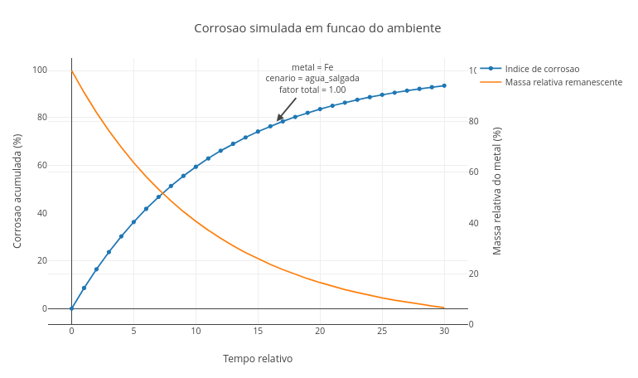
Figura 6.4: A corrosão é o processo no qual uma reação redox espontânea consome o metal. Clique com o botão direito neste LINK e abra o app em nova aba.
Normalmente associada a uma “ferrugem aparecendo”, a corrosão é uma reação eletroquímica que ocorre no ambiente. O script acima simula a corrosão de diferentes metais em diferentes ambientes. A corrosão aparece como um índice acumulado ao longo do tempo, ao mesmo tempo em que um gráfico mostra a massa relativa remanescente do metal. Quanto mais a corrosão avança, menos metal permanece disponível. O gráfico mostra duas curvas complementares. A primeira representa o avanço da corrosão e a segunda, a massa relativa do metal que ainda resta. Isso ajuda a perceber que corrosão é um processo acumulativo.

Agite antes de usar
Execute o script com os valores originais:
const metal = "Fe";
const cenario = "agua_salgada";
const tempoMax = 30;
Depois teste outros ambientes, como “agua_pura”, “agua_salgada”, “meio_acido”, e “ambiente_umido”. E compare também os diferentes metais, como “Mg”, “Zn”, “Fe”, “Cu”, e “Ag”. “Brincando” um pouco com o aplicativo, você deverá perceber que alguns metais corroem mais rapidamente em certos ambientes.
O script combina dois fatores:
const base = reatividadeMetal[metal] * fatorCenario[cenario];
Ou seja, um fator vem do metal e outro do ambiente. Um metal mais reativo, em meio mais agressivo, tende a apresentar corrosão mais intensa. Por isso, ferro em água salgada ou meio ácido se comporta de modo diferente de prata em água pura.
O script usa uma tabela simplificada de reatividade dos metais:
const reatividadeMetal = {
"Mg": 1.40,
"Zn": 1.10,
"Fe": 1.00,
"Cu": 0.45,
"Ag": 0.15
};
E uma tabela de agressividade ambiental:
const fatorCenario = {
"agua_pura": 0.35,
"agua_salgada": 1.00,
"meio_acido": 1.30,
"ambiente_umido": 0.75
};
Depois calcula a corrosão ao longo do tempo, usando um modelo simplificado que faz a corrosão crescer rápido no início e depois tender a uma estabilização.
const perda = base * (1 - Math.exp(-0.09 * i));
Em seguida, a massa remanescente é calculada por:
massa.push(Math.max(0, 100 - 100 * perda));
Assim, a simulação mostra o dano acumulado e a perda relativa de material. Quer um tutorial rápido ?
- Rode o script com ferro em água salgada;
- Observe o aumento do índice de corrosão;
- Observe a queda da massa remanescente;
- Troque o cenário para água pura;
- Compare a velocidade de corrosão;
- Troque para meio ácido;
- Veja como o ambiente acelera o processo;
- Teste cobre e prata;
- Compare metais mais e menos reativos;
- Aumente tempoMax para observar o comportamento de longo prazo.
A corrosão depende mais do metal, do ambiente ou do tempo de exposição ? Alguns cenários para você responder a essa pergunta:
- Ferro em água pura. Compara a corrosão do metal na água pura e na água salgada, rodando o trecho abaixo, e depois substituindo para const cenario = "agua_salgada". Como os sais dissolvidos favorecem processos eletroquímicos ?
- Ferro em meio ácido. Por que meios ácidos costumam acelerar a corrosão ?
const metal = "Fe";
const cenario = "meio_acido";
- Prata em ambiente úmido. Por que metais menos reativos tendem a resistir mais ?
const metal = "Ag";
const cenario = "ambiente_umido";
- Magnésio em meio agressivo. O que acontece quando um metal muito reativo fica exposto a um ambiente agressivo ?
const metal = "Mg";
const cenario = "meio_acido";
Mesmo quando parece lenta no início, a corrosão pode causar perda progressiva de material, fragilizar estruturas e liberar íons metálicos para o ambiente, o que pode contribuir para danos ambientais, econômicos, e de segurança (ponte enferrujada).

VOLTA PRO MUNDO 
Metais raramente estão isolados no mundo, mas ficam em contato com água, sais, oxigênio, solo, concreto, estruturas metálicas e resíduos químicos. Quando há metais diferentes e um meio condutor, pode surgir tanto um ponte enferrujando como uma pilha. Ao retornar ao problema inicial, percebemos que muitos processos ambientais são, em parte, processos eletroquímicos. Uma água natural contém íons, gases dissolvidos, partículas em suspensão, matéria orgânica e, em muitos casos, contaminantes. Tudo isso altera as propriedades do sistema, como condutividade, pH e potencial químico. Isso acontece porque a condução elétrica em meio aquoso depende da presença de espécies carregadas em movimento. Em geral, quanto maior a concentração de íons livres, maior a condutividade. A qualidade da água, por exemplo, pode ser monitorada por meio de grandezas elétricas como a condutividade. Da mesma forma, a corrosão de estruturas metálicas pode ser avaliada com base nos teores de sais e umidade, um fenômeno típico de cidades litorâneas.
A corrosão aparece em pontes, grades, navios, carros, encanamentos, estruturas de concreto armado, equipamentos industriais e objetos do cotidiano. Ela depende do tipo de metal, da água,e sais nela dissolvidos, da acidez, do teor de oxigênio, do tempo de exposição e do contato entre metais diferentes. Em química ambiental, a corrosão é responsável pela degradação de materiais, bem como por contaminantes que podem ser liberados no ambiente e pelas tecnologias de proteção para minimizar seu efeito.
A química ambiental e a eletroquímica se encontram sempre que o ambiente está em transformação ou intervenção, como se dá nos estudos de corrosão, no tratamento e monitoramento de água (sensores simples ajudam a acompanhar alterações em rios, solos, reservatórios ou soluções agrícolas), e com os processos de remediação ambiental (processos eletroquímicos podem ser usados para remover partículas, degradar contaminantes ou favorecer separações).
Numa análise ambiental, a condutividade é uma medida simples que ajuda a perceber quando uma água contém muitos íons dissolvidos. Dessa forma, ela pode ser usada como uma pista para investigar a água potável, o tratamento das empresas de abastecimento de água, bem como rios, lagos, efluentes, a salinização do solo, e a contaminação por sais. Isso tudo de forma coletiva, sem saber quem é quem dentro da amostra analisada, mas sim a quantidade de todos presentes.
Em rios, lagos, estações de tratamento e sistemas industriais, sensores podem registrar dados continuamente, o que ajuda a detectar se houve lançamento de efluentes (descarte de resíduos), entrada de água de chuva, salinização, evaporação, falhas em tratamento ou mudanças rápidas no ambiente. Na intenção de ajudar de maneira mais suave na compreensão dessas diferentes situações em medidas de condutividade, segue outro aplicativo de JSPlotly, esse bem mais “animado” que os anteriores.
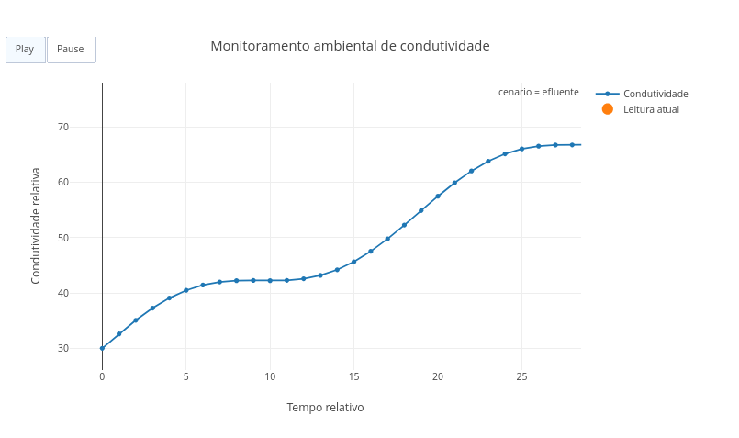
Figura 6.5: Quando um gráfico vira um sensor para monitoramento ambiental. Clique com o botão direito neste LINK e abra o app em nova aba.
Dessa vez a ideia é explorar uma animação de JSPlotly que simula um monitoramento ambiental em tempo “real”. O bacana aqui é que o gráfico agora também é um sensor ! Na animação, a curva não aparece toda de uma vez, mas é construída ponto por ponto, como se um sensor estivesse registrando novas leituras.

Agite antes de usar
Execute o script e clique em Play. Depois teste diferentes cenarios:
const cenario = "estavel";
const cenario = "chuva";
const cenario = "efluente";
const cenario = "evaporacao";
Também altere a duracao, e observe se a condutividade permanece estável, cai ou aumenta ao longo do tempo. Isso é legal para você perceber que uma leitura de condutividade (ou de qualquer outro sensor) feita num tempo único é bem diferente daquela que é acompanhada durante um período. Essa segunda opção permite que o testador verifique a estabilidade do sinal registrado, bem como alguns efeitos de diluição, entrada de efluente, ou concentração por evaporação.
A função principal do script é:
function valorCondutividade(t, tipo) {
Ela calcula a condutividade em cada instante, dependendo do cenário escolhido. Por exemplo, no cenário de chuva:
return 55 - 0.7 * t + 3 * Math.sin(t / 4);
A tendência principal é de queda, simulando diluição. Já no cenário de efluente:
return 30 + 1.3 * t + 4 * Math.sin(t / 3);
A tendência principal é de aumento, simulando entrada progressiva de material dissolvido. Depois, o script cria frames, que são os quadros da animação:
const frames = tempos.map((tt, idx) => {
Cada quadro mostra um trecho maior da curva, como se o sensor estivesse coletando dados em tempo real. Você pode usar o app animado como abaixo:
- Rode o script com cenario = "efluente";
- Clique em Play;
- Observe a curva sendo construída;
- Troque para cenario = "estavel";
- Veja como pequenas oscilações não indicam necessariamente contaminação;
- Troque para cenario = "chuva";
- Observe a queda gradual da condutividade;
- Troque para cenario = "evaporacao";
- Observe o aumento associado à concentração dos solutos;
- Aumente duracao e veja se a tendência fica mais evidente.
Experimentando o script, você deverá notar que o comportamento ao longo do tempo pode confirmar ou mudar a interpretação da amostra. Que tal alguns cenários ?
- Sistema estável. Pequenas oscilações podem ser apenas variação natural do sistema ?
const cenario = "estavel";
- Chuva diluindo a água. Mude o cenario para “chuva”. Por que a entrada de água da chuva pode reduzir a condutividade ?
- Entrada de efluente. Mude agora para “efluente”. Por que o aumento progressivo da condutividade pode indicar entrada de íons dissolvidos ?
- Evaporação. Por que perder água pode aumentar a concentração de sais ?
- Monitoramento longo do tempo. Altere a duracao. A série temporal também influencia as tendências ?
const duracao = 100;
O gráfico mostra que uma medida ambiental precisa ser interpretada no seu contexto. Uma condutividade alta ou baixa pode ter várias causas, e por isso, a tendência temporal é tão importante. Se a curva cai, pode haver diluição, mas se sobe, pode haver concentração, evaporação ou entrada de efluente. E se oscila pouco, o sistema pode estar relativamente estável.
Agora, e se soubermos de antemão que o ambiente foi prejudicado, e desejássemos realizar medições para o monitoramento e possíveis intervenções no mesmo ? Esse é o tema do próximo app, também uma animação, e que busca simular um rio reagindo a poluentes no meio ambiente ao longo do tempo.

E SE… 
Antes de começarmos a “desfiar o rosário” para divagações reais e hipotéticas sempre inseridas nessa seção, vamos explorar a ideia acima, a de observar o que aconteceria se um rio preservado fosse submetido aos castigos da intervenção humana.
Medidas de sensores ajudam a detectar o lançamento de efluentes, a contaminação e eutrofização, bem como a degradação ambiental, e também a recuperação de ecossistemas.
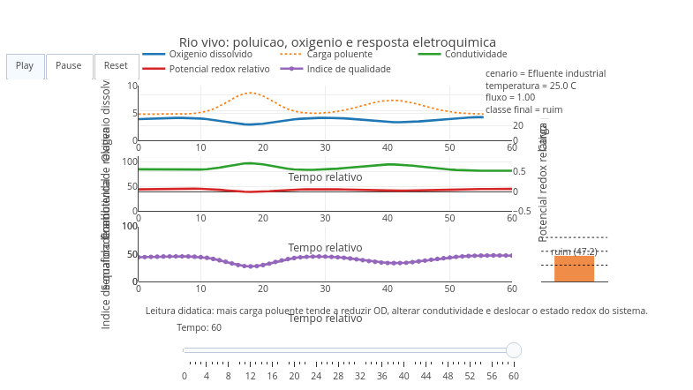
Figura 6.6: Um rio vivo: poluição, oxigênio e resposta eletroquímica. Clique neste LINK para abrir em nova aba.
O script simula um rio reagindo ao ambiente ao longo do tempo. A cada instante, o sistema responde a mudanças de entrada de poluentes, variação de fluxo, temperatura, eventos ambientais, diluição e recuperação parcial do sistema. Para isso, o gráfico resultante acompanha, simultaneamente: oxigênio dissolvido, carga de poluente, condutividade, estado redox, um índice de qualidade ambiental e um aviso por um “semáforo ecológico”.

Agite antes de usar
Execute o script em modo animado:
input_modo = "animado";
Depois teste diferentes cenários:
input_cenario = "rio_preservado";
input_cenario = "rio_urbano";
input_cenario = "efluente_industrial";
input_cenario = "chuva_agricola";
Observe como as curvas mudam. Depois altere:
input_cargaPoluente = 15;
input_cargaPoluente = 50;
Compare o efeito sobre o oxigênio dissolvido e a qualidade ambiental. Perceba como diferentes formas de impacto alteram simultaneamente vários parâmetros do rio. O poluente pode, por exemplo, reduzir o oxigênio dissolvido ou aumentar a condutividade, afetando plantas e animais aquáticos, piorar a qualidade ambiental e alterar a dinâmica do sistema ao longo do tempo.
Para entender melhor como funciona o código, o script começa definindo diferentes cenários ambientais:
const baseCenario = {
Cada cenário possui características próprias, como oxigênio inicial, condutividade inicial, estado redox, e intensidade de pulsos de poluição. Depois são criados eventos ambientais simulados:
const evento1 = gauss(...)
const evento2 = gauss(...)
Esses eventos representam entradas temporárias de material poluente. O oxigênio dissolvido é então calculado considerando o consumo associado à poluição, a recuperação associada ao fluxo, e pequenas oscilações naturais.
A condutividade também muda dinamicamente:
const condAtual = ...
E o estado redox responde ao equilíbrio entre oxigênio e carga dissolvida. Por fim, o script calcula um índice geral de qualidade ambiental:
qual = clamp(qual, 0, 100);
E a animação mostra tudo isso evoluindo no tempo. Para um uso rápido do app:
- Rode o script em modo "animado";
- Clique em Play;
- Observe primeiro o gráfico de oxigênio dissolvido;
- Veja como os pulsos de poluição alteram o sistema;
- Observe simultaneamente a condutividade, o potencial redox, e o índice de qualidade;
- Troque o cenário para "rio_preservado";
- Compare a estabilidade das curvas;
- Depois teste "efluente_industrial";
- Observe o comportamento mais agressivo do sistema;
- Aumente a temperatura;
- Veja como isso afeta o oxigênio dissolvido;
- Aumente o fluxo;
- Observe a recuperação parcial do rio.
Ao final, perceba que um rio poluído muda quimicamente em vários níveis ao mesmo tempo, e não apenas na transparência de suas águas. Vamos para alguns cenários ?
- Rio preservado. Por que sistemas menos impactados tendem a apresentar maior estabilidade química ?
input_cenario = "rio_preservado";
- Rio urbano. Como atividades humanas podem alterar lentamente a química do rio ?
input_cenario = "rio_urbano";
- Efluente industrial. Troque agora o cenario para "efluente_industrial". Por que cargas intensas de poluentes afetam simultaneamente vários parâmetros ?
- Chuva agrícola. Mude novamente o cenário. Como fertilizantes e escoamento superficial podem alterar condutividade e qualidade da água ?
- Temperatura elevada. Por que águas mais quentes tendem a apresentar menor disponibilidade de oxigênio dissolvido ?
input_temperatura = 35;
- Fluxo intenso. Por que maior circulação pode favorecer recuperação parcial do sistema ?
input_fluxo = 2.0;
Em monitoramento ambiental real, sensores podem registrar continuamente oxigênio dissolvido, pH, potencial redox, condutividade, temperatura e turbidez. No exemplo do script, o rio responde como um sistema integrado de matéria, energia e reações químicas. Mexendo um pouco no app, ficará evidente que, quando a carga de poluente aumenta no rio, o oxigênio dissolvido tende a cair, a condutividade tende a aumentar, o potencial redox pode mudar, e a qualidade ambiental tende a piorar.
Agora sim !! Vamos aos “E se…”:
- E se duas soluções tivessem a mesma concentração, mas condutividades completamente diferentes ?
- E se uma água aparentemente limpa apresentasse alta condutividade ?
- E se um rio aumentasse sua condutividade sem mudar muito de cor ou cheiro ?
- E se a temperatura do ambiente alterasse simultaneamente mobilidade iônica, oxigênio dissolvido e corrosão ?
- E se a mesma água favorecesse uma pilha eletroquímica e acelerasse a corrosão de uma estrutura metálica ?
- E se diferentes metais fossem expostos ao mesmo ambiente por longos períodos ?
- E se água salgada transformasse pequenos processos eletroquímicos em corrosão acelerada ?
- E se uma ponte metálica funcionasse, sem perceber, como milhares de pequenas pilhas distribuídas ?
- E se mudanças lentas no potencial redox alterassem toda a química de um ecossistema aquático ?
- E se um sensor ambiental detectasse uma mudança antes que ela fosse visível aos olhos ?
- E se pequenas entradas contínuas de poluentes causassem grandes mudanças ao longo do tempo ?
- E se uma barra de cobre fosse colocada dentro de uma câmara sem oxigênio ?
- E se o fluxo do rio aumentasse a recuperação química do sistema ?
- E se eventos curtos de poluição deixassem efeitos persistentes no ambiente ?
- E se diferentes parâmetros ambientais começassem a mudar juntos, revelando um desequilíbrio do sistema ?
- E se o ambiente não fosse apenas o lugar onde as reações ocorrem, mas parte ativa das próprias reações ?
- E se a o robô rover Perserverance da NASA detectasse um aumento da condutividade nos solos de Marte ?

MESMO PADRÃO, OUTROS MUNDOS 
Os mesmos padrões explorados neste capítulo aparecem muito além da química ambiental. Sempre que partículas carregadas se movem, elétrons circulam ou materiais interagem com o ambiente, surgem fenômenos relacionados à condutividade, potencial elétrico, corrosão e transferência de energia. Isso acontece em pilhas, baterias, sensores, em tratamento de água por eletrocoagulação, na corrosão galvânica entre metais diferentes, no monitoramento de condutividade em soluções fertilizantes, em células biológicas, oceanos, solos, tubulações, estações de tratamento e até no funcionamento do sistema nervoso.
A ideia de monitorar mudanças ao longo do tempo também se repete em muitos outros contextos. Temperatura, oxigênio dissolvido, salinidade, acidez, poluentes e fluxo de matéria podem ser acompanhados por sensores que transformam fenômenos químicos invisíveis em gráficos interpretáveis. Esse raciocínio aparece em meteorologia, agricultura, medicina, oceanografia, mineração, controle industrial e monitoramento climático, por exemplo.
No fundo, todos os scripts deste capítulo exploram como sistemas respondem quando o ambiente muda. Às vezes a resposta aparece como corrente elétrica, em outras como corrosão, ou ainda como qualidade ambiental, alteração química ou reorganização energética. Mudam os materiais, mudam os cenários, mas o padrão permanece: matéria, energia e ambiente estão continuamente reagindo entre si.

POR DENTRO DA FERRAMENTA 
Ao longo desta obra, essa seção tem sido dedicada a espelhar o pensamento computacional e a lógica de programação junto aos diversos scripts de JSPlotly, finalizando com um pseudocódigo voltado a um desses scripts em cada capítulo.
Os scripts de JSPlotly utilizados neste capítulo, por exemplo, servem como uma introdução ao mundo a Eletroquímica e da Química Ambiental. Em resumo, o Script no. 1 trata de condutividade e concentração das espécies químicas, enquanto que Script no. 2 simula graficamente uma pilha simplificada, e o Script no. 3 mostra a corrosão em cenários ambientais. Para os dois últimos scripts, preferiu-se uma animação didática, e na qual o Script no. 4 simula um monitoramento ambiental em tempo real, e o Script no. 5 o monitoramento de um rio preservado sob influências diversas.
Mas você já deve ter percebido também que, ao longos dos capítulos deste trabalho, aquelas competências digitais acima passaram a integrar paulatinamente o próprio capítulo, diminuindo a necessidade de sua exclusividade para o tópico que se apresenta. A partir de agora, então, essa seção irá dedicar-se à verdadeira ferramenta por detrás de todos os scripts que podem ser feitos com o JSPlotly: a linguagem JavaScript.
O entendimento de como opera essa ferramenta permitirá a você compreender e modificar qualquer código deste livro, ajustá-lo às suas preferências ou necessidades, bem como criar outros tantos que desejar. Além disso, poderá também entender o que há por detrás das páginas de internet e criar as suas próprias, como blogs e sites. Isso porque o JavaScript opera silenciosamente quando você clica num botão da tela de seu celular, preenche um formulário ou acompanha uma animação gráfica na internet. Por óbvio, entretanto, esta nanométrica seção não lhe dará condições de sair por aí programando em JavaScript. Mas lhe dará munição básica para que avance ao próximo nível nessa e em qualquer linguagem de programação.
JavaScript (JS), é uma linguagem de programação moderna, utilizada por grandes empresas e big techs, e focada na interatividade entre a página web e o usuário. Diferente de outras linguagens, JavaScript não precisa ser compilada separadamente por um programa, pois é interpretada a partir de máquinas homônimas presentes em navegadores comuns (browser), como Firefox, Chrome, Safari, Opera, Edge, etc.
Assim, Javacript (JS) é uma linguagem para web. Ela completa a tríade essencial, HTML-CSS-JS. Enquanto HTML preocupa-se com o conteúdo e CSS com o estilo, JavaScript ocupa-se do comportamento, ou seja, da interatividade do usuário frente à uma página web. Vamos então chamá-la agora carinhosamente por JS, somente.
Como ocorre com outras linguagens de programação, a linguagem JS possui bibliotecas, que são módulos independentes de códigos para cumprir certas funções. Nesse sentido, JS cumpre metade do nome do JSPlotly. A outra metade vem da principal biblioteca que é utilizada por esse para a construção de gráficos, mapas, e alguns outros objetos interativos, Plotly.js.

6.1 Estrutura de JS
Uma linguagem de programação normalmente possui características estruturais comuns. Isso quer dizer que há comandos para declarar uma variável e seu tipo, a entrada e saída de dados (resultados), a criação e uso de funções, e cálculos aritméticos, por exemplo. E tal como outras linguagens de programação, JS opera com uma lógica similar de declarações (palavras-chave, operadores, valores, expressões). Em resumo, a gente dizer as declarações de JS compõem:
1. Palavras-chave: sintaxe da linguagem JS;
2. Operadores: caracteres que realizam operações;
3. Valores: texto, números, verdadeiro/falso (variável "booleana"), "não definido", "nulo";
4. Expressões: trechos de código que produzem um único valor.
Do ponto de vista estrutural, por conseguinte, JS possui características que também são comuns a outras linguagens de programação:
1. Saída de dados;
2. Declaração de variáveis;
3. Tipos de dados;
4. Constantes;
5. Aritmética;
6. Vetores;
7. Funções;
8. Geração de dados aleatórios;
9. Objetos;
10. Operadores;
11. Estruturas de controle;
Por enquanto é só. Se quiser aprender um pouquinho mais de JS, basta vira a página !

7. Química de Materiais e Nanotecnologia - Do plástico do dia-a-dia às partículas invisíveis que mudam o mundo
O MUNDO TE CHAMA 
Olhe ao seu redor. No mundo de hoje, seu celular tem polímeros especiais, sua roupa contém fibras sintéticas, as embalagens conservam alimentos por mais tempo e o sabão em pó e os protetores solares usam nanopartículas. Essa intervenção humana permite controlar a matéria em diferentes escalas: desde a macroscópica, como na produção de plásticos moles ou rígidos, até a nanométrica (bilionésimos de metro) Por outro lado, há substâncias que, embora formadas dos mesmos elementos ,exibem comportamentos pra lá de diferentes como o grafite e o carbono.
Este capítulo visa conectar a estrutura e as propriedades químicas com a física e o comportamento em escala nanométrica, apresentando um voo raso pelas tecnologias voltadas para novos materiais, sua aplicação, consumo, impacto ambiental e inovação.
Depois de explorar, você consegue:
- Relacionar a estrutura de polímeros com suas propriedades macroscópicas;
- Interpretar como organização molecular influencia rigidez, flexibilidade e resistência de materiais;
- Explicar o efeito da temperatura sobre a mobilidade molecular e o comportamento mecânico;
- Compreender por que nanopartículas apresentam propriedades diferentes do mesmo material em escala macroscópica;
- Avaliar o papel da dispersão e da interação em nanocompósitos;
- Interpretar gráficos como modelos simplificados de fenômenos físico-químicos;
- Conectar estrutura microscópica com comportamento observado no cotidiano;
- Explorar visualizações interativas com objetos computacionais.
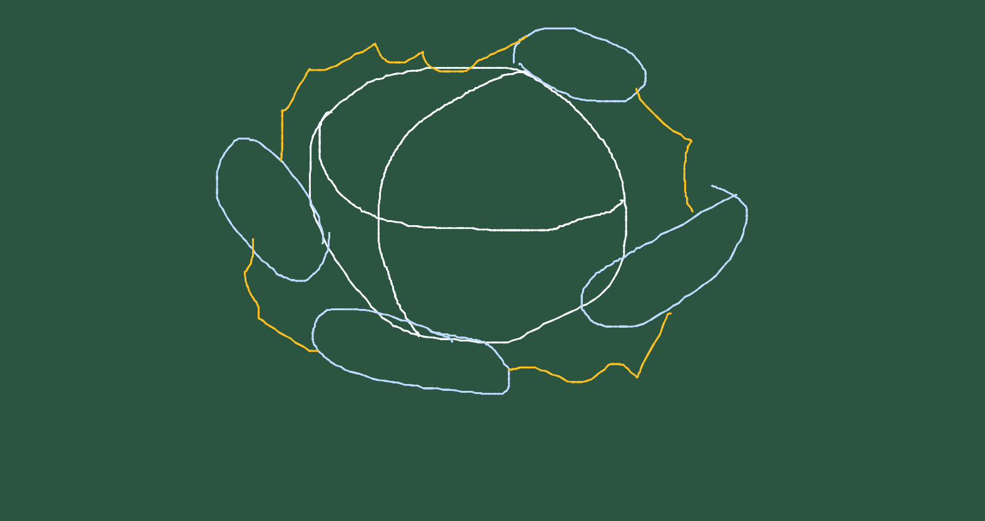
Figura 7.1: Materiais feitos dos mesmos átomos podem ter propriedades muito diferentes.

MEXA ANTES DE ENTENDER 
Como de praxe neste livro, segue um JSPlotly para abertura dos conceitos do capítulo. A ideia do script é simples: construir um polímero, mostrando como pequenas unidades (monômeros) formam grandes cadeias. Bom, “simples” em termos. Fazer isso no laboratório pode levar anos, mas numa simulação…leva menos de um segundo.
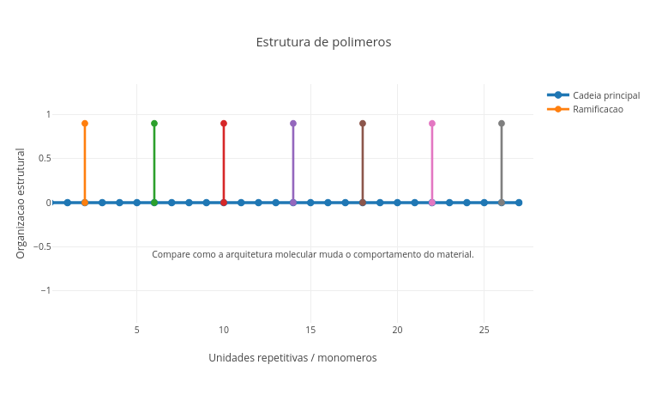
Figura 7.2: A arquitetura da cadeia muda as propriedades do material. Clique com o botão direito neste LINK e abra o app em nova aba.
O script representa três formas simplificadas de organização de polímeros: linear, ramificada, e reticulada. Cada ponto representa uma unidade repetitiva chamada monômero. Quando muitos monômeros se unem, formam uma cadeia polimérica. A ideia é perceber que polímeros não diferem apenas pela composição química, mas também pela forma como suas cadeias se organizam.

Agite antes de usar
O gráfico resultante é uma representação didática da arquitetura das cadeias, não se comprometendo com a estrutura molecular de qualquer polímero. Cadeias lineares, ramificadas e reticuladas podem produzir materiais com diferentes graus de flexibilidade, resistência, densidade, elasticidade e capacidade de fusão. O comportamento do plástico, por exemplo, começa muito antes de ele virar objeto, quando se escolhe quem serão os seus monômeros.
O script traz três tipos de polímeros: “ramificado”, “linear”, e “reticulado” (ligações cruzadas). Teste cada um deles.
const n = 28;
const tipo = "ramificado";
Altere também o número de monômeros como abaixo, e observe como o tamanho da cadeia e a arquitetura estrutural mudam a aparência do polímero.
const n = 12;
Isso significa que a estrutura microscópica de um polímero influencia suas propriedades macroscópicas. Uma cadeia linear tende a ser mais simples e flexível, enquanto que uma cadeia ramificada ocupa mais espaço e pode dificultar o empacotamento das moléculas. Uma estrutura reticulada, por sua vez, forma ligações cruzadas entre cadeias, criando uma rede mais rígida. Por isso, dois materiais feitos de monômeros parecidos podem se comportar de formas muito diferentes. Vai um tutorial rápido para uso do app.
- Rode o script cpreferem a utilização do quadro de giz om tipo = "ramificado";
- Observe a cadeia principal;
- Veja as ramificações laterais;
- Troque para tipo = "linear";
- Compare a organização;
- Troque para tipo = "reticulado";
- Observe as ligações cruzadas entre cadeias;
- Aumente n;
- Veja como cadeias maiores tornam a estrutura mais extensa;
- Diminua n;
- Observe como a estrutura fica mais simples.
Com isso, você deve perceber que o material muda mais pela organização de suas cadeias do que pela quantidade de seus monômeros. Contudo, esse é um modelo muito simplificado daquilo que ocorre no mundo real. Um polímero pode exibir arranjos estruturais diferentes em função apenas de seu tamanho, em decorrência, por exemplo, das interações que faz com o solvente, como a água. Ainda assim, a simulação é certamente mais “lúdica” do que a página estática de um livro. Seguem alguns cenários para exploração do app.
- Cadeia curta. Uma cadeia curta sugere um material mais simples ou menos resistente ?
const n = 10;
const tipo = "linear";
- Cadeia longa. Mude o valor de npara 45. Cadeias maiores podem aumentar interações entre moléculas ?
- Polímero ramificado. Como ramificações podem dificultar o empacotamento das cadeias ?
const n = 28;
const tipo = "ramificado";
- Muitas ligações cruzadas. Por que ligações cruzadas podem tornar o material mais rígido ?
const n = 36;
const tipo = "reticulado";
- Comparação estrutural. Agora compare o tipo “linear”, “ramificado” e “reticulado”, mas fixando o tamanho em n = 40. Qual arquitetura parece mais flexível e qual parece mais presa em rede ?

Por dentro do script
O script começa definindo dois controles principais:
const n = 28;
const tipo = "ramificado";
O valor n define o número de unidades repetitivas enquanto o valor tipo escolhe a arquitetura do polímero. Quando o tipo é linear, o script chama:
cadeiaLinear();
Quando é ramificado:
cadeiaRamificada();
Quando é reticulado:
cadeiaReticulada();
Cada função constrói uma organização diferente usando pontos e linhas no gráfico. A cadeia linear posiciona os monômeros em sequência. A cadeia ramificada adiciona pequenas ramificações laterais. E a cadeia reticulada desenha duas cadeias conectadas por ligações cruzadas.

FAZENDO APARECER 
No cotidiano, os polímeros estão presentes em sacolas, garrafas, borrachas, tecidos sintéticos, embalagens, tintas, colas, pneus, utensílios domésticos e equipamentos médicos. Essas aplicações variadas dependem da estrutura das cadeias poliméricas, já que, como observado acima, polímeros mostram como pequenas unidades repetidas podem gerar materiais completamente diferentes.
Mas existem outras propriedades que podem definir quando um polímero é flexível e quando é rígido. Ou por que alguns amolecem com calor enquanto outros mantêm sua forma. Essas características dependem da constituição e organização molecular dos polímeros, e cuja estrutura macroscópica pode variar quando submetida a variações de temperatura. E adivinha ? Essa proposta de estudo está na base do próximo JSPlotly que segue abaixo.
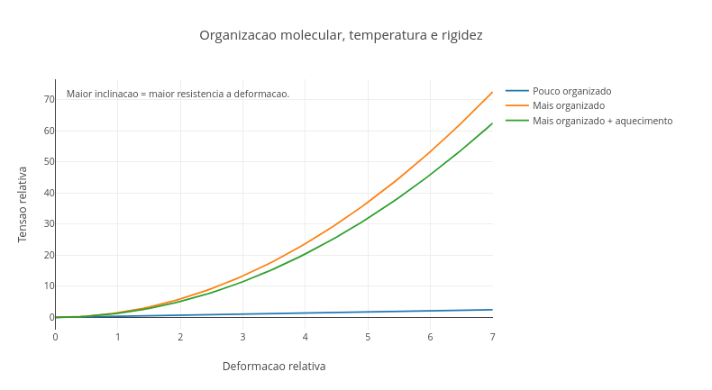
Figura 7.3: A rigidez de um material depende de estrutura e energia térmica. Clique neste LINK para abrir o aplicativo.
O app mostra agora como a organização molecular e a temperatura influenciam o comportamento mecânico de materiais. A forma como as moléculas se organizam e se movimentam define como o material responde a forças. No script, são comparadas situações para um material pouco organizado, outro mais organizado, e outro ainda organizado apenas sob aquecimento. O eixo horizontal representa deformação e o eixo vertical representa tensão (resistência). Curvas mais inclinadas indicam maior resistência, enquanto que curvas mais baixas indicam maior facilidade de deformação.

Agite antes de usar
Execute o script com:
const organizacao = 0.6;
const temperatura = 25;
Depois explore const organizacao com valores de 0.2 e 0.9, e const temperatura com 80 e 140.
Observe como as curvas mudam, especialmente a do material aquecido, e perceba que alguns materiais são rígidos, enquanto outros se deformam facilmente com o aumento da temperatura. De fato, quando as cadeias estão pouco organizadas, elas deslizam mais facilmente e o material deforma com menor resistência. Mas quando estão estão mais organizadas, elas interagem mais fortemente, resistindo mais à deformação. Ao serem submetidas a temperaturas mais elevadas, as moléculas vibram mais, a estrutura se torna mais móvel, e a resistência diminui.
Siga essas instruções para aproveitar o app:
- Rode o script.
- Observe as três curvas;
- Compare “pouco organizado” vs “mais organizado”;
- Veja qual resiste mais à deformação;
- Aumente organizacao;
- Observe o aumento da inclinação;
- Aumente temperatura;
- Veja a queda da curva aquecida;
- Compare frio vs quente;
- Teste valores extremos (0.1 e 0.9).
Perceba que um material é rígido por causa de sua estrutura e também da temperatura. Agora explore alguns cenários:
- Material desorganizado. Por que materiais pouco organizados deformam facilmente ?
const organizacao = 0.1;
const temperatura = 25;
- Material altamente organizado. Por que uma maior organização aumenta a resistência ?
const organizacao = 0.95;
const temperatura = 25;
- Aquecimento moderado. O material começa a perder rigidez gradualmente ?
const temperatura = 70;
- Aquecimento intenso. Mude a temperatura para 150${}^{o}$C. Por que muitos polímeros amolecem com o calor ?
- Organização alta e calor. Mesmo materiais organizados perdem resistência com temperatura ?
const organizacao = 0.9;
const temperatura = 120;
- Comparação direta. Teste a constante de organização com 0.2 e 0.8. Qual curva representa um material mais rígido ?
Após testar esses cenários você deve ter percebido que a estrutura fortalece enquanto a temperatura enfraquece. Esse comportamento aparece em muitos materiais do cotidiano, como plásticos que amolecem ao aquecer, borrachas que ficam mais flexíveis, materiais industriais que perdem resistência térmica, e polímeros que podem ser moldados com calor. Portanto, para que a engenharia de materiais projete um polímero com propriedades desejadas, é necessário controlar sua organização molecular sob temperatura.

Por dentro do script
O script começa com dois parâmetros principais:
const organizacao = 0.6;
const temperatura = 25;
Depois define o eixo de deformação:
let d = i / 10;
A influência da temperatura aparece aqui:
let efeitoTemp = Math.max(0.15, 1 - temperatura / 180);
Quanto maior a temperatura, menor o valor, simulando perda de rigidez. Em seguida, três comportamentos são definidos:
- Material pouco organizado (quase linear):
materialPoucoOrganizado.push(0.35 * d);
- Material organizado (crescimento mais acentuado):
materialOrganizado.push((0.4 + 1.8 * organizacao) * d * d);
- Material organizado aquecido:
materialAquecido.push((0.4 + 1.8 * organizacao) * efeitoTemp * d * d);
Assim, o script compara diretamente estrutura e temperatura.

7.1 Nanopartículas
E quando a estrutura possui tamanho tão pequeno que sequer é vista a olho nu ? Bom, coisas que não são vistas com os olhos por seu tamanho reduzido geralmente podem ser observadas num microscópio óptico. Esse instrumento de ampliação consegue “enxergar” as coisas em escala micro ou seja 1x10$^{-6} metros, ou um milionésimo do metro. Nessa escala estão os micróbios e as células de plantas e animais, daí o poder de estudo desse instrumento. Mas o que dizer de estruturas mil vezes menores ? Aí nem o microscópio óptico “dá conta do recado” !
São essas estruturas que estão na escala nanométrica, ou 1x10$^{-9} metros, ou um bilionésimo do metro. São tão pequenas que seu comportamento muda frente às soluções e mesmo à luz. Apesar de muito pequeninas, são empregadas hoje num extenso ramo de aplicações nanotecnológicas, e que vão desde a criação de novos materiais em Química, Engenharias e Biotecnologia (nanopartículas, nanocompósitos) até a intervenção clínica em seres humnos (nanomedicina). E é aqui que entra um novo JSPlotly ansioso para te ajudar a entender um pouco mais dessas minúsculas estruturas químicas.
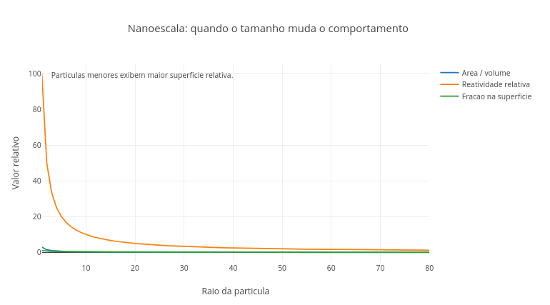
Figura 7.4: Diminuir o tamanho pode aumentar drasticamente a importância da superfície. Clique neste LINK para abrir o aplicativo.
O script mostra que as partículas muito pequenas podem se comportar de forma completamente diferente dos mesmos materiais em tamanho macroscópico, focando em tamanho da partícula, área superficial e reatividade química. Quando o tamanho diminui, aumenta a proporção de átomos expostos na superfície, e isso altera propriedades químicas, físicas e catalíticas (“quebra” acelerada de compostos). De fato, nanopartículas respondem de modo diferente de suas irmãs macroscópicas junto ao campo elétrico, magnético, à luz, e reatividade química.

Agite antes de usar
Execute o script com o raio máximo da partícula num determinado valor:
const rMax = 80;
Depois reduza para rMax = 20 (raio máximo), e então aumente para rMax = 200. Observe principalmente o comportamento da região de partículas muito pequenas, e compare como as curvas mudam rapidamente quando o raio diminui. E perceba que nanopartículas podem ser mais reativas do que partículas grandes feitas do mesmo material, porque possuem uma área de contato maior quando comparada a essas.
Quando uma partícula diminui seu tamanho, seu volume diminui rapidamente, mas sua superfície relativa aumenta. Isso significa que uma fração maior dos átomos fica exposta, interagindo mais facilmente com o ambiente. Por isso, nanopartículas frequentemente apresentam maior reatividade, melhor ação catalítica (aceleração de reações), propriedades ópticas diferentes e maior eficiência em sensores e materiais funcionais.
Essa relação de área superficial não é tão difícil de entender. Pense numa nanopartícula em forma de bolinha. A área de um círculo é dada por:
$$A=πr^{2}\text{, r=raio}\left(7.1\right)$$
Agora compare com a área de superfície de uma esfera (bolinha):
$$A=4πr^{2}\left(7.2\right)$$
Note que a área superficial de uma esfera é quatro vezes maior que a área de seu círculo central. Se reduzirmos o tamanho das esferas mantendo a mesma massa total, a área de contato combinada aumentará significativamente. Esse é um efeito de escala que ocorre quando se pulveriza algo, levando ao aumento de sua área de contato.
Como o volume total de matéria não muda, quando você reduz o raio $r$ das bolinhas, o número de bolinhas aumenta de forma cúbica. Isso faz com que a área de contato total cresça de forma inversamente proporcional ao raio. Por isso, dividir o raio por 2 duplica em 2 vezes a área de contato total.
Use o app para entender melhor o que foi dito acima, seguindo essas instruções:
- Rode o script com rMax = 80;
- Observe as três curvas;
- Compare partículas pequenas e grandes;
- Veja como a razão área/volume muda rapidamente;
- Observe a curva de reatividade relativa;
- Reduza rMax;
- Foque na região de pequenas partículas;
- Agora aumente rMax;
- Compare a região macroscópica;
- Observe como partículas muito pequenas apresentam comportamento mais extremo.
O eixo horizontal do gráfico representa o raio da partícula, enquanto o eixo vertical mostra grandezas relativas associadas à nanoescala. Observe que o material muda porque seu tamanho é que mudou, e não sua composição. Seguem alguns cenários para você experimentar o “nanomundo”:
- Região nanométrica. Por que partículas muito pequenas apresentam tanta superfície relativa ?
const rMax = 15;
- Escala intermediária. Aumente para 60. O efeito da nanoescala continua importante em partículas maiores ?
- Escala macroscópica. Agora vá para 250. Por que partículas grandes apresentam menor influência superficial relativa ?
- Comparação direta. Compare rMax com valores de 10 com 200. Como a região inicial do gráfico domina o comportamento na nanoescala ?
- Foco na reatividade. Por que nanopartículas costumam ser eficientes como catalisadores ?
reatividade
- Foco na superfície. O que acontece quando grande parte dos átomos passa a ficar exposta na superfície ?
Observe principalmente:
fracaoSuperficie
As curvas diminuem rapidamente porque partículas maiores possuem menos superfície relativa, enquanto que partículas pequenas possuem proporção superficial muito maior, passando a comandar o comportamento do material.

Por dentro do script
O script começa definindo o tamanho máximo das partículas:
const rMax = 80;
Depois percorre vários valores de raio:
for (let r = 1; r <= rMax; r++)
Em seguida calcula relações simplificadas associadas à nanoescala.
A relação área/volume:
areaVolume.push(3 / r);
Essa relação deve-se ao volume de uma esfera e que é representado por:
$$V=\frac{4}{3}πr^{3}\left(7.3\right)$$
Então, uma estimativa relativa de reatividade é dada por:
reatividade.push(100 / r);
E uma aproximação da fração de átomos na superfície:
fracaoSuperficie.push(1 / Math.sqrt(r));

VOLTA PRO MUNDO 
Mesmo que não a percebamos, a Nanotecnologia aparece no dia-a-dia em um sem-número de aplicações. É assim com catalisadores, protetores solares, sensores, baterias, eletrônica, materiais antibacterianos, cosmética, tintas, medicina, e armazenamento de energia, só para citar alguns. Muitas dessas aplicações existem porque nanopartículas possuem propriedades diferentes do mesmo material em escala macroscópica. Assim, a nanotecnologia depende da composição química, mas depende também do tamanho das partículas envolvidas.
Um dos materiais nanotecnológicos bastante empregados hoje em dia é o nanocompósito. Ele aparece em embalagens, peças automotivas, materiais esportivos, tintas, sensores, eletrônicos, próteses, baterias e materiais aeroespaciais. Nanocompósitos são misturas de materiais feitos com polímeros, cerâmicas ou metais, e que são reforçados com nanopartículas. Daí se obtém propriedades que agregam valor às dos materiais convencionais, como maior resistência mecânica, leveza, condutividade elétrica, transparência óptica e propriedades de barreira (proteção contra oxigênio, umidade, luz e aromas, por exemplo).
O desafio da engenharia de materiais na produção de um nanocompósito está em controlar a mistura que o produz. Uma distribuição ruim, excesso de carga ou baixa interação podem transformar uma boa ideia para um material em um material problemático.
O script de JSPlotly abaixo busca ajudar você a compreender um pouco mais sobre o comportamento de nanocompósitos.
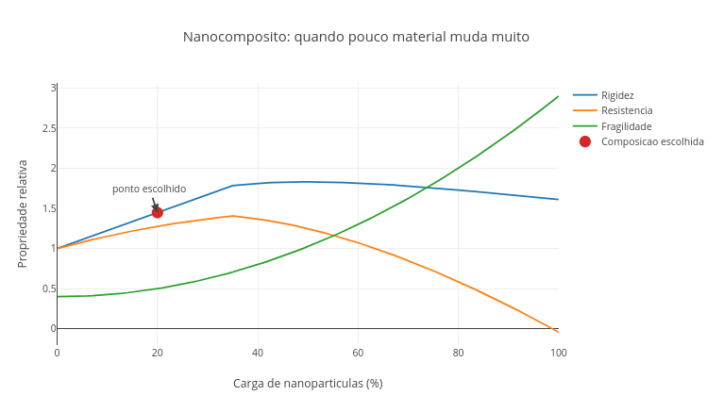
Figura 7.5: Um material não é melhor apenas porque uma propriedade aumenta. Clique neste LINK para abrir o aplicativo.
O script simula propriedades de um nanocompósito, isto é, um material formado pela mistura entre uma matriz principal e uma pequena quantidade de nanopartículas. A ideia é mostrar que adicionar nanopartículas pode alterar propriedades como rigidez, resistência e fragilidade de um material. Entretanto, essa adição não significa que mais nanopartículas possam melhorar o material. Se houver um excesso de carga, má dispersão ou pouca interação com a matriz, o material pode se tornar mais frágil.

Agite antes de usar
Execute o script com:
const cargaNano = 20;
const dispersao = 0.7;
const interacao = 0.8;
Veja que há 3 características para definir o nanocompósito: a carga, a dispersão, e a interação. Após rodar o app com os valores padrão, altere a carga de nanopartículas para 5, 30, e 70 (cargaNano).
Depois, compare a dispersao para valores de 0.3 e 0.9. Por fim, compare também a interacao, usando valores de 0.2 e 1.0. Observe quando o material melhora e quando começa a perder desempenho. E veja que uma pequena quantidade de nanopartículas pode melhorar muito um material, mas o excesso pode atrapalhar.
Isso ocorre porque nanopartículas possuem grande área superficial relativa, como visto acima no capítulo. Isso permite muitas interações com a matriz do material. Quando elas estão bem dispersas, podem reforçar a estrutura, mas quando estão em excesso ou mal distribuídas, podem formar aglomerados, resultando em pontos frágeis no material. Por isso, fabricar um bom nanocompósito envolve encontrar um equilíbrio entre quantidade, dispersão e interação, e não apenas “colocar mais nanopartícula”. Observe isso seguindo as instruções abaixo.
- Rode o script com os valores originais;
- Observe as três curvas;
- Veja o ponto da composição escolhida;
- Aumente cargaNano;
- Observe se rigidez, resistência e fragilidade crescem do mesmo modo;
- Diminua dispersao;
- Veja como uma má distribuição reduz o ganho do material;
- Aumente interacao;
- Observe se o reforço fica mais eficiente;
- Compare cargas baixas, médias e altas.
Veja qual combinação produz reforço sem transformar o material em algo frágil demais. Alguns cenários sobre o app para você sedimentar essas ideias:
- Baixa carga de nanopartículas. Uma pequena quantidade já altera o material ?
const cargaNano = 5;
- Carga intermediária. Altera a carga para 25. Existe uma região em que o reforço parece mais vantajoso ?
- Excesso de nanopartículas. Agora altere para 80. Por que muita carga pode aumentar a fragilidade ?
- Má dispersão. O que acontece quando as nanopartículas ficam mal distribuídas ?
const dispersao = 0.2;
- Boa dispersão. Mude a dispersao para 0.95. Por que partículas bem espalhadas reforçam melhor o material ?
- Pouca interação com a matriz. Agora altere para 0.2. Nanopartículas ajudam se não interagem bem com o material ao redor ?
- Forte interação com a matriz. Boa interação pode aumentar o efeito de reforço mesmo com pouca carga ?
const interacao = 1.0;
O gráfico mostra que as propriedades do nanocompósito não crescem todas do mesmo jeito. A rigidez tende a aumentar com o reforço, enquanto que a resistência pode melhorar até certo ponto, mas depois cair. E a fragilidade cresce com excesso de carga, também, mostrando que a quantidade de nanopartícula adicionada não resulta num material melhor. É preciso equilibrar desempenho, estabilidade, flexibilidade e resistência.

Por dentro do script
O script começa com três parâmetros principais:
const cargaNano = 20;
const dispersao = 0.7;
const interacao = 0.8;
A variável cargaNano indica a porcentagem de nanopartículas escolhida. A variável dispersao representa o quanto essas partículas estão bem distribuídas no material. E a variável interacao representa o quanto elas interagem com a matriz. Depois, o script percorre cargas de 0% a 100%:
for (let i = 0; i <= 100; i++) {
A carga é convertida em fração:
let nano = porcentagem / 100;
O efeito da dispersão diminui quando a carga fica muito alta:
let efeitoDispersao = dispersao * Math.exp(-2 * Math.max(0, nano - 0.35));
Isso representa a ideia de que, acima de certo ponto, as nanopartículas podem se aglomerar. Depois o script calcula o efeito de reforço:
let efeitoInteracao = interacao * nano * efeitoDispersao;
A partir disso, são simuladas três propriedades:
rigidez.push(1 + 4 * efeitoInteracao);
resistencia.push(1 + 3 * efeitoInteracao - 1.5 * nano * nano);
fragilidade.push(0.4 + 2.5 * nano * nano);
Assim, o gráfico mostra que melhorar um material exige equilíbrio.

E SE… 
Com questões das ciências puras e da engenharia de materiais, agora é hora de ir além. Além do senso comum também e, quem sabe, além até do bom senso !
- E se dois materiais feitos praticamente dos mesmos átomos apresentassem propriedades completamente diferentes apenas por causa da organização das cadeias ?
- E se um plástico rígido pudesse se tornar flexível apenas mudando a temperatura ?
- E se a estrutura microscópica de um material fosse mais importante do que sua aparência macroscópica ?
- E se aumentar algumas ligações cruzadas fosse suficiente para transformar um material mole em algo extremamente resistente ?
- E se o comportamento de um material dependesse mais da mobilidade molecular do que da composição química ?
- E se cadeias poliméricas fossem organizadas como redes vivas capazes de responder ao ambiente ?
- E se materiais do futuro mudassem de rigidez automaticamente com temperatura, pressão ou luz ?
- E se um polímero pudesse “memorizar” uma forma e depois recuperá-la sozinho ?
- E se nanopartículas fossem tão pequenas que grande parte dos átomos estivesse exposta na superfície ?
- E se diminuir o tamanho de uma partícula mudasse completamente sua reatividade química ?
- E se ouro nanoparticulado tivesse cores diferentes do ouro macroscópico ?
- E se materiais invisíveis a olho nu fossem capazes de alterar propriedades enormes em objetos cotidianos ?
- E se uma quantidade minúscula de nanopartículas pudesse mudar drasticamente a resistência de um material ?
- E se o excesso de nanopartículas piorasse o material em vez de melhorá-lo ?
- E se materiais do cotidiano fossem projetados átomo por átomo no futuro ?
- E se roupas, embalagens ou celulares utilizassem materiais capazes de se reorganizar sozinhos ?
- E se superfícies artificiais imitassem folhas de plantas, asas de insetos ou pele de animais ?
- E se materiais inspirados em teias de aranha ou conchas fossem produzidos artificialmente ?
- E se fosse possível fabricar materiais extremamente leves, mas mais resistentes que aço ?
- E se materiais inteligentes detectassem rachaduras antes mesmo de quebrarem ?
- E se nanopartículas médicas encontrassem células doentes dentro do corpo ?
- E se catalisadores nanométricos reduzissem drasticamente desperdício de energia em processos industriais ?
- E se materiais mudassem de cor dependendo da iluminação ou da temperatura ?
- E se a nanotecnologia transformasse não apenas objetos, mas também medicina, energia e computação ?
- E se materiais fossem projetados para responder ao ambiente quase como organismos vivos ?
- E se o futuro da engenharia estivesse menos em “mais matéria” e mais em “melhor organização da matéria” ?
- E se o comportamento extraordinário de muitos materiais viesse justamente de estruturas invisíveis aos nossos olhos ?
- E se o mundo macroscópico fosse profundamente controlado por fenômenos microscópicos ?
- E se a verdadeira revolução dos materiais estivesse acontecendo justamente em escalas que não conseguimos enxergar, nem mesmo a nanoescala ?

MESMO PADRÃO, OUTROS MUNDOS 
A lógica explorada nesse capítulo de que a estrutura define comportamentos aparece em muitos outros contextos, não sendo exclusiva da química de materiais. Em diferentes áreas do conhecimento, a forma como elementos estão organizados influencia diretamente o que eles fazem. Na Biologia, por exemplo, a forma tridimensional de uma proteína determina sua função. Se for uma enzima, define mesmo suas propriedades catalíticas. Pequenas mudanças na estrutura podem alterar completamente sua atividade. O mesmo ocorre em células, tecidos e organismos, e nos quais a organização interna define como o sistema responde ao ambiente.
Na Física, a organização dos átomos em um sólido define propriedades como condução elétrica, dureza e magnetismo. Em Geologia, a estrutura cristalina dos minerais determina resistência e comportamento mecânico. Assim como nos polímeros e nanocompósitos, não é apenas a composição, mas a arquitetura interna que importa.
Na Matemática e na Computação, esse padrão também aparece. Redes, matrizes e grafos (modelos matemáticos que definem objetos por vértices e arestas) mostram como conexões locais produzem comportamentos globais. Em ciência de dados, que trabalha com estatística, matemática e computação para extrair informações de grandes volumes de dados, pequenas variações em parâmetros podem gerar resultados completamente diferentes. O que muda não é apenas o sistema, mas a forma como suas partes interagem.
Na Engenharia e na Tecnologia, materiais podem ser projetados ajustando organização molecular, tamanho de partículas e interações internas. O mesmo raciocínio aparece em Eletrônica, Biotecnologia e Inteligência Artificial. Em todos esses “mundos”, controlar a estrutura permite controlar o comportamento.

POR DENTRO DA FERRAMENTA 
Nessa seção, damos sequência a um aprendizado panorâmico em JavaScript, voltado ou não à edição de objetos com JSPlotly, como realizado no capítulo anterior. Nesse sentido, segue um pouco sobre a estrutura de JS para aritmética e arrays (vetores).
E agora um truque bem bacana !!! Você poderá treinar a linguagem JavaScript utilizando um JSPlotly específico para isso !. Esse JSPlotly personalizado está disponível na Figura 7.6 abaixo. Abra-o num navegador e deixe-o quietinho lá. Quando quiser rodar algum trecho desses treinamentos, basta copiar, colar o trecho no campo “ÁREA PARA DIGITAR COMANDOS”, e rodá-lo. Muito legal, não ?!
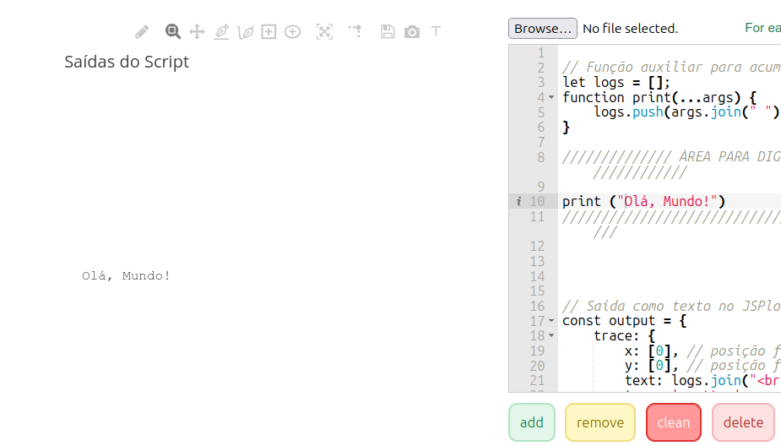
Figura 7.6: JSPlotly personalizado para treinamento da linguagem JavaScript JSPlotly_treinoJS.html. Basta clicar com o botão direito do mouse para abri-lo em outra janela do navegador. Deixe-o quietinho lá. Quando quiser executar algum trecho de código ao longo desse treinamento, basta copiar, colar no campo “ÁREA PARA DIGITAR COMANDOS”, e rodar no JSPlotly personalizado.

Aritmética
Diversas operações matemáticas são possíveis, quer pelo JS puro, quer pela instalação de bibliotecas específicas, tais como Plotly.js utilizada no JSPlotly, mathjs ou numjs. Segue abaixo uma lista de operações aritméticas realizadas com a linguagem:
- + : adição de números ou concatenação de texto (strings);
- - : subtração;
- * : multiplicação;
- / : divisão;
- % : módulo;
- ++ : incremento de valor;
- -- : decremento;
- ** : exponenciação.
Obs: o operador de módulo % divide o primeiro operando pelo segundo operando e retorna o resto.
Os exemplos a seguir ilustram o uso desses operadores aritméticos, bem como de algumas constantes matemáticas. Para testá-los, cole no JSPlotly customizado, como informado acima. Você pode experimentá-los separadamente ou em bloco.
let resultado = 0;
resultado = 5 + 3; print("5 + 3 = ", resultado); // 8
resultado = 10 - 4; print("10 - 4 = ", resultado); // 6
resultado = 6 * 7; print("6 * 7 = ", resultado); // 42
resultado = 20 / 5; print("20 / 5 = ", resultado); // 4
resultado = 17 % 3; print("17 % 3 = ", resultado); // 2
resultado = 2 ** 3; print("2 ** 3 = ", resultado); // 8
let contador = 5; contador++; print("contador++ = ", contador); // 6
let decrementar = 8; decrementar--;print("decrementar-- = ", decrementar); // 7
let soma = 10; soma += 5; print("soma += 5 = ", soma); // 15
let diferenca = 20; diferenca -= 7;print("diferença -= 7 = ", diferenca); // 13
let produto = 3; produto *= 4; print("produto *= 4 = ", produto); // 12
let quociente = 24; quociente /= 3;print("quociente /= 3 = ", quociente); // 8
resultado = Math.sqrt(25); print("sqrt(25) = ", resultado); // 5
resultado = Math.abs(-15); print("abs(-15) = ", resultado); // 15
resultado = Math.floor(7.8); print("floor(7.8) = ", resultado); // 7
resultado = Math.ceil(7.2); print("ceil(7.2) = ", resultado); // 8
resultado = Math.round(9.4); print("round(9.4) = ", resultado); // 9
resultado = Math.max(42, 27); print("max(42,27) = ", resultado); // 42
resultado = Math.min(42, 27); print("min(42,27) = ", resultado); // 27
resultado = Math.sin(Math.PI/2); print("sin(π/2) = ", resultado);

Arrays
Um array em JavaScript representa uma estrutura de dados para armazenamento de elementos ordenados. Esses elementos podem envolver qualquer tipo de dado, como números, strings, objetos, etc. Na prática, um array pode ser criado, acessado, filtrado, ou mapeado. Seguem exemplos:

Criação
const numeros = [1, 2, 3, 4, 5];
const cores = ['vermelho', 'verde', 'azul'];

Acesso
print(numeros[0]);
print(cores[2]);
Ou seja, para você acessar o array numeros, por exemplo, basta colar e rodar o seguinte trecho no JSPlotly de treinamento:
const numeros = [1, 2, 3, 4, 5];
const cores = ['vermelho', 'verde', 'azul'];
print(numeros[0]);

Mapeamento (map)
const numeros = [1, 2, 3, 4, 5];
const quadrados = numeros.map(numero => numero * numero);
print(quadrados);

Uma palavrinha sobre métodos
Observe que, diferente do que já foi explicitado, agora aparece um comando múltiplo, como “numeros.map”. Existe uma infinidade de comandos com esta sintaxe em JS. Ele representa a função que será aplicada a cada elemento do array numeros pelo método map. Além disso, surge a sintaxe “=>” ou sintaxe de arrow function (função de seta), uma forma concisa de atribuir um mapeamento. Assim, o comando inteiro:
Em JavaScript objetos são tratados como no mundo real, ou seja, possuem atributos e comportamentos. Atributos descrevem as características que um objeto possui, e os comportamentos as ações que podem realizar. A notação em JS para referenciar as propriedades de um objeto podem ser, alternativamente:
objeto.propriedade
...ou...
objeto[propriedade]
Voltando ao exemplo acima e esmiuçando-o um pouquinho mais, o método map() (numeros.map) é chamado no array numeros (um Array.prototype). O protótipo permite transmitir propriedades e métodos para um objeto JS. No caso, o método map() itera sobre cada elemento do array original, aplica uma função a cada um deles e retorna um novo array com os resultados. Assim, numero => numero numero* é a função de seta. E nesse caso, numero é o parâmetro de entrada da função, um atalho para o elemento atual do array sendo processado pelo map. Em adição, “=>” representa o separador entre o(s) parâmetro(s) e o corpo da função. Finalmente, “numero * numero” é a expressão que é executada, com o resultado sendo retornado pela função. Seguem outros exemplos para arrays e mapeamento:
const x = [0, 1, 2, 3, 4];
const y = x.map(valor => Math.pow(2, valor))
print(y);
const Vmax = 100;
const Km = 10;
const S_values = Array.from({length: 10}, (_, i) => i * 5);
const V_values = S_values.map(S => (Vmax * S) / (Km + S));
print("Valores de S:", S_values);
print("Valores de V:", V_values);

JavaScript, uma linguagem orientada a objetos
Ainda que o esforço para traduzir os comandos acima possa auxliar como funciona a linguagem, é por óbvio esperar uma certa confusão de termos. Sendo assim, vamos subindo de nível ….!
Como diz o título acima, JS é uma linguagem orientada a objetos. Isso significa que o código é organizado em torno de objetos, que combinam dados (propriedades) e comportamentos (métodos) para modelar entidades do mundo real. Isso permite um código mais modular, reutilizável e fácil de gerenciar, ao organizar a lógica em “partes” menores e mais compreensíveis (pensamento computacional).

Objetos, propriedades, e métodos
Um objeto é uma estrutura que agrupa dados e comportamentos. Os dados ficam guardados em propriedades, e os comportamentos são implementados por métodos (funções dentro do objeto). Assim, propriedade são pares nome–valor armazenados dentro de um objeto, podendo variar como números, textos, arrays, e outros objetos. Já os métodos são funções associadas a um objeto, e que descrevem ações que ele pode executar.
Objetos em JS “podem ser comparados a objetos da vida real”, e guardam informações relacionadas entre si. Por exemplo, o objeto “ponto” abaixo representa um ponto no plano:
const ponto = { x: 2, y: 5 }; // objeto com duas propriedades
Assim, as propriedades são as características do objeto:
print(ponto.x); // mostra 2
print(ponto.y); // mostra 5
“Propriedades de objetos são basicamente as mesmas que variáveis normais em JavaScript, exceto pelo fato de estarem ligadas a objetos”. Propriedades podem ser acessadas por colchetes, […].
Assim, um objeto pode ser encarado como um “pacote” contendo nome, conteúdo e ferramentas próprias. Virtualmente, tudo em JavaScript — arrays, funções, strings, números — é, de alguma forma, um objeto com suas propriedades e métodos. Segue um exemplo:

const carro = {
marca: "Toyota", // propriedade (dado)
ano: 2022, // propriedade
ligar: function() { // método (ação)
console.log("O carro está ligado!");
}
};
carro.ligar(); // chama o método
console.log(carro.marca); // acessa a propriedade
Reforçando (não custa nada…), um objeto JavaScript envolve uma coleção de propriedades, onde cada propriedade é definida por um par chave-valor, permitindo uma representação ordenada de elementos. Objetos podem conter diferentes tipos de dados como valores, como números, strings, booleanos, arrays, outras funções e até mesmo outros objetos. Objetos criados são facilmente acessados por seus atributos. Seguem exemplos para testes.

Criação
const pessoa = {
nome: 'João',
idade: 30,
cidade: 'São Paulo'
};

Acesso
print(pessoa.nome);
print(pessoa['idade']);

Atributos
pessoa.profissao = 'Engenheiro';
print(pessoa);
Para um exemplo fechado de objetos:
let pessoa = {
nome: "João",
idade: 30,
profissao: "Desenvolvedor",
hobbies: ["leitura", "música", "jogos"],
endereco: {
rua: "Rua Principal, 123",
cidade: "São Paulo",
},
saudacao: function () {
print("Olá, meu nome é " + this.nome);
},
};
print(pessoa.nome); // Saída: "João"
print(pessoa.hobbies[0]); // Saída: "leitura"
pessoa.saudacao(); // Saída: "Olá, meu nome é João"
E por aí vai !! No próximo capítulo esse seção irá explorar um pouco sobre variáveis e funções.

8. Química Analítica: como descobrir o que existe, quanto existe, e por quê
O MUNDO TE CHAMA 
Você já reparou que muitas das coisas do mundo não podem ser vistas diretamente ? Por exemplo, uma água aparentemente limpa não significa que seja realmente potável. E um suco de laranja pode não conter o valor de vitamina C informado pelo fabricante. Por outro lado, um impacto ambiental pode requerer que se determine o teor de um poluente invisível. Nessas situações, é importante usar alguma técnica que permita verificar certas propriedades da amostra em análise.
Esse movimento normalmente acompanha uma medida na amostra, sua adequação a um modelo teórico, a calibração do valor junto ao equipamento de medida, e a interpretação do resultado. É assim no cotidiano das empresas de abastecimento de água para medição do teor de cloro, na indústria de alimentos para aferição da acidez e concentração de substâncias, para medir o teor de glicose do sangue, bem como de poluentes em amostras para monitoramento de impacto ambiental.
Nesse sentido, o capítulo lida com algo bastante prático da Química: como analisar e quantificar soluções e compostos de interesse (analitos), transformando sinais químicos em informação confiável. Dessa forma busca-se responder “o que existe” (análise qualitativa) e o “quanto existe” de uma substância na amostra (análise quantitativa).
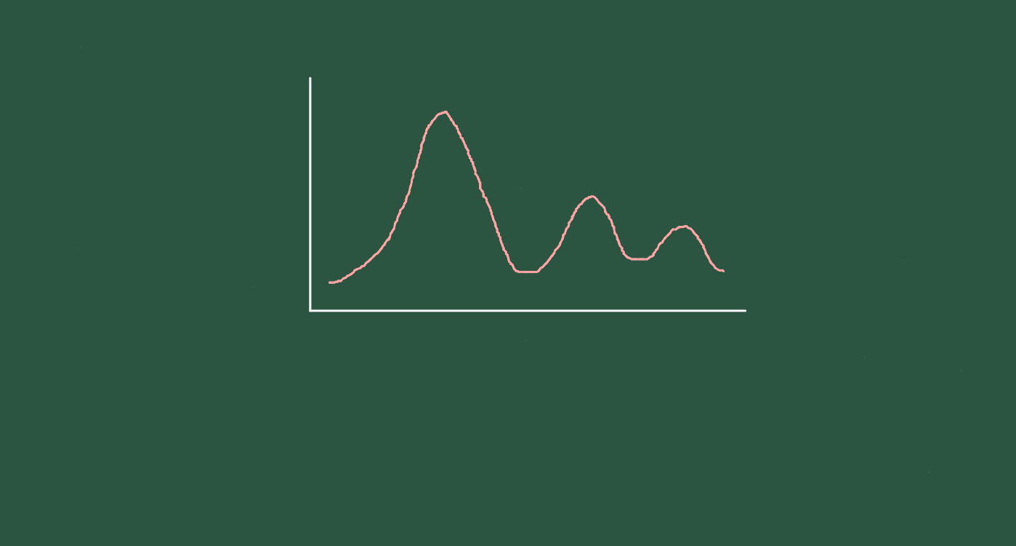
Figura 8.1: Convertendo um sinal químico numa quantidade.
Depois de explorar, você consegue:
- compreender a diferença entre análise qualitativa e quantitativa;
- interpretar uma titulação como uma reação monitorada;
- relacionar absorbância, luz e concentração em espectrofotometria;
- construir e interpretar curvas de calibração;
- reconhecer erros, incertezas e limitações de uma medida;
- usar gráficos interativos baseados em códigos para investigar amostras simuladas.

MEXA ANTES DE ENTENDER 
Imagine que uma água pareça limpa, embora contenha contaminantes. Ou que uma agência nacional confie no teor de lactose, colesterol, ou açúcar informado pelo fabricante no rótulo do produto. Ou ainda que uma solução pareça mais azul que outra, comparando-as apenas visualmente. Em todos esses casos, é necessário sair da impressão visual e chegar a uma medida. Para isso utilizam-se alguns métodos da Química, e dentre os mais famosos, a titulometria, apresentada pela Figura 8.2 como um JSPlotly para investigação.

Titulometria
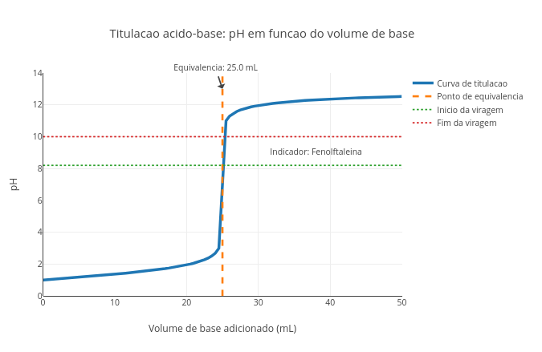
Figura 8.2: A titulação transforma uma reação química em uma medida quantitativa. Clique com o botão direito neste LINK e abra em nova aba.
O script de JSPlotly da Figura 8.2 simula uma titulação ácido-base, procedimento que ajuda a encontrar a quantidade de um composto por mudança de cor da solução. Você acompanha como o pH muda quando uma base é adicionada pouco a pouco a uma solução ácida. O gráfico mostra a curva de titulação, o ponto de equivalência, e a faixa de viragem do indicador.

Agite antes de usar
A curva mostra que o pH muda lentamente no início. Perto da equivalência, isto é, quando a quantidade de base adicionada é igual à de ácido, uma pequena adição de titulante causa um grande salto de pH. Após esse ponto, o pH passa a ser dominado pelo excesso de base As linhas horizontais indicam a faixa de viragem do indicador.
Execute o script com:
const Ca = 0.10;
const Cb = 0.10;
const Va = 25;
const indicador = "fenolftaleina";
Depois teste outros indicadores, como o “azul_bromotimol” e o “alaranjado_metila”.
Também altere as concentrações, e observe como o volume de equivalência muda.
```js
const Ca = 0.20;
const Cb = 0.10;
Como a titulação ajuda a predizer quanto de ácido havia na solução inicial ?
Durante a titulação, a base neutraliza o ácido. No ponto de equivalência, o teor de ácido e base se iguala, considerando a proporção da reação (estequimetria).
Neste caso simples:
$$n_{H}=n_{OH}\left(8.1\right)$$
Com $n$ representando o número de mols. Como:
$$n=C⋅V\left(8.2\right)$$
O volume de equivalência permite calcular a concentração ou quantidade da substância analisada. Segue um modo de usar para o aplicativo.
- Rode o script com os valores originais;
- Observe a curva de pH;
- Localize o ponto de equivalência;
- Veja se a faixa do indicador passa perto da região de salto da curva;
- Troque o indicador;
- Compare as faixas de viragem;
- Aumente a concentração do ácido;
- Veja se o volume de equivalência aumenta;
- Aumente a concentração da base;
- Veja se o volume de equivalência diminui.
Perceba que um bom indicador é aquele que muda de cor perto do ponto certo. Seguem alguns contextos para uma experiência “titulável”.
- Titulação equilibrada. Por que o ponto de equivalência aparece próximo de 25 mL ?
const Ca = 0.10;
const Cb = 0.10;
const Va = 25;
- Ácido mais concentrado. Por que é necessário mais base para neutralizar o ácido ?
const Ca = 0.20;
const Cb = 0.10;
- Base mais concentrada. Por que o volume de equivalência diminui ?
const Ca = 0.10;
const Cb = 0.20;
- Fenolftaleína. A viragem ocorre próxima do salto de pH ?
const indicador = "fenolftaleina";
- Azul de bromotimol. Por que esse indicador combina bem com equivalência próxima de pH 7 ?
const indicador = "azul_bromotimol";
- Alaranjado de metila. Em que tipo de titulação esse indicador poderia ser mais adequado ?
const indicador = "alaranjado_metila";
Existem alguns tipos diferentes de titulação também, como a titulação complexométrica, a titulação redox, e a titulação por precipitação. Em comum a elas, está o fato de que são técnicas que permitem descobrir a quantidade de uma substância observando como ela reage com outra de concentração conhecida.

Por dentro do script
O script começa definindo os parâmetros principais:
const Ca = 0.10;
const Cb = 0.10;
const Va = 25;
const indicador = "fenolftaleina";
Depois simula a adição de base:
for (let vb = 0; vb <= 50; vb += 0.5)
Para cada volume, calcula os mols de ácido e base:
const molH = Ca * Va / 1000;
const molOH = Cb * vb / 1000;
Se ainda há excesso de ácido, calcula-se o pH pelo excesso de H${}^{+}$. Se há excesso de base, calcula-se o pH pelo excesso de OH${}^{−}$. Então o ponto de equivalência é calculado por:
const Veq = (Ca * Va) / Cb;
Por fim, o script desenha a faixa de viragem do indicador escolhido.

Espectrofotometria
Reações de titulação dependem normalmente do olhar do observador para perceber o ponto de viragem correto. É claro que existem máquinas capazes de identificá-lo com precisão, mas são caras e pouco disponíveis em instituições de ensino básico e mesmo superior. Além disso, mesmo essas máquinas se baseiam em algum princípio quantitativo, como uma mudança de pH, um sinal elétrico, ou a intensidade de uma cor. Assim, uma técnica que dependa do olhar humano para detectar o ponto exato da mudança de uma cor pode ser substituida por outra que a quantifique. É disso que se trata o próximo JSPlotly: mostrar que uma “cor” pode virar medida química, revelando a concentração do composto.
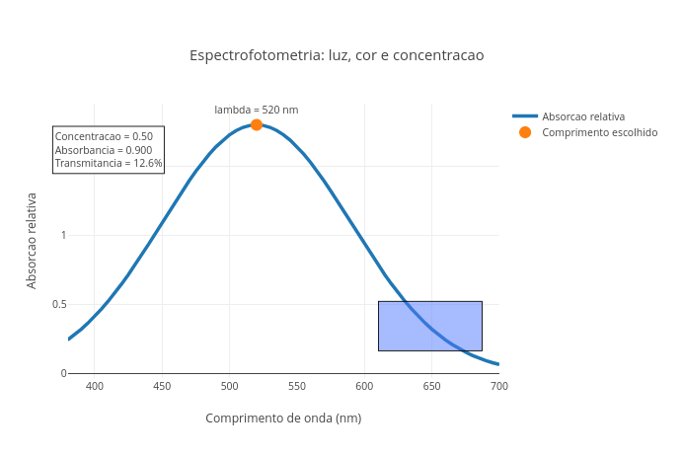
Figura 8.3: Na espectrofotometria, quanto mais uma solução absorve luz, mais informação ela revela sobre sua concentração. Clique com o botão direito neste LINK e abra em nova aba.
A espectrofotometria é uma técnica de laboratório que mede a quantidade de luz absorvida por uma substância química. Basicamente, um feixe de luz atravessa uma amostra e o equipamento calcula a intensidade da luz que passa. Como cada molécula absorve cores ou comprimentos de onda específicos, essa medição permite identificar o que há na amostra e determinar sua concentração exata.
O app da Figura 8.3 simula uma análise espectrofotométrica. A ideia é observar como uma substância absorve luz em diferentes comprimentos de onda. O gráfico mostra o espectro de absorção do composto, o comprimento de onda escolhido, a absorbância do composto (quanto de luz é absorvida pela interação com a molécula), bem como sua transmitância (quanto de luz atravessa a solução sem interagir com a molécula). A intensidade da cor é representada visualmente.
Execute o script com:
const concentracao = 0.50;
const lambda = 520;
const epsilonMax = 1.8;
const caminho = 1.0;
Depois altere a concentração:
const concentracao = 0.10;
const concentracao = 0.80;
E teste outros comprimentos de onda, e observe como a absorbância muda:
const lambda = 400;
const lambda = 520;
const lambda = 650;
Na espectrofotometria, como descobrir a concentração de uma solução usando luz ?
Na espectrofotometria, uma luz atravessa a amostra. Parte da luz passa (transmitida) e parte é absorvida (absorção), e a relação quantitativa entre as duas é dada por:
$$A=−\log_{10}T\left(8.3\right)$$
Já a relação entre absorção e concentração é descrita pela Lei de Beer-Lambert:
$$A=ε⋅b⋅c$$
Onde:
- $A$ é a absorbância;
- $ε$ é um coeficiente de absorção (ou de extinção) da substância, e que depende do comprimento de onda da faixa de luz escolhida ($λ$, ou lambda, em nm), indicando a capacidade da substância em absorver luz naquela faixa;
- $b$ é o caminho óptico, a espessura do frasco que contém a amostra que é lida pelo equipamento;
- $c$ é a concentração da substância.
Assim, medir luz pode revelar quantidade de matéria. Segue um pequeno tutorial de uso:
- Rode o script com os valores originais;
- Observe o pico de absorção;
- Veja onde está o comprimento de onda escolhido;
- Altere lambda;
- Observe se o ponto se aproxima ou se afasta do máximo;
- Aumente concentracao;
- Veja a absorbância aumentar;
- Observe a transmitância diminuir;
- Altere caminho;
- Veja como o percurso da luz também afeta a medida.
A melhor medida ocorre em qualquer “cor de luz” ou perto do máximo de absorção ? Seguem também alguns contextos para você experimentar.
- Medida no máximo de absorção. Por que medir no pico melhora a sensibilidade da análise ?
const lambda = 520;
- Medida longe do pico. Por que a absorbância diminui quando a luz escolhida é pouco absorvida ?
const lambda = 650;
- Solução diluída. Por que soluções diluídas deixam passar mais luz ?
const concentracao = 0.10;
- Solução concentrada. Agora passe a concentracao para 0.90. Por que soluções mais concentradas reduzem a transmitância ?
- Caminho óptico maior. Por que a luz sofre maior absorção quando atravessa um caminho maior de solução ?
const caminho = 2.0;
- Molécula mais absorvente. Como uma substância com maior absorção molar altera a sensibilidade da análise ?
const epsilonMax = 3.0;
O gráfico mostra que a substância não absorve todas as cores igualmente. Existe uma região em que a absorção é maior e, medir próximo dessa região torna a análise mais sensível. A absorbância aumenta quando a concentração e/ou o caminho óptico aumentam. Nessa situação, a substância absorve mais naquele comprimento de onda. Em suma, a cor da solução pode esconder uma medida quantitativa.

Por dentro do script
O script começa com os parâmetros principais:
const concentracao = 0.50;
const lambda = 520;
const epsilonMax = 1.8;
const caminho = 1.0;
Depois define um modelo simplificado para uma função de absorção relativa:
function absorcaoRelativa(lam) {...}
Essa função cria um pico de absorção em torno de 520 nm:
const centro = 520;
const largura = 70;
Em seguida, o script calcula o espectro:
espectro.push(epsilonMax * absorcaoRelativa(l));
Para o comprimento de onda escolhido, calcula:
const epsilonAtual = epsilonMax * absorcaoRelativa(lambda);
A absorbância vem de:
const absorbancia = epsilonAtual * caminho * concentracao;
E a transmitância é calculada por:
const transmitancia = Math.pow(10, -absorbancia) * 100;
Assim, o script transforma luz absorvida em informação quantitativa.

VOLTA PRO MUNDO 
Independentemente do uso de uma titulação ou de um espectrofotômetro, a conversão do sinal observado em concentração, como o ponto de equivalência para a primeira e a medida de absorção molecular para a segunda, depende de uma curva de calibração. Sendo bem sincero, qualquer medida analítica depende de uma referência confiável, e a curva de calibração é procedimento para se obtê-la. Só é possível obter um resultado preciso do teor de um analito calibrando-se o método usado para obtê-lo, já que o procedimento associa um sinal abstrato do equipamento (absorbância) a um valor do mundo real, como a concentração.
Esse é coração do próximo JSPlotly da Figura 8.4, a simulação de uma curva de calibração, quando o sinal passa a virar concentração.
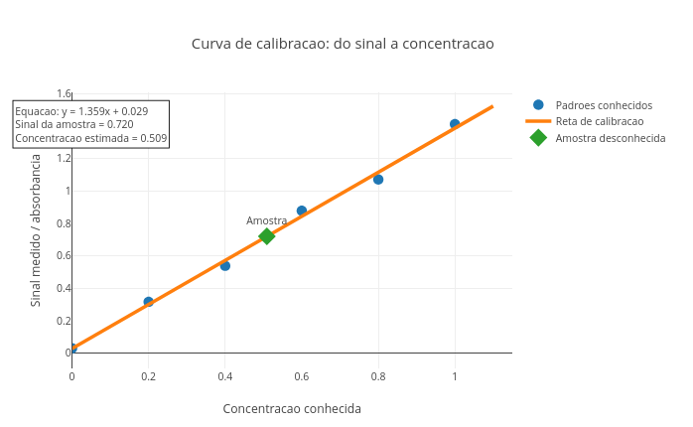
Figura 8.4: Quando se conhece a relação entre concentração e sinal, pode-se usar o sinal para descobrir a concentração. Clique com o botão direito neste LINK e abra em nova aba.
O script simula uma curva de calibração. A ideia é comparar padrões de concentração conhecida com seus sinais medidos. Depois, usando uma reta teórica ajustada aos pontos experimentais, estimamos a concentração de uma amostra desconhecida.

Agite antes de usar
No app, os pontos representam padrões conhecidos. A reta representa o modelo de calibração. O diamante representa a amostra desconhecida.
Execute o script com:
const erro = 0.04;
const sinalAmostra = 0.72;
const inclinacaoReal = 1.35;
const interceptoReal = 0.03;
Depois altere o sinal da amostra:
const sinalAmostra = 0.40;
const sinalAmostra = 1.10;
E teste diferentes níveis de erro, observando como a estimativa muda.
const erro = 0.01;
const erro = 0.10;
Como descobrir a concentração de uma amostra que não se conhece ?
Primeiro, medimos padrões conhecidos. Depois ajustamos uma reta:
$$y=ax+b\left(8.4\right)$$
Onde:
- $y$ é o sinal medido;
- $x$ é a concentração;
- $a$ é a inclinação da reta;
- $b$ é o intercepto da reta no eixo y.
Essa reta é puramente teórica e busca mostrar a tendência de comportamento entre a variável independente $x$ e sua variável resposta $y$. Esse ajuste é feito por um procedimento que revela qual a reta que mostra a menor distância entre os pontos experimentais e os previstos teoricamente (Método dos Mínimos Quadrados). Esse procedimento é bastante conhecido das Ciências como um todo, e denominado por regressão linear ou ajuste linear. Ou seja, uma aproximação que permite predizer o comportamento esperado a partir dos dados. Ou mais curtinho ainda, um modelo de predição a partir do que é observado.
Continuando no script, para uma amostra desconhecida, fazemos o caminho inverso:
$$x=\frac{y−b}{a}\left(8.5\right)$$
Assim, o sinal medido se transforma em concentração estimada. Abaixo um tutorial rápido para uso do app.
- Rode o script;
- Observe os pontos dos padrões conhecidos;
- Veja a reta de calibração;
- Localize a amostra desconhecida;
- Leia a concentração estimada;
- Altere sinalAmostra;
- Veja o ponto da amostra se mover;
- Aumente erro;
- Observe se os pontos ficam menos alinhados;
- Compare estimativas com erro baixo e erro alto.
Exercitando-se acima, perceba que uma curva de calibração confiável depende da reta, dos pontos e do controle do erro. Seguem alguns cenários para você explorar.
- Baixo erro experimental. Pontos mais alinhados tornam a estimativa mais confiável ?
const erro = 0.005;
- Erro maior. Como a dispersão dos pontos afeta a confiança na concentração estimada ?
const erro = 0.12;
- Amostra diluída. Por que sinais menores indicam menor concentração ?
const sinalAmostra = 0.25;
- Amostra concentrada. A amostra ainda está dentro da faixa dos padrões ?
const sinalAmostra = 1.20;
- Maior sensibilidade. Uma reta mais inclinada torna o método mais sensível ?
const inclinacaoReal = 2.00;
- Intercepto diferente de zero. O que significa haver sinal mesmo quando a concentração é zero ?
const interceptoReal = 0.20;
Observe que, se a amostra cai dentro da faixa dos padrões, a estimativa é uma interpolação. Se cai fora, vira extrapolação — e a confiança diminui. Portanto, a medição nada mais é do que transformar um sinal em informação confiável.
Traduzindo tudo isso num esquema:
$$amostra→sinal→medida→modelo→concentração→decisão\left(8.6\right)$$

Por dentro do script
O script começa definindo parâmetros do “experimento”:
const erro = 0.04;
const sinalAmostra = 0.72;
const inclinacaoReal = 1.35;
const interceptoReal = 0.03;
Depois cria padrões conhecidos:
const conc = [0, 0.2, 0.4, 0.6, 0.8, 1.0];
Cada padrão gera um sinal com pequena variação experimental:
const ruido = erro * Math.sin(i * 2.7);
return interceptoReal + inclinacaoReal * c + ruido;
Em seguida, o script calcula a reta de calibração por ajuste linear:
const a = (n * sxy - sx * sy) / (n * sxx - sx * sx);
const b = (sy - a * sx) / n;
Por fim, estima a concentração da amostra:
const concAmostra = (sinalAmostra - b) / a;
Esse é o passo essencial da análise quantitativa.

FAZENDO APARECER 
Nas seções acima você acompanhou duas das principais técnicas na análise Química, e viu também como calibrar um instrumento para obter medidas com precisão. A questão que sucede agora é saber se, ainda que tenha obtido medidas precisas, se essas medidas são confiáveis (acurácia). Isso é conduzido com outros procedimentos, normalmente do campo da Estatística, e espelhados no JSPlotly da Figura 8.5, tais como medida, erro e confiança no resultado.
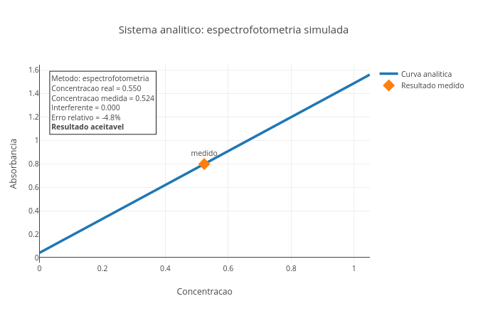
Figura 8.5: Toda medida química precisa ser acompanhada de uma avaliação de qualidade. Clique com o botão direito neste LINK e abra em nova aba.
Depois de explorar titulação, espectrofotometria e curva de calibração, esse app agora mostra que todo resultado analítico precisa ser interpretado. Além de “medir concentração” com precisão, é importante saber se essa medida tem acurácia, ou seja, se essa “concentração é confiável”.
Essa diferença entre precisão e acurácia é visualmente simples. Pense num arco e flecha e um alvo. Precisão é acertar uma fecha algumas vezes lado a lado em qualquer lugar do alvo, enquanto que acurácia é acertá-la no centro do alvo.

Agite antes de usar
O script simula um sistema analítico com titulação ou espectrofotometria. Em cada caso, há uma concentração real e uma concentração medida. O gráfico mostra uma curva associada ao método escolhido. O ponto em destaque representa o resultado medido. A caixa de texto contém várias informações do “experimento”:
- método;
- concentração real;
- concentração medida;
- interferente;
- erro relativo;
- avaliação final.
A diferença entre elas gera um erro relativo que classifica o resultado como aceitável, duvidoso, ou ruim.
Execute o script com:
const metodo = "espectro";
const concentracaoReal = 0.55;
const erroPercentual = 5;
const interferente = 0.00;
Depois teste:
const metodo = "titulacao";
Agora aumente o erro:
const erroPercentual = 15;
const erroPercentual = 30;
E simule interferência, como um composto que também é titulado ou absorvido junto no experimento, camuflando o valor real do analito que se deseja determinar:
const interferente = 0.10;
const interferente = -0.10;
Observe como a avaliação muda.
Quando uma medida deve ser aceita, questionada ou rejeitada ?
Para qualquer medida experimental, quer em Química, Física, Biologia ou qualquer outra área do conhecimento, o valor medido pode ser afetado de diferentes maneiras:
- erro experimental;
- interferentes;
- limitações do método;
- leitura do instrumento;
- escolha inadequada da técnica.
Por isso, dois resultados podem parecer próximos, mas ter confiabilidades diferentes. Para verificar isso, use o app como segue:
- Rode o script em modo "espectro";
- Observe a curva analítica;
- Veja a concentração real e a concentração medida;
- Observe o erro relativo;
- Aumente erroPercentual;
- Veja quando o resultado deixa de ser aceitável;
- Aumente interferente;
- Observe se a medida fica superestimada;
- Use interferente negativo;
- Observe se a medida fica subestimada;
- Troque para "titulacao";
- Compare como o mesmo conceito aparece nesse outro método.
Depois de rodar o script algumas vezes, perceba que um resultado numérico precisa ser acompanhado de sua qualidade. Alguns cenários para você “validar”…ou não !
- Medida quase ideal. Por que o resultado fica próximo do valor real ?
const erroPercentual = 1;
const interferente = 0.00;
- Erro moderado. Em que momento o resultado começa a ficar duvidoso ?
const erroPercentual = 12;
- Erro grande. Troque agora o erro para 30. Por que um erro elevado pode comprometer completamente a interpretação ?
- Interferente positivo. O que acontece quando outra substância aumenta o sinal medido ?
const interferente = 0.15;
- Interferente negativo. Como uma interferência pode fazer a concentração parecer menor do que realmente é ? .
const interferente = -0.10;
- Comparação entre métodos. O erro aparece do mesmo jeito em métodos diferentes ?
const metodo = "titulacao";
depois:
const metodo = "espectro";
Em laboratórios reais, erros e interferentes aparecem em análises de água, alimentos, medicamentos, sangue, solo e poluentes, para citar apenas alguns. Um resultado errado pode levar a decisões erradas, como aprovar uma água imprópria, reprovar um alimento seguro (ou vice-versa), dosar mal um medicamento ou subestimar uma contaminação. Por isso, a análise em Química, assim como em outras áreas, exige controle, calibração, repetição e interpretação crítica.

Por dentro do script
O script começa definindo o método e a concentração real:
const metodo = "espectro";
const concentracaoReal = 0.55;
Depois cria uma concentração medida com erro:
const erroFator = 1 + erroPercentual / 100 * Math.sin(concentracaoReal * 9.1);
const concentracaoMedida = concentracaoReal * erroFator + interferente;
Isso simula a diferença entre o valor verdadeiro e o valor obtido no laboratório. Quando o método é a titulação, o script gera uma curva de pH:
if (metodo === "titulacao") {...}
Quando o método é a espectrofotometria, gera uma curva analítica:
else {
y.push(1.45 * c + 0.04);
}
Depois calcula o erro relativo:
const erroRelativo = 100 * diferenca / concentracaoReal;
E classifica o resultado:
if (Math.abs(erroRelativo) > 10) avaliacao = "Resultado duvidoso";
if (Math.abs(erroRelativo) > 20) avaliacao = "Resultado ruim";
Assim, o script combina medida, erro e julgamento analítico.

Cromatografia
Um outro método muito comum em laboratórios de maior porte é a cromatografia. Na verdade, ela pode ser realizada até em papel, mas para medidas precisas quantitativas, em que se deseja a detecção e quantificação de uma substância de interesse no meio de uma mistura, a cromatografia em coluna é preferível. Entre os diversos métodos cromatográficos em coluna destacam-se a cromatografia de filtração molecular, a cromatografia de troca iônica, a cromatografia gasosa, a cromatografia de fase reversa, e a cromatografia de afinidade.
Seja qual for a escolha, os métodos cromatográficos são empregados desde a universidade até a indútria, quando se deseja rastrear e quantificar uma substância numa mistura. Essa mistura pode ser sangue, urina, extratos celulares, leite, ou qualquer outra fonte do composto sob investigação, o que faz com que o método seja utilizado desde laboratórios universitários até a análise forense.
Assim, não poderíamos deixar de dar um passeio, ainda que discreto, num JSPlotly voltado ao emprego da cromatografia, como na Figura 8.6 abaixo.
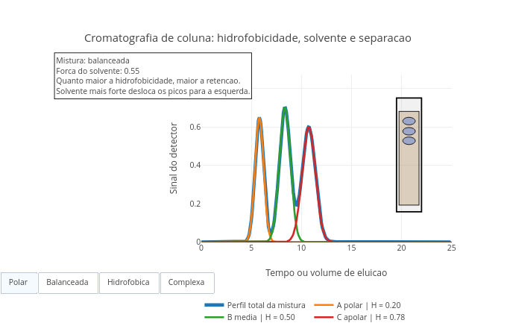
Figura 8.6: Substâncias diferentes percorrem uma coluna de cromatografia em velocidades diferentes. Clique com o botão direito neste LINK e abra em nova aba.
O app coloca você como um “detetive químico” a explorar separação, identificação e interpretação de misturas apresentadas em forma de gráfico. Assim, ele simula cromatografia de coluna com solvente, hidrofobicidade, ruído e composição da mistura. A ideia é separar componentes de uma mistura com base em suas interações com a coluna e com o solvente.
O gráfico tem várias informações. Ele mostra os picos individuais dos analitos, o perfil total da mistura, o efeito da força do solvente, a influência da hidrofobicidade e uma representação visual da coluna.

Agite antes de usar
Cada pico do gráfico representa um componente da mistura. A posição do pico indica quando ele saiu da coluna. A altura do pico está relacionada à quantidade relativa do analito. O perfil total mostra o que o detector enxergaria ao final.
Execute o script com:
const solvente = 0.55;
const ruidoLigado = false;
const mostrarColuna = true;
const mistura = "balanceada";
Depois teste:
const mistura = "polar";
const mistura = "hidrofobica";
const mistura = "complexa";
Agora altere a força do solvente:
const solvente = 0.25;
const solvente = 0.85;
Observe como os picos se deslocam.
Como separar substâncias que estão misturadas na mesma amostra ?
Na cromatografia, cada componente interage de forma diferente com a fase estacionária (uma resina) e com a fase móvel (a passagem do solvente). O modelo da Figura 8.6 apresenta uma cromatografia de separação por hidrofobicidade. Nessa, os compostos mais hidrofóbicos interagem mais fortemente com a coluna e ficam mais retidos. Para retirá-los da coluna usa-se solventes mais fortes (deslocamento mais cedo dos picos). Ao final, o cromatograma revela a composição da mistura. A adição de ruído no modelo é feita para dificultar intencionalmente a interpretação, não para te provocar dor-de-cabeça, mas para aproximar a simulação de um experimento do mundo real. Segue um tutorial de uso do app.
- Rode o script com a mistura "balanceada";
- Observe o perfil total;
- Compare os picos individuais;
- Veja quais analitos saem primeiro;
- Reduza solvente;
- Observe os picos deslocarem para a direita;
- Aumente solvente;
- Observe os picos deslocarem para a esquerda;
- Troque para mistura "complexa";
- Veja se os picos ficam mais difíceis de separar;
- Ligue o ruído;
- Observe como a leitura fica menos limpa.
Exercitando-se acima, observe que uma boa separação depende da mistura, da coluna e do solvente. Abaixo vão alguns cenários cinematográficos…digo, “cromatográficos”.
- Mistura polar. Por que compostos mais polares tendem a sair mais cedo neste modelo ?
const mistura = "polar";
- Mistura hidrofóbica. Por que compostos hidrofóbicos ficam mais retidos ?
const mistura = "hidrofobica";
- Mistura complexa. O que acontece quando muitos analitos possuem retenções próximas ?
const mistura = "complexa";
- Solvente fraco. Por que os picos demoram mais para aparecer ?
const solvente = 0.25;
- Solvente forte. Por que os picos saem mais cedo, mas podem ficar menos separados ?
const solvente = 0.90;
- Com ruído. Como o ruído dificulta identificar picos pequenos ?
const ruidoLigado = true;
- Sem coluna visual. O gráfico sozinho é suficiente para interpretar a separação ?
const mostrarColuna = false;
Veja também que, enquanto picos bem separados tornam a análise mais clara, a sobreposição deles dificulta a interpretação.

Por dentro do script
O script começa definindo os controles principais:
const solvente = 0.55;
const ruidoLigado = false;
const mostrarColuna = true;
const mistura = "balanceada";
Depois define diferentes tipos de mistura:
const misturas = {
polar: [...],
balanceada: [...],
hidrofobica: [...],
complexa: [...]
};
Cada analito possui um nome, uma quantidade e um grau de hidrofobicidade. Os picos são gerados com uma função gaussiana (curva de sino comum na Estatística):
function gauss(x, mu, sigma, amp)
O tempo de retenção depende da hidrofobicidade e da força do solvente:
const k = 1 + 9 * a.hidro * (1 - solvente);
const tr = 2 + k * 2.1;
Quanto maior a hidrofobicidade e mais fraco o solvente, maior o tempo de retenção. O perfil total é dado pela soma dos picos individuais.
Esse é o princípio visual de um cromatograma.

Detectores cromatográficos
Até agora você viu que a cromatografia é um processo de separação baseado nas características da molécula e do solvente. Mas… e se a molécula possuir características que permita ser identificada de jeitos diferentes ? Esse é o alvo do próximo JSPlotly (Figura 8.7), prover dois detectores distintos para informações também distintas do analito. A ideia agora é mostrar que o que você enxerga depende do tipo de detector.
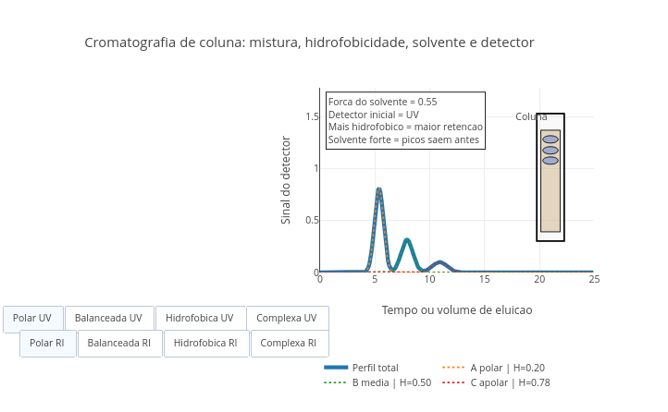
Figura 8.7: O resultado analítico depende tanto do sistema quanto da forma de detecção. Clique com o botão direito neste LINK e abra em nova aba.
O app simula uma cromatografia de coluna “completa”. Isso inclui: - diferentes misturas; - efeito do solvente; - hidrofobicidade; - ruído experimental; - dois detectores distintos: UV (luz ultravioleta) e RI (refração da luz).
A presença de dois detectores para propriedade distintas mostra que uma mesma mistura pode parecer diferente dependendo de como você observa. O gráfico mostra o perfil total da mistura, os picos individuais e o efeito do detector na intensidade dos sinais.

Agite antes de usar
Execute o script com:
const solvente = 0.55;
const misturaInicial = "balanceada";
const detectorInicial = "uv";
Depois use os botões:
- Polar UV
- Balanceada UV
- Hidrofóbica UV
- Complexa UV
Agora troque para:
- Polar RI
- Balanceada RI
- Hidrofóbica RI
- Complexa RI
Compare os perfis.
Ative também:
const ruidoLigado = true;
O que realmente existe na amostra e o que o detector consegue enxergar ?
Na prática, o detector UV responde a moléculas que absorvem luz na faixa de onda ultravioleta, enquanto que o detector RI responde a mudanças no índice de refração da amostra. Dessa forma, diferentes substâncias geram respostas diferentes em cada detector. Isso significa que uma substância desejada pode até estar presente na amostra, mas praticamente invisível para determinado tipo de detector.

Por dentro do script
O script começa definindo os parâmetros principais:
const solvente = 0.55;
const misturaInicial = "balanceada";
const detectorInicial = "uv";
Cada analito possui propriedades duplas:
uv: 0.50,
ri: 0.90
Ou seja, a mesma substância responde diferente em cada detector. O sinal é calculado por:
const amp = analito.qtd * resposta;
Onde resposta depende do detector. Os picos são gerados como funções gaussianas:
gauss(t, tr, largura, amp)
Depois, o script cria diferentes “estados”, e permite alternar entre eles com botões.:
estados[mistura + "_" + detector]
Isso simula trocar o detector no laboratório sem mudar a amostra. Seguem instruções rápidas para uso do aplicativo.
- Rode o script;
- Observe o perfil total;
- Identifique os picos individuais;
- Troque de UV para RI;
- Compare a altura dos picos;
- Veja quais compostos “desaparecem” ou ganham destaque;
- Mude a mistura;
- Observe a complexidade aumentar;
- Aumente o solvente;
- Veja os picos deslocarem;
- Ative o ruído;
- Observe a dificuldade de interpretação.
Perceba que um detector não mostra tudo, mas apenas parte da realidade. Seguem alguns cenários “detectáveis”.
- Mesmo sistema, detector diferente. Por que o mesmo analito muda de intensidade ?
UV:
detectorInicial = "uv";
RI:
detectorInicial = "ri";
- Mistura complexa. Qual detector separa melhor os componentes ?
const misturaInicial = "complexa";
- Solvente fraco. Por que os picos ficam mais espaçados ?
const solvente = 0.25;
- Solvente forte. Por que os picos se comprimem e podem se sobrepor ?
const solvente = 0.90;
- Ruído experimental. Como distinguir sinal real de ruído ?
const ruidoLigado = true;
- Invisibilidade analítica. Observe um analito com resposta baixa em UV. Ele desaparece ou só não está sendo detectado ?
Cada pico representa um componente da mistura. Mas sua altura depende do detector. Isso significa que uma mesma concentração pode apresentar sinais diferentes. E também quer dizer que uma mesma mistura os gráficos podem apresentar-se diferentes. Ou seja, uma mesma realidade pode ter interpretações diferentes. Tudo depende de como você mede, com o que você mede, e o que você escolhe observar.

E SE… 
Antes de “taxiarmos” a pista de vôo espacial para divagações múltiplas do capítulo, segue um último JSPlotly, dessa vez pra (quase) relaxar ! Uma animação que pretende juntar o que você aprendeu ao longo do tema, bem como para simular um fracionamento cromatográfico tendo você como o pesquisador que opera a coluna. Agora você vai separar, observar e coletar.
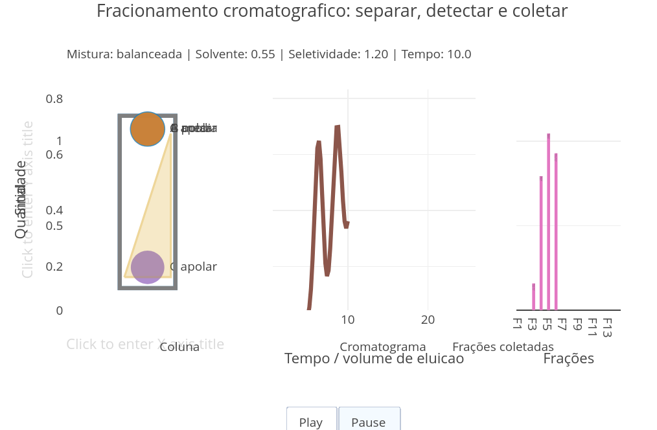
Figura 8.8: Separar é um equilíbrio entre tempo, interação e escolha experimental. Clique com o botão direito neste LINK e abra em nova aba.

Agite antes de usar
Imagine que você tem uma mistura complexa contendo vários compostos juntos e invisíveis entre si. Como separar ? Na prática, você não “vê” as moléculas mas observa como elas se movem em um sistema. A mistura entrando na coluna, as bandas se separando, o sinal surgindo no detector e, finalmente, os compostos sendo coletados em frações (pequenas quantidades, normalmente em tubos).
O modelo da Figura 8.8 representa técnicas reais como cromatografia em coluna, HPLC (cromatografia de alta eficiência), separação preparativa e purificação de compostos. A ideia é separar, detectar e coletar no tempo.
Execute o script e clique em Play.
Agora experimente:
input_mistura = "polar";
input_solvente = 0.40;
Depois:
input_mistura = "complexa";
input_solvente = 0.75;
E também:
input_tempoColeta = 1;
input_tempoColeta = 4;
Observe no gráfico que há uma coluna à esquerda, um cromatograma ao centro, e frações sendo coletadas à direita. O que o que cai no tubo é a soma do que passou em determinado tempo. Segue um tutorial rápido para o app animado.
- Clique em Play;
- Observe as bandas descendo na coluna;
- Acompanhe o cromatograma surgindo;
- Veja quando cada pico aparece;
- Observe as frações sendo preenchidas;
- Identifique quais frações contêm cada analito;
- Compare frações vizinhas;
- Ajuste o solvente;
- Ajuste a seletividade;
- Ajuste o tempo de coleta;
- Repita e compare os resultados.
Uma separação mais rápida também é uma separação melhor ?
Seguem alguns cenários.
- Separação ideal. Por que os picos ficam bem separados ?
input_solvente = 0.45;
input_seletividade = 1.5;
- Corrida rápida (solvente forte). Por que tudo sai junto ?
input_solvente = 0.90;
- Separação lenta (solvente fraco). Por que melhora a separação, mas demora mais ?
input_solvente = 0.20;
- Mistura complexa. Quantas frações são necessárias para separar tudo ?
input_mistura = "complexa";
- Coleta muito rápida. Por que as frações ficam “misturadas” ?
input_tempoColeta = 1;
- Coleta mais lenta. Por que melhora a pureza, mas reduz resolução temporal ?
input_tempoColeta = 4;
- Baixa seletividade. Por que os picos se sobrepõem ?
input_seletividade = 0.6;

Por dentro do script
O comportamento do script começa aqui:
const solvente = 0.55;
const seletividade = 1.2;
A retenção de cada analito depende dessa relação:
retencao = 1 + seletividade * 8 * hidro * (1 - solvente);
Ou seja, quanto mais hidrofóbico, maior a retenção. Se o solvente é forte a coluna retém menos. E quanto maior a seletividade, melhor a separação.
Os picos são simulados com funções gaussianas:
gauss(t, tRet, largura, intensidade)
A posição na coluna é calculada dinamicamente:
posicaoBanda(a, tempo)
E o sistema de coleta integra o sinal ao longo do tempo:
soma += sinal * dt;
Agora sim, aqueles “E se…” pra coluna (vertebral) nenhuma botar defeito !
- E se você escolher um indicador “bonito”, mas cuja faixa de viragem não coincide com o ponto de equivalência…o experimento erra ou é você que interpreta errado ?
- E se duas soluções tiverem exatamente a mesma concentração, mas cores diferentes…a espectrofotometria ainda funciona igual ?
- E se o espectro tiver um pico largo demais…você está medindo uma substância ou várias sobrepostas ?
- E se a curva de calibração for linear mas o sistema real não for…até onde dá pra confiar na reta ?
- E se o erro experimental for pequeno mas sistemático, ele é mais perigoso que o erro aleatório ?
- E se você acertar o cálculo mas errar a coleta da amostra…a matemática salva o experimento ?
- E se você separar perfeitamente na coluna…mas usar um detector que não responde ao seu analito e ele “desaparece” ?
- E se dois compostos eluem separados (saem da coluna) mas têm o mesmo sinal no detector…eles voltam a se confundir ?
- E se o solvente for forte demais…você mede mais rápido ou perde informação ?
- E se o tempo de coleta for mal escolhido…você coleta frações ou mistura frações ?
- E se a melhor separação não for a mais rápida…qual você escolheria no laboratório real ?
- E se cada técnica mostra apenas uma parte da verdade…qual é a “verdade analítica” ?
- E se você fizer uma titulação perfeita mas houver interferentes que também reagem…o ponto de equivalência ainda significa algo ?
- E se o valor da concentração obtido na calibração não bater com o da titulação…qual está errado ? Ou nenhum está errado ?
- E se a espectrofotometria indicar uma concentração mas a cromatografia mostrar duas substâncias…o que você realmente mediu ?
- E se a cromatografia separar tudo mas o detector mostrar só um pico…quantas substâncias você “viu” ?
- E se medir for sempre filtrar a realidade…qual filtro você está usando sem perceber ?
- E se toda medida for dependente do método…existe “valor verdadeiro” ou só “valor medido” ?
- E se dois cientistas usam técnicas diferentes e chegam a resultados diferentes…quem está certo ?
- E se a realidade química for mais complexa do que qualquer modelo…o modelo simplifica ou distorce ?
- E se o erro não for um problema mas parte inevitável do conhecimento…como isso muda o ensino ?
- E se aprender química não for decorar métodos…mas entender limites de cada método ?
- E se você levasse esse sistema analítico para outro planeta com outra gravidade…a cromatografia funcionaria igual ?
- E se a luz tivesse velocidade diferente…a espectrofotometria ainda mediria a mesma coisa ?
- E se moléculas interagissem de forma diferente…o conceito de “polaridade” ainda existiria ?
- E se a matéria fosse mais “ruidosa”…o erro experimental dominaria tudo ?
- E se em outra civilização os cientistas nunca separassem antes de medir…como seria a química deles ?
- E se “medir” for sempre uma forma de interagir com o sistema e nunca apenas observar ?
- E se o instrumento fizer parte do fenômeno…existe observação neutra ?
- E se toda técnica analítica for uma linguagem…você está lendo a natureza ou traduzindo ela ?
- E se o que você chama de “dado” for apenas uma interpretação estruturada ?
- E se o maior erro não for numérico, mas conceitual ?
- E se separar, medir e interpretar forem três etapas inseparáveis…qual delas você realmente domina ?
- E se o experimento perfeito não existi, mas apenas experimentos mais conscientes…o que muda na formação de um aluno ?
- E se o verdadeiro objetivo não for medir o mundo…mas entender como estamos medindo o mundo ?

MESMO PADRÃO, OUTROS MUNDOS 
A Química Analítica conversa com várias áreas. Com a Matemática, por meio de gráficos, funções e ajuste de dados a modelos (regressão). Com a Física, por meio da luz, energia e eletricidade. Com a Biologia, por meio de exames e moléculas da vida. Com a Química Ambiental, por meio de poluentes e qualidade da água. Com a Tecnologia, por meio de sensores, automação e análise de dados.
Um conjunto interminável de técnicas de detecção e quantifição vivem no mundo da universidade, de centros de pesquisa e da indústria. É assim para análises em Saúde (glicose, colesterol, hemoglobina, hormônios), ambiente (pH da água, metais pesados, nitrato, fosfato), alimentos (acidez, corantes, vitamina C, sal, açúcares), indústria (controle de qualidade, pureza, concentração de reagentes), e Educação (experimentos simples, sensores, curvas e simulações), como neste livro.
Do elenco da materiais detectáveis e quantificáveis pelos métodos descritos nesse capítulo estão: acidez de alimentos, qualidade de água, pureza de reagentes, concentração de medicamentos, controle industrial, análises ambientais, pigmentos, drogas, aromas, proteínas, combustíveis, poluentes, metais, sangue, urina, solos e muito outros.

POR DENTRO DA FERRAMENTA 

Separação de comandos, inserção de comentários, e boas práticas
Os comandos em JS são separados por ponto e vírgula, “;”. Já os comentários constituem trechos não interpretados, comumente utilizados em programação. Comentários são tremendamente úteis quando se deseja colocar um título no script de código, por exemplo, para explicar quem é quem nas variáveis ou determinada ação no código, e apontar uma futura melhoria, entre muitos (lista ToDo, ou “para fazer”). Em JS, os comentários são alternativamente inseridos por ” // “ antes de cada comando, ou por ” /…./ “, para comentários mais extensos.
Códigos em JS podem ser inseridos também junto à páginas web (HTML) com seus comandos intercalados pela notação que segue (etiquetas ou tags:
Uma característica interessante no JS é que tanto faz colocar ou não espaços entre os comandos, pois a linguagem não interpreta esses espaços. Contudo, dentro das boas práticas em programação, é aconselhável separar blocos de comandos por identação de 2 espaços, de modo a facilitar a leitura do código. Outro cuidado que deve ser apreciado diz respeito ao uso de fonte maiúscula ou minúscula. JS interpreta diferentemente termos em caixa alta ou baixa do teclado, então é bom prestar atenção pra não incorrer em erro na interpretação.

Declaração de variáveis
Entre os diversos tipos de variáveis, duas são frequentemente utilizadas: const e let. A variável const é utilizada para se atribuir um valor fixo a uma variável no código, enquanto a variável let é empregada quando se deseja reatribuir um valor a ela, por meio de algum cálculo ou laço iterativo. Exemplificando, quando se deseja variáveis de controle que mudam ao longo do tempo (sliders, passos, intervalos).
Obs: em versões antigas de JS é também empregado var, hoje em desuso.

“Botando a mão na massa”
Como esse treinamento envolve instruir o algoritmo com uma entrada para que sua interpretação resulte numa saída, aqui propomos essa última pelo comando print, como segue.
const a = -0.2;
print(a)
Para esse treinamento, use o JSPlotly personalizado do capítulo anterior. Assim, teste a atribuição da variável const e do comando print por cópia do trecho acima e cola no campo de texto ÁREA PARA DIGITAR COMANDOS do script. Existem outros comandos de saída para JS, como console.log() e document.body.appendChild(), mas não utilizáveis pelo JSPlotly.
Pode-se atribuir também um texto para apresentar a constante, veja:
const a = -0.2;
print("constante:",a)
const a = 5; // variável constante (não se altera ao longo do código)
const b = 10; // variável que pode alterar seu valor no código
print(a*b)
Outro exemplo, com inserção de texto antes do resultado:
let a = 5;
const b = 10;
let resultado = a + b;
print("Soma de a + b:", resultado);
###const versus let
Pode parecer que const e let são distintas apenas na aparência, já que operam de modo intercambiável. Contudo, para explicitar a diferença entre os dois comandos, apague o ecrã gráfico (clean) e substitua a linha de código da seção anterior pela que segue na ÁREA PARA DIGITAR COMANDOS do script:
let passo = 0.5; // usuário pode alterar
let x0 = 0; // domínios dinâmicos
print(passo, x0)
// ... mais tarde:
passo = 0.2; x0 = 30;
print(passo, x0)
Aparentemente, o resultado sugere que na prática nada muda, sendo a diferença mais centrada na clareza e segurança do código. Mas não é bem assim. Experimente agora trocar o campo pra executar o código abaixo:
Agora substitua a variável do “contador” para const ao invés de let. O resultado incorrerá no erro abaixo:
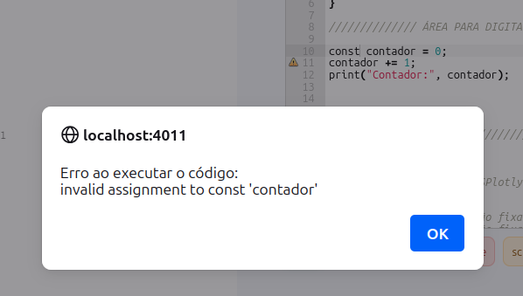
Figura 8.9: Erro gerado quando se substitui a variável let por const num trecho de reatribuição de valor.
Resumindo: para constantes, use const e para variável reatribuível use let.

Tipos de dados
Como é comum também em outras linguagens, JavaScript possui alguns tipos comuns para definição de dados. Para uso de Plotly.js, são bem significativos:
Seguem alguns exemplos práticos. Experimente trocar cada um na saída print:
// Numbers:
let comprimento = 116;
let peso = 75;
// Strings:
let color = "Yellow";
let lastName = "Johnson";
// Booleans
let x = true;
let y = false;
// Object:
const membro = {firstName:"John", lastName:"Doe"};
// Array object:
const carros = ["Saab", "Volvo", "BMW"];
// Date object:
const datas = new Date("2022-03-25");
// Saídas:
print(comprimento)

Constantes
Por vezes, é necessária a inserção de constantes matemáticas em equações para construção de gráficos ou para fazer cálculos. Seguem alguns exemplos. Para a saída no JSPlotly customizado abaixo, basta o bom e velho print que segue ao também bom e velho clean.
Math.PI - valor de (pi), aproximadamente 3.14159
Math.E - valor da constante de Euler, aproximadamente 2.71828
Math.LN2 - logaritmo natural de 2, aproximadamente 0.693
Math.LN10 - logaritmo natural de 10, aproximadamente 2.302
Math.LOG2E - logaritmo de e na base 2, aproximadamente 1.442
Math.LOG10E - logaritmo de e na base 10, aproximadamente 0.434
Number.MAX_VALUE - maior número positivo
Number.MIN_VALUE - menor número positivo...
Para constantes naturais, contudo, é necessário defini-las antecipadamente, como em:
// Definindo constantes físico-químicas comuns
const Avogadro = 6.02214076e23; // Número de Avogadro (mol⁻¹)
const Boltzmann = 1.380649e-23; // Constante de Boltzmann (J/K)
const Planck = 6.62607015e-34; // Constante de Planck (J·s)
const gas = 8.31446; // Constante dos gases ideais (J/(mol·K))
const luz = 299792458; // Velocidade da luz no vácuo (m/s)

Funções
Funções constituem um bloco de códigos para efetuar alguma ação. Em JavaScript uma função possui a seguinte sintaxe:
function nome(parâmetro1, parâmetro2, parâmetro3) {
// código para execução
}
Seguem alguns exemplos de funções para testes.
function soma(a) { // define o nome e os "parâmetros" da função
return a + a // define os argumentos da função (no caso, a*a),
// pra retorna dos valores
}
// Teste
let x = soma(7); // aplica parâmetros
print(x) // saída da função
Obs: O comando return, por vezes omitido, se apresenta útil quando se deseja que o “retorno” seja concluído somente ao final do fluxo do script, sem resultados intermediários.
function expoente(a, b) { // define o nome e os "parâmetros" da função
return a ** b; // define os argumentos da função (no caso, a^b),
// pra retorna dos valores
}
// Teste da função
let x = expoente(4, 3); // aplica parâmetros
print(x); // saída da função
function indexa(vetor){
return vetor + 1
}
var vetor = [1, 2, 3, 4, 5];
print(indexa(vetor))
function Celsius(Fahrenheit) {
return (5/9) * (Fahrenheit-32);
}
let conversao = Celsius(115);
print(conversao)

Funções de seta (arrow functions)
Como visto anteriormente, uma notação alternativa é a função arrow, que abrevia a sintaxe de funções. Segue um exemplo:
const multiplica = (a, b) => a * b;
print(multiplica(4, 6));
Se gostou até aqui…não perca as estruturas de controle do capítulo final desta obra.

